INSTITUTO TECNOLÓGICO DE AERONÁUTICA

Projeto CES-31 – Engenharia de Software



Image Labeler

Modelo Abstrato
LPR - Levantamento Preliminar de Requisitos

Turma: COMP – 10

Alunos: Diego Alvarez
Helder Suzuki
Lívia Palomo
Maykon Bergamaschi

Orientador: Prof. Clovis Torres Fernandes
I – Modelo Abstrato

- - Levantamento Preliminar de Requisitos (LPR)

  - - Análise Preliminar (AP)
1.1.1 – Finalidade

A finalidade deste projeto é criar um jogo baseado no Image Labeler, da Google Inc., para ser utilizado por qualquer pessoa com acesso à Internet, com o intuito de entreter seus usuários por meio de uma disputa por pontos.

1.1.2 – Descrição Narrativa

No jogo, cada participante possui um perfil acessado mediante login. Um perfil contém um nome e uma pontuação. A pontuação, inicialmente nula, é a soma da quantidade de pontos adquiridos ao final de cada partida completada pelo participante.
A arquitetura do sistema é do tipo cliente-servidor e, em uma partida, exatamente dois participantes, utilizando clientes via Internet, interagem indiretamente entre si, por meio do servidor.
Ao se iniciar um cliente do sistema, tenta-se estabelecer automaticamente uma conexão do cliente em execução com o servidor. Se a conexão for realizada com sucesso, o participante poderá identificar-se fornecendo seu nome. Caso contrário, o cliente informa que não foi possível se comunicar com o servidor e o aplicativo é encerrado.
Como a partida consiste de dois participantes previamente identificados pelo nome, a ordem de identificação deles com o servidor influi na experiência do participante com o sistema. Para que a partida comece, os dois participantes devem estar conectados e identificados. Ocorre que os participantes praticamente nunca irão conectar-se e identificar-se simultaneamente, de modo que, após se identificar, o primeiro participante, P1, deverá esperar que o segundo participante, P2, também se identifique. Durante a espera por P2, P1 poderá cancelar sua participação na partida manifestando o desejo de encerrar o cliente. Quando P1 e P2 estiverem identificados e em estado de espera a partida é iniciada.
O servidor permitirá a identificação de apenas dois participantes por vez, não sendo possível haver mais de uma partida em execução simultaneamente. Todos os participantes que tentarem se identificar em um momento em que já haja outros dois participantes conectados e identificados no sistema receberão uma mensagem de aviso informando a impossibilidade de identificar-se no momento.
A partida é iniciada com uma contagem regressiva de 10 (dez) segundos, e, após o término da contagem, uma mesma imagem, que é escolhida pelo servidor e fornecida pelos respectivos clientes, é visualizada pelos participantes que, baseados no que se pode inferir da figura, podem enviar, por meio de digitação, rótulos ao servidor, os quais eles acreditam estarem relacionados com a imagem mostrada.
Embora seja o servidor quem escolhe a imagem a ser exibida aos participantes, as figuras do jogo estão previamente armazenadas no sistema cliente. O formato das imagens pode ser jpeg, bitmap ou png. As imagens podem ser armazenadas em qualquer tamanho/resolução, uma vez que previamente à exibição da imagem o sistema cliente se encarrega de realizar qualquer redimensionamento de imagem necessário.
Caso um dos participantes envie um rótulo que já foi enviado anteriormente pelo outro participante, diz-se que ocorreu um match e o rótulo enviado pelos participantes identifica esse match. Não é possível que um mesmo participante envie ao servidor um mesmo rótulo mais de uma vez em uma mesma partida. Para cada match que ocorrer somam-se n pontos à partida, que inicia com zero ponto, onde n é o número de caracteres (sem contar espaços em branco) do rótulo do match. A comparação dos rótulos digitados não diferencia letras maiúsculas das letras minúsculas.
O tempo limite para envio de rótulos é de um minuto contado exatamente a partir do momento que a imagem é mostrada aos participantes. Os participantes não poderão enviar mais rótulos ao servidor naquela partida após o término desse tempo limite contado no servidor.
Ao término do tempo limite, o servidor contabiliza os pontos da partida nos perfis dos participantes, e notifica os clientes do encerramento da partida somando os pontos obtidos na partida ao perfil de cada participante e enviando uma resposta aos dois clientes com um resumo da partida, contendo a pontuação obtida, os rótulos em comum que foram digitados pelos participantes e um ranking contendo no máximo 10 (dez) posições, contendo o nome e pontuação de até 10 (dez) perfis (caso haja 10 (dez) ou mais perfis cadastrados no sistema) que possuam as maiores pontuações em seus respectivos perfis até o momento, ordenado decrescentemente.
O recebimento do resumo da partida caracteriza o fim da partida. O participante então terá a possibilidade de encerrar o aplicativo ou iniciar outra partida, não necessariamente com o mesmo parceiro, sem a necessidade de realizar a conexão com o servidor e a sua identificação novamente.
Caso algum dos participantes desista da partida antes do término do tempo limite de envio de rótulos de algum dos dois clientes, a partida é encerrada, nenhum ponto é somado ao perfil dos participantes, e uma notificação é enviada pelo servidor aos clientes informando que a partida foi interrompida, o participante então tem a opção de encerrar o aplicativo ou iniciar outra partida.

1.1.3 – Restrições do Software

- Uma partida não pode ser iniciada por um participante sem acesso à Internet.
- A conexão de um sistema cliente com o servidor é feita automaticamente ao se iniciar o cliente, sem possibilidade de tentativa de conexão manual pelo participante.
- Os detalhes de configuração da conexão de cada cliente com o servidor, e.g. o IP do servidor, será definida no código do cliente.
- Ao se identificar, o participante entrará em estado de espera e, a fim de iniciar a partida, deverá aguardar até que outro participante identifique-se no jogo, quando a partida irá iniciar automaticamente.
- Não haverá sala de espera.
- O sistema irá verificar a identidade do participante apenas pelo nome informado e não por meio de senha ou outro recurso. Esse processo foi denominado identificação.
- O nome informado pelo participante para identificação deve conter no máximo 30 caracteres.
- O servidor permitirá a identificação de apenas dois participantes por vez. Ou seja, não ocorrerá mais de uma partida simultaneamente.
- No meio de uma partida, o sistema não avisará se o parceiro se desconectar.
- Caso o servidor se torne indisponível enquanto sistemas clientes estejam conectados a ele, os sistemas clientes não serão notificados da perda de conexão automaticamente, sendo notificados somente quando realizarem uma chamada ao servidor posterior ao momento de início da indisponibilidade.
- A contagem regressiva que inicia a partida é de 10 (dez) segundos.
- O tempo limite para envio de rótulos é de um minuto contado exatamente a partir do momento que a imagem é mostrada aos participantes.
- A comparação dos rótulos digitados não diferencia letras maiúsculas das letras minúsculas.
- O formato do arquivo das imagens a serem exibidas deve ser jpeg, bitmap ou png.
- O ranking mostrado no resumo da partida conterá no máximo 10 (dez) perfis.
- Não haverá interface para inclusão, busca, seleção e remoção de imagens.
- Para execução do programa é necessário que os clientes e o servidor tenham uma Máquina Virtual Java Sun versão 1.6, ou superior, instalada nas suas respectivas máquinas.

1.1.4 – Clientes do Sistema (Stakeholders)

- Usuários do software: quaisquer pessoas com acesso à Internet que desejarem entreter-se por meio do jogo.
- Prof. Clovis: Responsável pela encomenda.

    - – Lista de Funcionalidades e Não-Funcionalidades

As principais funcionalidades do sistema estão relacionadas na Tabela 1. Os atributos do sistema estão listados na Tabela 2.

Tabela 1 – Descrição das Principais Funcionalidades do Sistema
Ref | Função | Categoria | Atributo | Detalhes ou Limites | Categoria
F1 | Iniciar Aplicativo | Evidente | Metáfora de Interface | A inicialização do programa deve provocar a abertura da tela inicial. | Necessário
F2 | Encerrar Aplicativo | Evidente | Metáfora de Interface | Ao encerrar a aplicação, todas as janelas do programa devem ser fechadas. | Necessário
F3 | Conectar-se ao servidor | Escondido | Metáfora de Interface | Logo na inicialização do aplicativo cliente, será automaticamente realizada uma tentativa de conexão com o servidor. | Necessário
F4 | Identificar participante | Evidente | Metáfora de Interface | Após a conexão ao servidor, deve ser exibida uma tela onde o usuário coloca seu login. | Necessário
 |  |  | Tolerância a Falhas | É necessário tratamento adequado caso não seja possível conectar-se ao servidor. | Necessário
 |  |  | Tempo de Resposta | A aplicação não deve esperar resposta do servidor por mais de um minuto. | Desejável
F5 | Manter usuário em espera de parceiro | Evidente | Metáfora de Interface | A tela de espera é exibida até que o jogo comece. | Necessário
F6 | Exibir contagem regressiva | Evidente
F7 | Cancelar Espera | Evidente
F8 | Iniciar Partida | Escondido | Metáfora de Interface | Sistema inicia a partida; deve ser exibida uma tela de contagem regressiva para ambos os usuários, que, ao fim da contagem, são direcionados para a tela da partida. | Necessário
F9 | Exibir imagem da partida | Evidente | Metáfora de Interface | Na tela da partida, deve existir um espaço para a exibição da imagem. | Necessário
 |  |  | Tolerância a Falhas | É necessário tratamento adequado caso não seja possível exibir corretamente uma imagem na partida. | Necessário
F10 | Enviar Rótulo | Evidente
F11 | Registrar rótulo enviado | Escondido
F12 | Comparar rótulo digitado por parceiros em um jogo | Escondido | Tempo de Resposta | O sistema deve checar rapidamente se o rótulo digitado já foi digitado anteriormente. | Necessário
F13 | Exibir matches ocorridos em uma partida | Evidente | Metáfora de Interface | Na tela da partida, devem ser exibidas as palavras com match até aquele instante. Além disso, na tela de encerramento da partida, devem ser exibidas todas as palavras que deram match naquela partida. | Necessário
 |  |  | Tempo de Resposta | A exibição das palavras que deram match deve ser feita logo após a detecção do match. | Desejável
F14 | Exibir tempo que falta para o término da partida | Evidente | Metáfora de Interface | Na tela da partida deve ser exibido um contador regressivo indicando o tempo que falta para o fim da partida. | Necessário
 |  |  | Tempo de Resposta | A passagem de tempo exibido na tela deve estar coerente com a passagem real do tempo. | Necessário
 |  |  | Tolerância a Falhas | O sistema deve garantir a sincronia entre os contadores dos parceiros. | Desejável
F15 | Encerrar Partida | Escondido | Metáfora de Interface | Quando uma partida é encerrada – isto é, quando o tempo alocado para ela se esgota –, uma tela com os pontos ganhos e os matches deve ser exibida. | Necessário
F16 | Desistir da partida | Evidente | Metáfora de Interface | Na tela da partida, o usuário deve ter um botão para que ele possa expressar seu desejo de desistir da partida. | Necessário
F17 | Salvar pontuação do usuário | Escondido | Tempo de Resposta | A atualização dos pontos dos usuários deve ser feita assim que a partida for encerrada, antes que qualquer dos dois comece outro jogo ou encerrem a aplicação. | Necessário
 |  |  | Tolerância a Falhas | Será criado um log para garantir registro de pontos. | Desejável
F18 | Classificar usuários em um ranking | Escondido | Armazena-mento | Os dez usuários com maior pontuação serão armazenados em uma lista. O ranking será exibido na tela resumo ao término da partida. | Necessário
F19 | Visualizar ranking de jogadores | Evidente | Metáfora de Interface | Na tela de encerramento da partida é exibido o ranking atualizado de pontos por usuário, bem como a lista de palavras com matches. | Necessário
F20 | Reiniciar partida | Evidente | Metáfora de Interface | Na tela da partida, o usuário deve ter um botão para que ele possa expressar seu desejo de desistir da partida. | Necessário

Tabela 2 – Descrição dos Atributos do Sistema
Atributos | Limites Fixos do Sistema
Metáfora de Interface | A interface gráfica do sistema é baseada em elementos da biblioteca Swing.
Tempo de Resposta | Não será feito qualquer tipo de otimização relacionada ao tempo de resposta em operações remotas.
Tolerância a Falhas | Será feita uma proteção do sistema: em caso de falhas, a conexão com o cliente é instantaneamente interrompida.
Sistema Operacional | Como o software que está sendo construído funcionará sobre uma JVM (Java Virtual Machine), o sistema será independente de sistema operacional.
Armazenamento | As informações que sejam de interesse serão armazenadas em um arquivo texto.

1.2 - Manual Preliminar do Usuário (MPU)

1.2.1 – Especificação de Telas

1.2.1.1 – Tela de Login

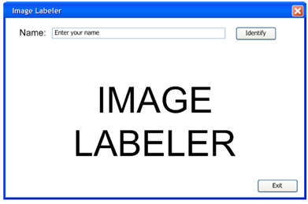
1
2
3
4
5

O participante é direcionado a essa tela caso o aplicativo tenha sido iniciado e a conexão com o servidor tenha sido realizada com sucesso.

Elementos da tela:
- Rótulo estático.
- Campo editável. O texto inserido nesse campo corresponde ao nome de identificação do participante e pode conter no máximo 30 caracteres.
- Botão “Identify”. Ao ser clicado, é realizada uma tentativa de identificação do participante, com nome definido no campo 2, no servidor.
- Botão “Exit”. Ao ser clicado, o cliente se desconecta do servidor e o aplicativo é encerrado.
- Figura. Logotipo do jogo Image Labeler.

1.2.1.2 – Tela de Falha na Conexão

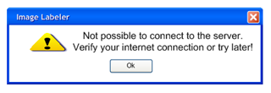
1
2

Caso o aplicativo tenha sido iniciado e a conexão ao servidor não tenha sido realizada com sucesso, o participante é direcionado a essa tela.

Elementos da tela:
- Rótulo estático.
- Botão “Ok”. Ao ser clicado, o aplicativo é encerrado.

1.2.1.3 – Tela de Conexão Perdida

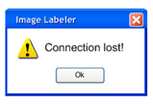
1
2

O participante é levado a essa tela caso a conexão do seu cliente com o servidor seja suspendida.

Elementos da tela:
- Rótulo estático.
- Botão “Ok”. Ao ser clicado, o aplicativo é encerrado.

1.2.1.4 – Tela de Servidor Ocupado

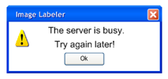
1
2

Caso o participante tenha tentado se identificar enquanto dois outros participantes já estejam conectados e identificados no servidor, ele será conduzido a essa tela.

Elementos da tela:
- Rótulo estático.
- Botão “Ok”. Ao ser clicado, o aplicativo é encerrado.

1.2.1.5 – Tela de Espera

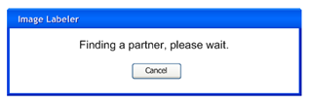
1
2

Caso não haja outros dois participantes já conectados e identificados no servidor e o usuário tenha se identificado, ele será conduzido a essa tela. Assim que um parceiro estiver conectado e também tiver alcançado a Tela de Espera, ambos os participantes são direcionados para a tela de parceiro encontrado (item 1.2.1.6).

Elementos da tela:
- Rótulo estático.
- Botão “Cancel”. Ao ser clicado, o cliente se desconecta do servidor e o aplicativo é encerrado.

1.2.1.6 – Tela de Parceiro Encontrado / Tela de Contagem Regressiva.

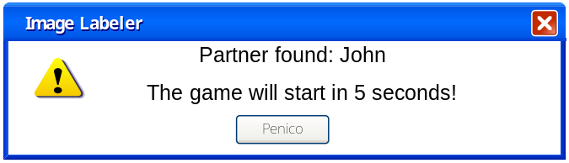
1
2
3

Assim que dois participantes se identificam no servidor, a partida se inicia com uma contagem regressiva de 10 (dez) segundos. Essa tela exibe o nome do parceiro encontrado e o tempo restante para o fim da contagem. Após o término da contagem, os dois participantes são direcionados para a tela do jogo (item 1.2.1.7).
Elementos da tela:
- Rótulo estático.
- Rótulo dinâmico. É atualizado a cada segundo para refletir o tempo restante para o fim da contagem regressiva.
- Botão “Penico”. Ao ser clicado, o aplicativo direciona os dois participantes identificados para a tela de interrupção do jogo (item 1.2.1.9).

1.2.1.7 – Tela do Jogo

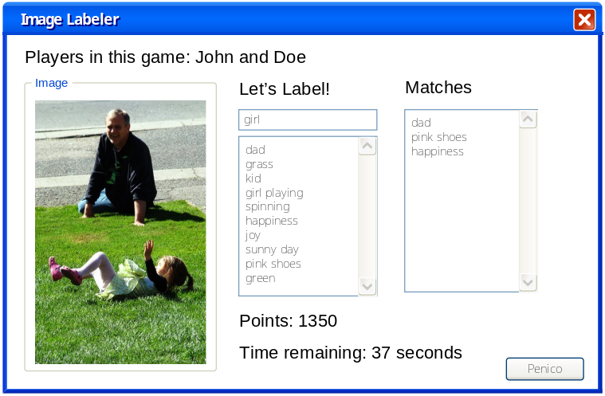
3
1
2
4
5
6
7
8
9
10
11

Trata-se da tela em que as partidas de fato acontecem.
Ao fim de um minuto o campo de envio de rótulos (item 5) é limpo e desabilitado, impossibilitando os participantes de enviarem novos rótulos.
Após receber a notificação de término de partida do servidor, os participantes são direcionados automaticamente para a tela de resumo do jogo.

Elementos da tela:
- Rótulo estático. Mostra o nome dos dois participantes.
- Painel. Delimita o espaço aonde a imagem deve ser exibida.
- Imagem. Imagem a ser rotulada pelos participantes. Se necessário, o sistema cliente realiza alguma modificação da cópia em memória da imagem original de modo a exibi-la corretamente (por inteiro) dentro do espaço definido pelo painel do item 3.
- Rótulo estático.
- Campo editável. O texto inserido nesse campo corresponde a um rótulo para a imagem mostrada no item 2 e pode conter no máximo 20 caracteres. Após inserir um rótulo nesse campo, o participante deve pressionar a tecla “Enter” do teclado para enviar o rótulo ao servidor.
- Lista dinâmica. Contém a lista de rótulos enviados ao servidor pelo participante, que vai sendo atualizada à medida que os rótulos são enviados. Os itens da lista não são selecionáveis.
- Rótulo estático.
- Lista dinâmica. Contém a lista de rótulos enviados ao servidor e que fizeram match com algum rótulo digitado pelo outro participante. Os itens da lista não são selecionáveis.
- Rótulo dinâmico. Contém a soma de pontos obtidos na partida até o presente momento. O rótulo é atualizado sempre que um novo match é verificado pelo servidor.
- Rótulo dinâmico. Contém os segundos restantes para o fim da partida. O rótulo é atualizado a cada segundo.
- Botão “Penico”. Ao ser clicado, o aplicativo direciona os dois participantes identificados para a tela de interrupção do jogo (item 1.2.1.9).

1.2.1.8 – Tela de Resumo do Jogo

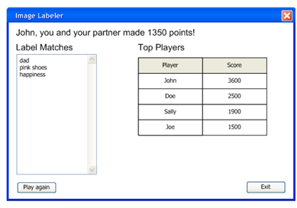
1
2
3
4
5
6
7

Aqui estão exibidos os pontos obtidos, os matches efetuados e um ranking com os atuais líderes do Image Labeler.

Elementos da tela:
- Rótulo estático. Mostra os pontos obtidos na partida.
- Rótulo estático.
- Rótulo estático.
- Lista estática. Contém a lista de rótulos enviados ao servidor e que fizeram match com algum rótulo digitado pelo outro participante.
- Grid estático. Contém no máximo 10 (dez) linhas, com cada linha contendo o nome e pontuação de até 10 (dez) participantes (caso haja 10 (dez) participantes cadastrados no sistema) com maiores pontuações em seus respectivos perfis até o momento, ordenadas em ordem decrescente.
- Botão “Play Again”. Ao ser clicado, o aplicativo direciona o participante para a tela de espera (item 1.2.1.5) com o intuito de tentar iniciar uma nova partida com tal participante, porém não necessariamente com o mesmo parceiro.
- Botão “Exit”. Ao ser clicado, o cliente se desconecta do servidor e o aplicativo é encerrado.

1.2.1.9 – Tela de Interrupção do Jogo

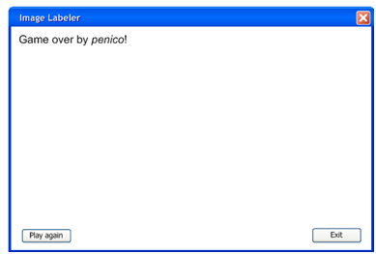
1
2
3

Caso um dos participantes desista (pedido de penico) no decorrer da partida, ambos serão conduzidos a essa tela.

Elementos da tela:
- Rótulo estático.
- Botão “Play Again”. Ao ser clicado, o aplicativo direciona o participante para a tela de espera (item 1.2.1.5) com o intuito de tentar iniciar uma nova partida com tal participante, porém não necessariamente com o mesmo parceiro.
- Botão “Exit”. Ao ser clicado, o cliente se desconecta do servidor e o aplicativo é encerrado.

1.2.2 – Diagrama de Fluxo de Interface
Para o diagrama não ficar visualmente poluído em demasia, foram omitidas as setas que partem de todas as telas (exceto a Tela de Falha na Conexão) que se dirigem à Tela de Conexão Perdida em caso de falha na conexão. Essa seta foi mostrada apenas na Tela de Login, para ilustrar o que acontece nas demais telas citadas anteriormente.
O círculo que indica Início do Aplicativo foi uma forma de mostrar que o aplicativo pode ser iniciado com duas telas diferentes, de acordo com a ocorrência de sucesso na conexão feita logo em seguida à abertura do programa no cliente.
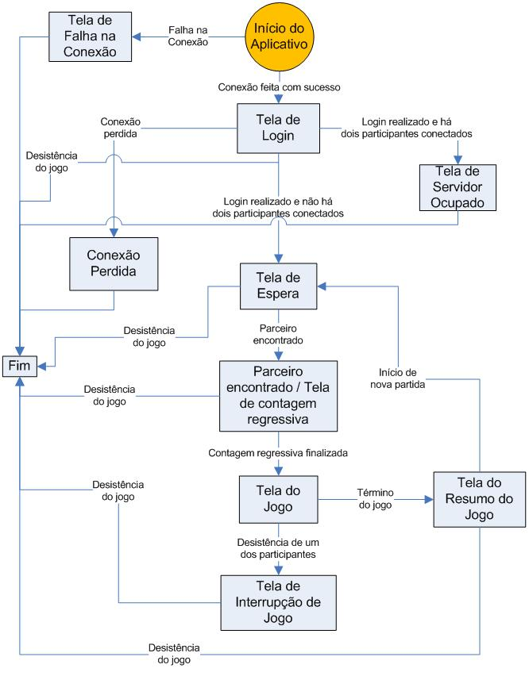
1.3 - Definição da Arquitetura Distribuída (DAD)

A arquitetura do sistema é do tipo Cliente-Servidor de três camadas, como mostrado abaixo:

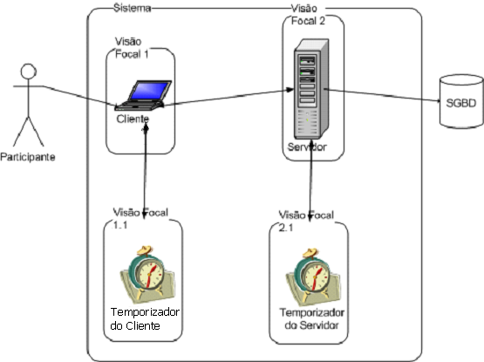
Figure 1 - Arquitetura da Aplicação

As três camadas são:
- de apresentação, que contém o cliente (Visão Focal 1);
- de aplicação, que contém o servidor (Visão Focal 2);
- de dados, que contém o SGBD – Sistema de Gerenciamento de Banco de Dados.

A escolha dessa arquitetura levou em conta fatores que são desejáveis ao sistema, como a escalabilidade: com essa arquitetura, o programa pode ter módulos expandidos. Além disso, também foi levada em conta a flexibilidade, já que suas camadas podem funcionar a partir da mesma máquina ou de máquinas fisicamente afastadas entre si.

1.4 – Casos de Uso

Antes de iniciar a descrição deste item, é conveniente fazer as seguintes considerações:
- Os casos de uso listados a seguir cobrem somente as funcionalidades classificadas como “Necessárias”;
- Para não tornar a representação pictorial visualmente poluída em demasia, o caso “Falha na Conexão” será representado apenas algumas vezes. Entretanto, está subentendido que se trata de um fluxo alternativo referente a todos os casos de uso listados.
1.4.1 – Visão Focal 1 (Cliente)

1.4.1.1 Diagrama de Casos de Uso

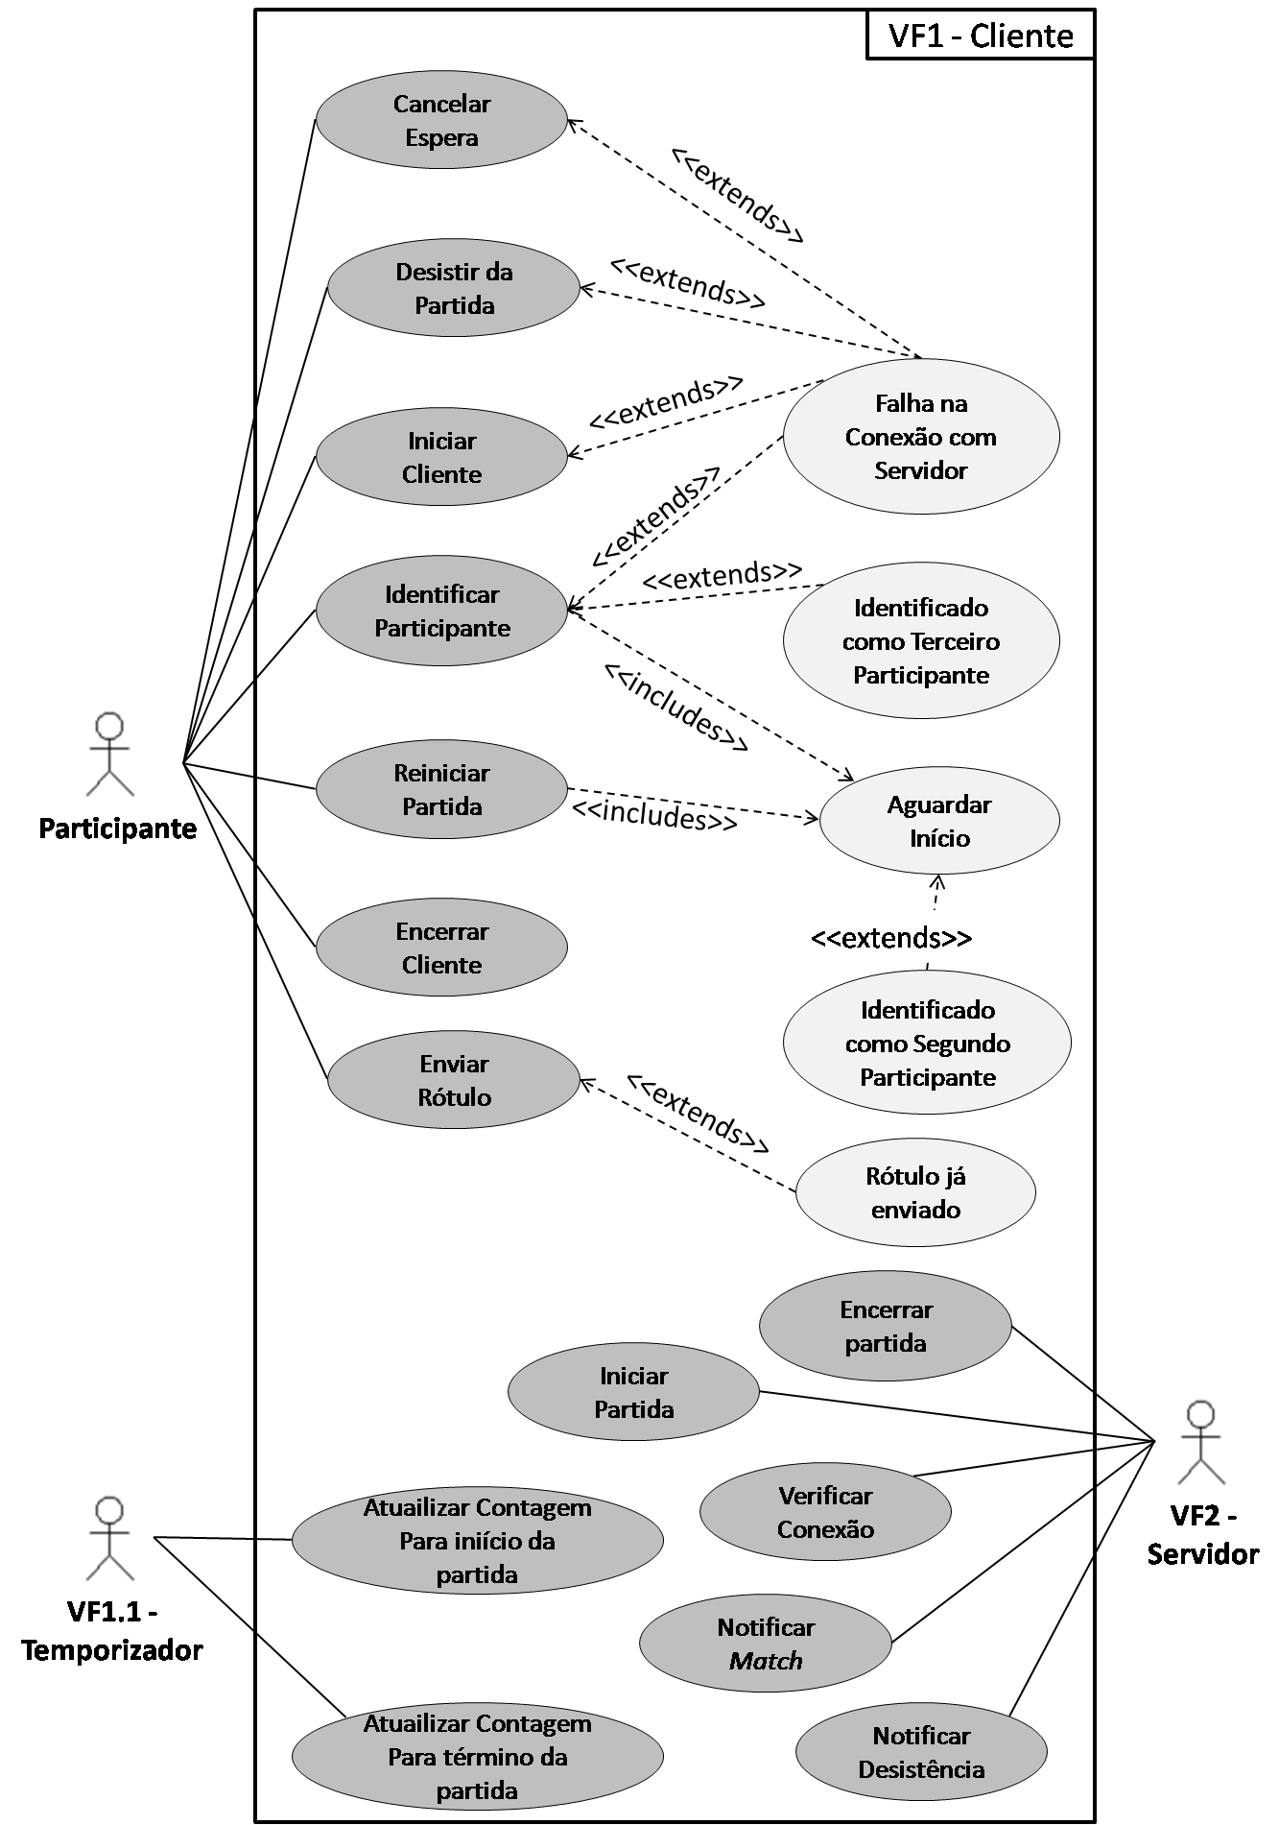

1.4.1.2 Casos de Uso na Forma Textual

Para as descrições dos casos de uso na forma textual, foi adotada a seguinte terminologia para os últimos passos dos fluxos alternativos:

- Falha: Indica que o caso de uso se encerra com insucesso, ou seja, a finalidade do caso de uso não é alcançada ou satisfeita;
- Parada: Indica que o caso de uso se encerra com sucesso, ou seja, a finalidade do caso de uso é alcançada ou satisfeita;
- Retorne ao passo X: Indica que o próximo passo do fluxo será o passo X;

Outros formatos de passos indicam que o fluxo segue a seqüência normal. Não haverá assim um passo suprimido.

1.4.1.2.1 Ator: Participante

1.4.1.2.1a) Caso de Uso: Iniciar Cliente
Pré-condição
Cliente Inativo
Pós-condição
Cliente em execução ou fechado.
Fluxo Normal
- Participante inicia o sistema Cliente
- Sistema se conecta ao Servidor [R_{VF2}]
- Sistema inicia Cliente [L]
- Sistema apresenta opção para identificar participante e opção para encerrar cliente [L]
Fluxos Alternativos
2a) Falha na Conexão com Servidor
2a1) Sistema apresenta “Not Possible to connect to the Server. Verify your internet connection or try later!”[L]
2a2) Falha

1.4.1.2.1b) Caso de Uso: Identificar Participante
Pré-condição
Cliente iniciado e conectado
Pós-condição
Participante identificado e conectado (primeiro) /identificado e conectado (segundo)
Fluxo Normal
- Participante informa nome
- Sistema identifica participante [R _{VF2}]
- <<Aguardar início>>
Fluxos Alternativos
2a) Falha na Conexão com o Servidor
2a1) Sistema apresenta “Connection Lost” [L]
2a2) Falha
2b) Identificado como terceiro participante
2b1) Sistema apresenta “The server is busy. Try again later!” [L]
2b2) Falha

1.4.1.2.1c) Caso de Uso: Aguardar Início (Abstrato)
Pré-condição
Participante identificado e conectado e partida não iniciada
Pós-condição
Participante identificado e conectado e partida iniciada ou não
Fluxo Normal
- Sistema notifica servidor sobre espera para início da partida [R_{VF2}].
- Sistema apresenta “Finding a partner, please wait” e apresenta opção para cancelar espera [L]
Fluxos Alternativos
1a) Falha na Conexão com o Servidor
1a1) Sistema apresenta “Connection Lost” [L]
1a2) Falha

1.4.1.2.1d) Caso de Uso: Enviar Rótulo
Pré-condição
Participante participando de partida
Pós-condição
Participante enviou rótulo referente à imagem da partida
Fluxo Normal
- Participante informa rótulo
- Sistema registra rótulo [L/R_{VF2}][assíncrono]
Fluxos Alternativos
2a) Falha na Conexão com o Servidor
2a1) Sistema apresenta “Connection Lost” [L]
2a2) Falha
2b) Rótulo já enviado pelo participante
2b1) Rótulo não é registrado
2b2) Parada

1.4.1.2.1e) Caso de Uso: Encerrar Cliente
Pré-condição
Cliente em Execução
Pós-condição
Cliente Inativo
Fluxo Normal
- Participante deseja encerrar cliente
- Sistema desconecta cliente do servidor [R_{VF2}]
- Sistema encerra cliente [L]
Fluxos Alternativos
2a) Falha na Conexão com o Servidor
2a1) Sistema apresenta “Connection Lost” [L]
2a2) Falha

1.4.1.2.1f) Caso de Uso: Reiniciar Partida
Pré-condição
Partida recém terminada
Pós-condição
Partida iniciada ou não
Fluxo Normal
- Participante deseja jogar novamente
- <<Aguardar início>>

1.4.1.2.1g) Caso de Uso: Desistir da Partida
Pré-condição
Partida iniciada
Pós-condição
Servidor notificado da desistência
Fluxo Normal
- Participante deseja desistir da partida
- Sistema notifica servidor da desistência da espera por partida [R_{VF2}]
Fluxos Alternativos
2a) Falha na Conexão com Servidor
2a1) Sistema apresenta “Connection Lost”[L]
2a2) Falha

1.4.1.2.1h) Caso de Uso: Cancelar Espera
Pré-condição
Participante aguardando início da partida
Pós-condição
Espera cancelada
Fluxo Normal
- Participante deseja cancelar espera por partida
- Sistema notifica servidor do cancelamento da espera por partida [R_{VF2}]
- Sistema encerra cliente [L]
Fluxos Alternativos
2a) Falha na Conexão com Servidor
2a1) Sistema apresenta “Connection Lost”[L]
2a2) Falha

1.4.1.2.2 Ator: VF2

1.4.1.2.2 a) Caso de Uso: Iniciar Partida
Pré-condição
Cliente aguardando início da partida
Pós-condição
Partida iniciada
Fluxo Normal
- Servidor fornece nome do arquivo da imagem a ser utilizada na partida
- Sistema apresenta mensagem “Partner Found!” e tempo para para início da partida[L]
- Sistema inicia temporização para início da partida [L/R_{VF1.1}]
- Sistema apresenta imagem da partida, opção para inserir rótulo e opção para desistir da partida [L]
- Sistema inicia temporização para término da partida [L/R_{VF1.1}]

1.4.1.2.2 b) Caso de Uso: Notificar Match
Pré-condição
Cliente enviou rótulo e ocorreu um match
Pós-condição
Cliente atualiza matches e pontuação
Fluxo Normal
- Servidor informa match e pontuação
- Sistema mostra rótulo na lista de matches[L]
- Sistema mostra pontuação atualizada[L]

1.4.1.2.2 c) Caso de Uso: Encerrar Partida
Pré-condição
Partida em andamento
Pós-condição
Partida encerrada.
Fluxo Normal
- Servidor informa fim da partida (informa lista de matches, ranking de dez primeiros jogadores ordenados decrescentemente de acordo com as suas pontuações e suas respectivas pontuações)
- Sistema apresenta lista de matches, ranking dos dez primeiros jogadores e suas respectivas pontuações e opções para jogar novamente ou encerrar cliente [L]

1.4.1.2.2d) Caso de Uso: Notificar Desistência
Pré-condição
Um cliente desistiu da partida
Pós-condição
Partida encerrada
Fluxo Normal
- Servidor notifica desistência
- Sistema cancela contagem regressiva para término da partida [L]
- Sistema apresenta “Game over by penico” e apresenta opções para jogar novamente ou encerrar cliente [L]

1.4.1.2.2e) Caso de Uso: Verificar Conexão
Pré-condição
Um cliente está tentando se identificar ou está notificando que está aguardando o início de partida
Pós-condição
Cliente identificado, ou aguardando início de partida, ou desconectado
Fluxo Normal
- Sistema informa se está conectado ao servidor [R_{VF2}]

1.4.1.2.3 Ator: VF1.1

1.4.1.2.3.a) Caso de Uso: Atualizar contagem para início de partida
Pré-condição
Parceiro encontrado e partida prestes a começar
Pós-condição
Partida iniciada
Fluxo Normal
- VF1.1 atualiza tempo para início da partida
- Sistema apresenta tempo restante para início da partida [L]
Fluxos Alternativos
2a) Participante desiste de iniciar a partida durante a contagem regressiva para início da partida
2a1) Sistema apresenta “Game over by penico” e opções para jogar novamente e encerrar cliente[L]
2a2) Parada

1.4.1.2.3.b) Caso de Uso: Atualizar contagem para término de partida
Pré-condição
Partida sendo iniciada
Pós-condição
VF1 notificada do término da partida
Fluxo Normal
- VF1.1 atualiza tempo para fim da partida
- Sistema apresenta tempo restante para término da partida [L]
Fluxos Alternativos
2a) Participante pede penico durante a partida
2a1) Sistema apresenta “Game over by penico” e opções para jogar novamente e encerrar cliente[L]
2a2) Parada

1.4.1.a – Visão Focal 1.1 (Temporizador do Cliente)

1.4.1.a.1 – Diagrama de Casos de Uso

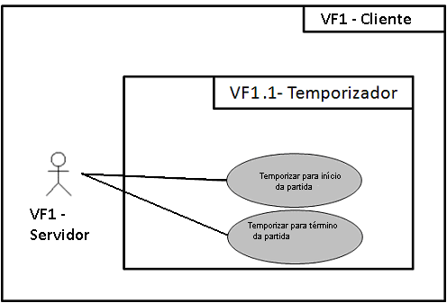

1.4.1.a.2 – Casos de Uso na Forma Textual

1.4.1.a.2.1 – Ator: VF1

1.4.1.a.2.1a) Caso de Uso: Temporizar para início da partida
Pré-condição
Partida está prestes a começar ou contagem regressiva em progresso
Pós-condição
VF1 informada da atualização da contagem regressiva para início da partida
Fluxo Normal
- VF1 solicita temporização para início de partida
- Sistema aguarda tempo para início da partida e atualiza contagem para início da partida (concomitantemente) [L/R_{VF1}]

1.4.1.a.2.1b) Caso de Uso: Temporizar para término da partida
Pré-condição
Partida está prestes a começar ou contagem regressiva em progresso
Pós-condição
VF1 informada da atualização da contagem regressiva para término da partida
Fluxo Normal
- VF1 solicita temporização para término da partida
- Sistema aguarda tempo de início da partida e atualiza contagem para início da partida (concomitantemente) [L/R_{VF1}]

1.4.2 – Visão Focal 2 (Servidor)

1.4.2.1 – Diagrama de Casos de Uso

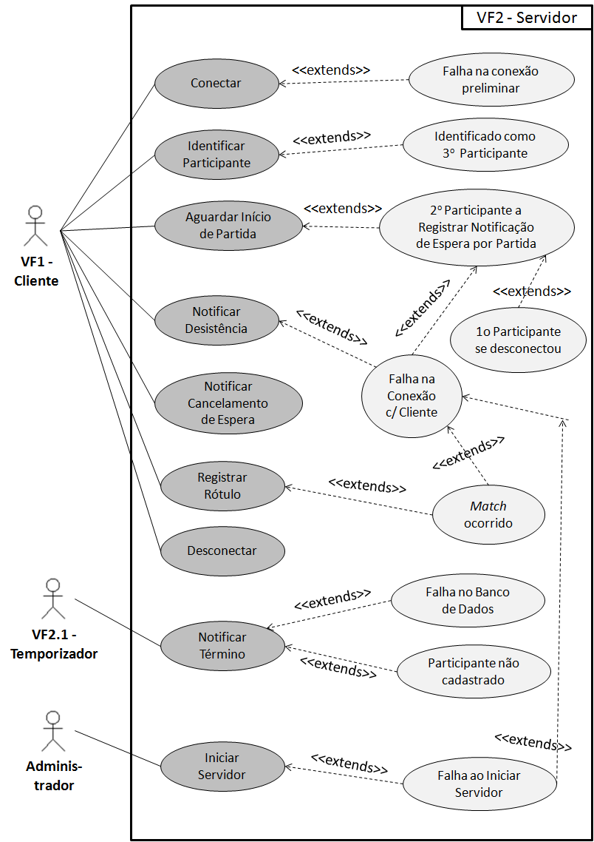
1.4.2.2 – Casos de Uso na Forma Textual

1.4.2.2.1 – Ator: Administrador

1.4.2.2.1a) Caso de Uso: Iniciar Servidor
Pré-condição
Servidor não iniciado
Pós-condição
Servidor iniciado
Fluxo Normal
- Administrador deseja iniciar o Servidor
- Sistema inicia o servidor [L]
Fluxos Alternativos
2a) Falha ao Iniciar o Servidor
2a1) Sistema apresenta mensagem de erro[L]
2a2) Falha

1.4.2.2.2 – Ator: VF1

1.4.2.2.2a) Caso de Uso: Conectar
Pré-condição
Cliente desconectado
Pós-condição
Cliente conectado preliminarmente
Fluxo Normal
- VF1 informa que participante deseja se conectar
- Sistema conecta preliminarmente o cliente [L]
Fluxos Alternativos
2a) Falha na Conexão Preliminar
2a1) Falha

1.4.2.2.2 b) Caso de Uso: Identificar Participante
Pré-condição
Participante não identificado
Pós-condição
Participante identificado ou não
Fluxo Normal
- VF1 encaminha dados do participante a ser identificado
- Sistema identifica o participante [L]
Fluxos Alternativos
2a) Identificado como Terceiro Participante
2a1) Parada

1.4.2.2.2 c) Caso de Uso: Aguardar Início de Partida
Pré-condição
Participante aguardando início de partida
Pós-condição
Partida iniciada ou não
Fluxo Normal
- VF1 informa que participante está aguardando início de partida
- Sistema registra notificação de espera por partida [L]
Fluxo Alternativo
2a) Segundo participante a registrar notificação de espera por partida
2a1) Sistema verifica se primeiro participante ainda está conectado [L/R_{VF1}]
2a2) Sistema seleciona imagem da partida[L]
2a3) Sistema inicia partida [L/R_{VF1}][assíncrono][broadcasting: em ambos os clientes]

2a1a) Primeiro participante se desconectou
2a1a1) Parada

2a1b) Falha na Conexão com Cliente
2a1b1) Falha

2a3a) Falha na Conexão com Cliente
2a3a1) Falha

1.4.2.2.2d) Caso de Uso: Notificar Desistência
Pré-condição
Partida iniciada
Pós-condição
Ambos clientes notificados da desistência
Fluxo Normal
- VF1 notifica desistência
- Sistema cancela timer [L]
- Sistema notifica desistência [R_{VF1}][broadcasting]
Fluxos Alternativos
2a) Falha na Conexão com Cliente
2a1) Falha

1.4.2.2.2 e) Caso de Uso: Registrar Rótulo
Pré-condição
Participante em partida envia rótulo
Pós-condição
Rótulo registrado e match registrado ou não
Fluxo Normal
- VF1 envia rótulo digitado pelo participante
- Sistema registra rótulo [L]
- Sistema verifica se rótulo já foi enviado [L]
Fluxos Alternativos
3a) Match ocorrido
3a1) Sistema registra match [L]
3a2) Sistema contabiliza pontos do match [L]
3a3) Sistema notifica match [R_{VF1}] [broadcasting: a ambos clientes]
3a4) Parada

3a3a) Falha na Conexão com o Cliente
3a3a1) Falha

1.4.2.2.2 f) Caso de Uso: Desconectar
Pré-condição
Cliente conectado
Pós-condição
Cliente desconectado
Fluxo Normal
- VF1 informa que participante deseja se desconectar
- Sistema desconecta participante [L]

1.4.2.2.2g) Caso de Uso: Notificar Cancelamento da Espera
Pré-condição
Participante aguardando início da partida
Pós-condição
Espera cancelada
Fluxo Normal
- VF1 notifica cancelamento da espera por partida
- Sistema registra cancelamento da espera [L]

1.4.2.2.3 – Ator: VF2.1

1.4.2.2.3 a) Caso de Uso: Notificar Término
Pré-condição
Tempo limite da partida expirado
Pós-condição
Sistema encerra partida
Fluxo Normal
- VF2.1 notifica que o tempo da partida expirou
- Sistema obtém pontuação da partida [L]
- Sistema atualiza pontuação geral dos participantes da partida [L]
- Sistema verifica se participantes da partida estão cadastrados na lista de jogadores [L/R_{BD}]
- Sistema atualiza informações dos jogadores na lista de jogadores [L/R_{BD}]
- Sistema obtém 10 melhores jogadores do ranking [L/R_{BD}]
- Sistema sumariza pontuação dos jogadores na partida, ranking ordenado dos dez jogadores com mais pontos e matches da partida [L/R_{BD}]
- Sistema encerra partida [R_{VF1}]

Fluxo Alternativo
4a) Falha no Banco de Dados
4a1) Volta a 4

4b) Participante da partida não está cadastro na lista de jogadores
4b1) Cadastrar participante [L/ R_{BD}]
4b2) Volta a 5

5a) Falha no Banco de Dados
5a1) Volta a 6

6a) Falha no Banco de Dados
6a1) Volta a 7

7a) Falha no Banco de Dados
7a1) Sistema define ranking considerando apenas a pontuação da partida[L]
7a2) Volta a 8

8a) Falha na Conexão com o Cliente
8a1) Volta a Falha
1.4.3 – Visão Focal 2.1 (Temporizador do Servidor)

1.4.3.1 – Diagrama de Casos de Uso

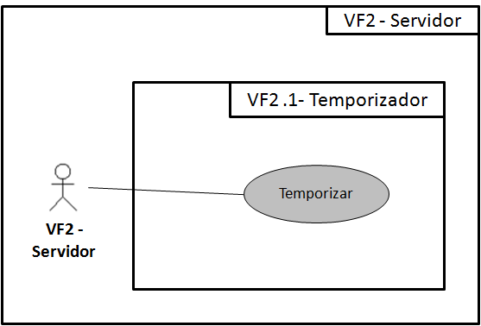

1.4.3.2 – Casos de Uso na Forma Textual

1.4.3.2.1 – Ator: VF2

1.4.3.2.1a) Caso de Uso: Temporizar
Pré-condição
Partida sendo iniciada
Pós-condição
VF2 notificada do término da partida
Fluxo Normal
- VF2 solicita temporização
- Sistema aguarda tempo da partida [L]
- Sistema notifica término da partida [L/R_{VF2}]

2 – Fase Exploratória Inicial – FEI

2.1 – Definição do Modelo Conceitual com Base na Descrição Narrativa Revisitada
Rótulo
Está associado

0..*
Partida
Perfil
Imagem
Pontos
2
1..*
Tem
Participa
1
1
Tem
Está associado
Escreve
0..*
1..*
É escrito por
0..*
0..*
1
0..*
1..*
2..*
1..*
Tem
São adicionados a
Está associada
Tem
Tem
Está associado

Tem
Participante

Observação: A seta indica o sentido de leitura da proposição do mapa conceitual (em formato de diagrama de classes da UML), que aqui representa o Modelo Conceitual. Por exemplo: Rótulo é escrito por Participante.

2.2 – Visão Focal 1

2.2.1 – Identificação das Classes RN

2.2.1.1 – Levantamento das Classes Candidatas

Com base no Modelo Conceitual e nos casos de uso da VF1 desenvolvidos durante o Levantamento Preliminar de Requisitos (LPR), foram observados os substantivos e as locuções substantivas listados abaixo que foram selecionados para obtenção de prováveis classes:

Substantivos | Renomeação | Análise
Jogo | X | Sinônimo de Partida
Participante | X | Provável classe de VF2
Usuário | X | Sinônimo de Participante
Jogador | X | Sinônimo de Participante
Perfil | X | Provável classe de VF2
Login | X | Sinônimo de Nome
Nome | X | Provável atributo de Perfil
Pontuação¹ | X | Provável atributo de Perfil
Ponto | X | Provável atributo de Partida
Partida | X | Provável classe de VF2
Cliente | RN-Client | Provável classe
Servidor | X | Provável classe de VF2
Sistema | X | Sinônimo de Programa/Cliente
Conexão | X | Responsabilidade enrustida
Desconexão | X | Responsabilidade enrustida
Aplicativo | X | Sinônimo de Programa/Cliente
Identificação | X | Responsabilidade enrustida
Contagem regressiva | RN-TimeoutTimer | Provável Classe
Imagem | X | Provável atributo de Partida
Rótulo | X | Provável atributo de Partida
Match | X | Provável atributo de Partida
Comparação dos rótulos digitados | X | Responsabilidade enrustida
Tempo limite para envio dos rótulos | X | Provável atributo de Contagem Regressiva
Resumo da partida | X | Responsabilidade enrustida
Pontuação obtida¹ | X | Provável atributo de Partida
Rótulo em comum | X | Sinônimo de Match
Ranking | X | Provável classe de VF2
Fim da partida | X | Responsabilidade enrustida
Parceiro | X | Tipo de Participante²
Lista de matches | X | Provável atributo de Partida
Início da partida | X | Responsabilidade enrustida
Término da partida | X | Responsabilidade enrustida
Espera | X | Responsabilidade enrustida
Desistência | X | Responsabilidade enrustida

Observações:

- É importante não confundir Pontuação com Pontuação obtida: a primeira é referente à soma de pontos acumulados nos perfis, ao passo que a segunda consiste na soma de pontos acumulados em uma partida.
- Parceiro é o outro participante da partida. De fato, ele também é um participante.
- Neste projeto, os timers das duas visões focais não apresentam sincronização entre si, visto que se trata de uma funcionalidade apenas desejável, segundo o LPR. Para contornar problemas relacionados a isso, foi necessário criar também na VF1 a classe TimeoutTimer que atualiza a contagem regressiva vista pelo usuário a cada segundo.

Feita a análise, foram levantadas as seguintes classes candidatas:

Classes Candidatas:
RN-Client, RN-TimeoutTimer.

2.2.1.2 – Levantamento das Responsabilidades Usando Casos de Uso

Conectar-se ao servidor
Iniciar cliente
Apresentar opção para identificar participante e opção para encerrar cliente
Apresentar “Not Possible to connect to the Server. Verify your internet connection or try later!”
Identificar participante
Apresentar “Connection lost!”
Apresentar “The server is busy. Try again later!”
Notificar servidor sobre espera para início da partida
Apresentar “Finding a partner, please wait” e opção para cancelar espera
Registrar rótulo
Apresentar opção para enviar rótulo e opção para desistir da partida
Desconectar cliente do servidor
Encerrar cliente
Notificar Desistencia
Notificar servidor da desistência da espera por partida
Sistema apresenta “Partner Found!” e tempo para para início da partida
Iniciar temporização para início da partida
Iniciar temporização para término da partida
Apresentar imagem da partida e opção para inserir rótulo
Mostrar rótulo na lista de matches
Mostrar pontuação atualizada
Apresentar lista de matches, ranking dos 10 primeiros jogadores e suas respectivas pontuações e opções para jogar novamente e encerrar cliente
Apresentar “Game over by penico!” e opções para jogar novamente e encerrar cliente
Apresentar tempo restante para início da partida
Apresentar tempo restante para término da partida
Aguardar tempo para início da partida
Aguardar tempo para fim da partida
Atualizar contagem para inicio da partida
Atualizar contagem para fim da partida
Informa se cliente está conectado

Observações:

- Foram listadas somente uma vez as responsabilidades que estão presentes em mais de um caso de uso.
- É altamente provável que estejam presentes novas responsabilidades nos próximos passos, principalmente devido às colaborações internas. Isso é de certa forma algo esperado, dado o alto nível de abstração desta etapa do projeto.

- Eventualmente alguma responsabilidade pode ser dividida em mais de uma responsabilidade devido à sua grande complexidade.

- Uma responsabilidade pode estar presente em vários casos de uso. Por exemplo, “Encerrar cliente” está presente em “Notificar desistência”, “Encerrar partida”, etc. – em casos como esse, será feita uma distinção da responsabilidade para ficar explícito de onde a responsabilidade está sendo requerida.

- Nos cartões CRC a seguir, aparecem responsabilidades tipo “sabe” e os métodos “obtém” e “atualiza” correspondentes, que também não aprecem nessa listagem.

2.2.1.3 – Atribuição de Responsabilidades – Cartões CRC

Com base numa reunião JAD, as responsabilidades listadas foram atribuídas às classes candidatas.

Nome da Classe: RN-Client
Descrição: Classe responsável pela lógica de comunicação entre cliente e servidor
Responsabilidades | Colaborações
Sabe nome do servidor | X
Sabe login | X
Sabe Tela de Login | X
Sabe Tela de Falha na Conexão | X
Sabe Tela de Conexão Perdida | X
Sabe Tela de Servidor Ocupado | X
Sabe Tela de Espera | X
Sabe Tela de Parceiro / Tela de Contagem Regressiva | X
Sabe Tela de Jogo | X
Sabe Tela de Resumo do Jogo | X
Sabe Tela de Interrupção do Jogo | X
Sabe Timer do cliente | X
Identifica participante | [VF2, RN-Server, Identifica Participante]  [IU-LoginScreen, Coleta login do participante]
Notifica espera por partida  (Criada para agregar responsabilidades de espera por partida) | [RN-Client, Apresentar mensagem de espera por parceiro e opção para cancelar espera]  [RN-Client, Notificar servidor de espera por partida]
Apresentar mensagem de espera por parceiro e opção para cancelar espera  (Inserido em “Notifica espera por partida”) | [IU-WaitingForPartnerScreen, Criar tela]  [IU-WaitingForPartnerScreen, Exibir tela]
Notificar servidor de espera por partida  (Inserido em “Notifica espera por partida”) | [VF2, RN-Server, Notifica espera por partida]
Inicia Partida  (Criada para agregar responsabilidades de início da partida. Colabora com a VF2) | [RN-Client, Sistema apresenta “Partner Found!” e tempo para para início da partida]  [RN- Client, Inicia temporização para início da partida ]  [RN- Client, Apresenta imagem da partida e opção para inserir rótulo]  [RN- Client, Inicia temporização para término da partida ]
Sistema apresenta “Partner Found!” e tempo para para início da partida  (Inserido em “Inicia Partida”) | [IU-PartnerFoundScreen, Criar tela]  [IU-PartnerFoundScreen, Exibir tela]
Inicia temporização para início da partida  (Inserido em “Inicia Partida”) | [RN-TimeoutTimer, Aguarda tempo para início de partida e Atualiza tempo para inicio de partida]
Apresenta imagem da partida e opção para inserir rótulo  (Inserido em “Inicia Partida”) | [IU-GameScreen, Criar tela]  [IU-GameScreen, Exibir tela]
Iniciar temporização para término da partida  (Inserido em “Inicia Partida”) | [RN-TimeoutTimer, Aguarda tempo para término de partida e Atualiza tempo para término de partida]
Registra rótulo | [VF2, RN-Server, Registra Rótulo]  [IU-GameScreen, Coletar rótulos enviados pelo participante]
Encerra Partida  (Criada para agregar responsabilidades de término da partida. Colabora com a VF2) | [IU-GameSummaryScreen, Criar tela]  [IU-GameSummaryScreen, Exibir tela]
Mostrar rótulo na lista de matches  (Inserido em “ Trata notificação de Match”) | [IU-GameScreen, Processa um novo match ocorrido ]
Mostrar pontuação atualizada  (Inserido em “Trata notificação de Match”) | [IU-GameScreen, Processa um novo match ocorrido ]
Apresentar lista de matches, ranking dos 10 primeiros jogadores e suas respectivas pontuações e opções para jogar novamente e encerrar cliente  (Inserido em “Encerra Partida”) | [IU-GameSummaryScreen, Criar tela]  [IU-GameSummaryScreen, Exibir tela]
Desiste da Partida  (Criada para agregar responsabilidades de desistência própria) | [RN-Client, Notifica Desistência]
Trata notificação de desistência da partida  (Criada para agregar responsabilidades de desistência própria ou do parceiro) | [RN-Client, Apresentar “Game over by penico!” e opções para jogar novamente e encerrar cliente]
Apresentar “Game over by penico!” e opções para jogar novamente e encerrar cliente  (Inserido em “Trata notificação de desistência da Partida”) | [IU-InterruptionGameScreen, Criar tela ]  [IU-InterruptionGameScreen, Exibir tela ]
Cancela espera por partida  (Criada para agregar responsabilidades relacionadas a cancelamento de espera por partida) | [RN-Client, Notifica servidor da desistência da espera por partida]  [IU-InterruptionGameScreen, Criar tela ]  [IU-InterruptionGameScreen, Exibir tela ]
Notifica servidor da desistência da espera por partida | [VF2, RN-Server, Notifica cancelamento de espera por partida]  [RN-Client, Encerra Cliente]
Notifica Desistência da Partida  (Inserido em “Desiste da Partida”) | [VF2, RN-Server, Notifica Desistência]
Trata notificação de Match  (Criada para agregar responsabilidades de notificação de match. Colabora com VF2) | [RN-Client, Mostrar rótulo na lista de matches]  [RN-Client, Mostrar pontuação atualizada]
Informa se está conectado | X
Inicia Cliente | [RN-Client, Conectar-se ao servidor]  [RN-Client, Apresentar opção para identificar participante e opção para encerrar cliente]
Apresentar opção para identificar participante e opção para encerrar cliente  (Inserido em “Inicia Cliente”) | [IU-LoginScreen, Criar tela]  [IU-LoginScreen, Exibir tela]  [IU-ServerBusyScreen, Criar tela]  [IU-ServerBusyScreen, Exibir tela]
Conectar-se ao servidor  (Inserido em “Inicia Cliente”) | [VF2, RN-Server, Conecta preliminarmente o cliente]
Apresenta mensagem de erro de conexão | [IU-ConnectionFailedScreen, Criar tela]  [IU- ConnectionFailedScreen, Exibir tela]
Apresenta mensagem de conexão perdida | [IU-ConnectionLostScreen, Criar tela]  [IU-ConnectionLostScreen, Exibir tela]
Apresenta mensagem de servidor lotado | [IU-ServerBusyScreen, Criar tela]  [IU-ServerBusyScreen, Exibir tela]
Fecha aplicação após acontecimento da partida  (Criada para colaborar caso especial de “Encerra Cliente”) | [IU-GameSummaryScreen, Fechar tela]
Fecha aplicação após desistência do participante  (Criada para colaborar caso especial de “Encerra Cliente”) | [IU-InterruptionGameScreen, Fechar tela
Fecha aplicação após falha na conexão  (Criada para colaborar caso especial de “Encerra Cliente”) | [IU-ConnectionLostScreen, Fechar tela
Jogar novamente  (Criada como caso especial de “Notifica servidor da espera por partida”) | [VF2, RN-Server, notifyWait()]  [IU-WaitingForPartner, Criar tela]  [IU-WaitingForPartner, Exibir tela]
Atualiza tempo para início da partida | [IU-PartnerFoundScreen, Atualiza a contagem regressiva]
Atualiza tempo para término da partida | [IU-GameScreen, Atualizar contagem regressiva]
Encerrar cliente  (Substituida pelos casos especiais criados) | X
Desconecta cliente do servidor | [VF2, RN-Server, Desconecta participante]
Cancela contagem regressiva para o término da  Partida | [RN-TimeoutTimer, Cancela Timer]

Nome da Classe: RN-TimeoutTimer
Descrição: Classe responsável por controlar o tempo de partida e o tempo para o início da partida e informar ao cliente o término desses tempos.
Responsabilidades | Colaborações
Sabe servidor da partida | X
Cancela timer | X
Aguarda tempo para início da partida  Renomeado para  Inicia Contagem Regressiva para início da partida | [RN-TimeoutTimer, Comunica ao cliente que um segundo se passou para o inicio da partida]
Continua Contagem Regressiva para o início da partida | [RN-TimeoutTimer, Comunica ao cliente que um segundo se passou para o inicio da partida]
Apresenta tempo restante para início da partida  Renomeado para  Comunica ao cliente que um segundo se passou para o início da partida | [RN-Client, Atualiza contagem para início da partida]
Aguarda tempo para término da partida  Renomeado para  Inicia Contagem Regressiva para término da partida | [RN-TimeoutTimer, Comunica ao cliente que um segundo se passou para o termino da partida]
Continua Contagem Regressiva para o término da partida | [RN-TimeoutTimer, Comunica ao cliente que um segundo se passou para o término da partida]
Apresenta tempo restante para término da partida  Renomeado para  Comunica ao cliente que um segundo se passou para o término da partida | [RN-Client, Atualiza contagem para término da partida]
OBS: optou-se por criar uma classe que conta de um em um segundo. Dessa forma, qualquer cliente dessa classe que usava a responsabilidade “Aguarda tempo para início / término da partida” deve agora:
- Chamar “Inicia Contagem Regressiva para início / término da partida”,
- Verificar se o tempo total terminou ao receber a notificação de que um segundo se passou (passada através do método “Comunica ao Ciente que um segundo se passou para o início / término da partida”)
- Chamar “Continuar Contagem Regressiva para início / término da partida”
- Repetir passos 2 e 3 até que o tempo total termine
2.2.2 – Levantamento das Classes IU

Cada tela prevista no MPU (Manual Preliminar do Usuário), etapa concluída no LPR (Levantamento Preliminar de Requisitos), deve corresponder em tese a uma classe IU (tela). Segundo a revisão dos casos de uso, pode-se também reforçar os campos previstos nas telas do MPU, criar campos novos ou até mesmo novas classes telas.
Feitas essas considerações, foram definidas as seguintes classes:

Nome da Classe: IU-LoginScreen
Descrição: Classe responsável por recolher o login do usuário (refere-se à Tela de Login)
Responsabilidades | Colaborações
Cria tela¹
Exibe tela¹
Oculta tela¹
Minimiza tela¹
Redimensiona tela¹
Fecha tela¹
Apresenta mensagem¹
Coleta login do participante
Inicia partida | [IU-LoginScreen, Coleta login do participante]  [RN-Client, Identifica participante]
Fecha aplicativo

Observação:
- As responsabilidades acima marcadas com os índices “1” estão presentes em todas as demais classes de Interface com o Usuário. Portanto, elas serão omitidas nos demais cartões CRC.

Nome da Classe: IU-ConnectionFailedScreen
Descrição: Classe responsável por comunicar ao participante que houve falha na tentativa de conexão com o servidor (refere-se à Tela de Falha de Conexão).
Responsabilidades | Colaborações
Fecha aplicativo

Nome da Classe: IU-ConnectionLostScreen
Descrição: Classe responsável por comunicar ao participante que houve falha na conexão com o servidor (refere-se à Tela de Conexão Perdida).
Responsabilidades | Colaborações
Fecha aplicativo

Nome da Classe: IU-ServerBusyScreen
Descrição: Classe responsável por comunicar ao participante que o servidor está ocupado (refere-se à Tela de Conexão Perdida).
Responsabilidades | Colaborações
Fecha aplicativo

Nome da Classe: IU-WaitScreen
Descrição: Classe responsável por comunicar ao participante que a partida será iniciada assim que um parceiro se conectar (refere-se à Tela de Espera).
Responsabilidades | Colaborações
Aguardar conexão do parceiro
Fecha aplicativo

Nome da Classe: IU-PartnerFoundScreen
Descrição: Classe responsável por comunicar ao participante que há dois participantes identificados e conectados e que o jogo se inicia em instantes (refere-se à Tela de Parceiro Encontrado / Tela de Contagem Regressiva).
Responsabilidades | Colaborações
Atualiza a contagem regressiva
Fornece a contagem regressiva
Atualiza o nome do participante a ser exibido na tela
Fecha aplicativo

Nome da Classe: IU-GameScreen
Descrição: Classe responsável pela interface da partida com o participante.
Responsabilidades | Colaborações
Exibir imagem a ser rotulada | [RN-Client, Sabe partida que está sendo disputada pelo participante]  [VF2, RN-Game, Fornece imagem da partida]
Coletar rótulos enviados pelo participante | [RN-Client, Sabe rótulos enviados pelo participante]
Listar rótulos enviados pelo participante | [RN-Client, Sabe rótulos enviados pelo participante]
Listar matches que já ocorreram | [RN-Client, Mostra rótulo na lista de matches e atualiza pontos]
Obtém o tempo restante para o início da partida | X]
Atualizar contagem regressiva | [RN-TimeoutTimerImpl, Comunica ao cliente que um segundo se passou para o término da partida]  [IU-GameScreen, Obtém tempo restante para o início da partida]
Processar um novo match ocorrido
Adicionar novo match à lista de matches
Atualizar pontuação após um novo match
Assinalar nome do primeiro participante para exibição
Assinalar nome do segundo participante para exibição
Exibir opção para desistência do jogo
Fecha aplicativo

Nome da Classe: IU-GameSummaryScreen
Descrição: Classe responsável por exibir resultados da partida realizada.
Responsabilidades | Colaborações
Assinalar pontuação final da partida | [VF2, RN-GameSummary, Obtém pontuação dos participantes na partida]
Assinalar lista de matches realizados | [RN-Client, Mostra rótulo na lista de matches e atualiza pontos]
Assinalar ranking de melhores jogadores | [VF2, RN-Ranking, Sabe nome dos 10 primeiros participantes]  [VF2, RN-Ranking, Sabe pontuação dos 10 primeiros participantes]
Assinalar nome do jogador para exibição
Exibir opção de jogar novamente
Fecha aplicativo

Nome da Classe: IU-InterruptionGameScreen
Descrição: Classe responsável por comunicar aos participantes que a partida foi interrompida por um deles.
Responsabilidades | Colaborações
Exibir opção de jogar novamente
Fecha aplicativo

2.2.3 – Levantamento das Classes IP
Não há a necessidade de definição de classes IP para a VF1. Já na VF2, como será visto adiante, existe de fato essa necessidade.

2.2.4 – Levantamento das Classes SO
Para a VF1, não é necessário criar nenhuma classe SO específica. As classes SO fornecem comunicação entre as visões focais só serão identificadas em etapas posteriores, na Especificação da Implementação, que é parte do Modelo de Implementação.
Seguindo o que foi especificado para o projeto, serão utilizados alguns frameworks, como RMI e CORBA. Isso será definido mais adiante na elaboração do projeto.

2.2.5 – Definição da Lógica das Responsabilidades
Estas descrições serão inseridas nos cartões CRC estendidos da FCR. Pela redundância, optamos por não colocá-las nesse documento.
2.3 – Visão Focal 2
2.3.1 – Identificação das Classes RN

2.3.1.1 – Levantamento das Classes Candidatas

Com base no Modelo Conceitual e nos casos de uso da VF2 desenvolvidos durante o Levantamento Preliminar de Requisitos (LPR), foram observados os substantivos e as locuções substantivas listados abaixo que foram selecionados para obtenção de prováveis classes:

Substantivos | Renomeação | Análise
Jogo | X | Sinônimo de Partida
Participante | RN-Player | Provável classe
Usuário | X | Sinônimo de Participante
Jogador | X | Sinônimo de Participante
Perfil | X | Provável classe
Login | X | Sinônimo de Nome
Nome | X | Provável atributo de Perfil
Pontuação¹ | X | Provável atributo de Perfil
Ponto | X | Provável atributo de Partida
Partida | RN-Game | Provável classe
Cliente | X | Provável classe de VF1
Servidor | RN-Server | Provável classe
Sistema | X | Sinônimo de Servidor
Conexão | X | Responsabilidade enrustida
Desconexão | X | Responsabilidade enrustida
Aplicativo | X | Sinônimo de Servidor
Identificação | X | Responsabilidade enrustida
Contagem regressiva | X | Responsabilidade enrustida
Imagem | X | Provável atributo de Partida
Rótulo | X | Provável atributo de Partida
Match | X | Provável atributo de Partida
Comparação dos rótulos digitados | X | Responsabilidade enrustida
Tempo limite para envio dos rótulos | X | Provável atributo de Partida
Resumo da partida | RN-GameSummary | Provável classe
Pontuação obtida¹ | X | Provável atributo de Partida
Rótulo em comum | X | Sinônimo de Match
Ranking | X | Provável atributo de Resumo da partida
Fim da partida | X | Responsabilidade enrustida
Parceiro | X | Tipo de Participante²
IP do participante | X | Possível atributo de Cliente
Notificação do match | X | Responsabilidade enrustida
Broadcasting da notificação de match | X | Responsabilidade enrustida
Broadcasting da notificação de início da partida | X | Responsabilidade enrustida
Broadcasting da notificação de desistência da partida | X | Responsabilidade enrustida
Espera | X | Responsabilidade enrustida
Temporização | RN-TimeoutTimer | Provável Classe

Observações:

- É importante não confundir Pontuação com Pontuação obtida: a primeira é referente à soma de pontos acumulado de um participante em todas as suas partidas, ao passo que a segunda consiste na soma de pontos acumulados em uma só partida.
- Parceiro é o outro participante da partida. De fato, ele também é um participante.

Feita a análise, pode-se levantar as seguintes classes candidatas:

Classes Candidatas:
RN-TimeoutTimer, RN-GameSummary, RN-Server, RN-Game, RN-Player

2.3.1.2 – Levantamento das Responsabilidades Usando Casos de Uso

Aguarda tempo da partida
Apresenta mensagem de erro ao iniciar o servidor
Atualiza informações do jogador no BD
Atualiza pontuação geral dos participantes da partida
Cadastrar participante
Cancela Timer
Conecta preliminarmente o cliente
Contabiliza pontos de um match
Define ranking considerando apenas a pontuação na partida
Desconecta participante
Encerra partida
Identifica participante
Inicia partida
Inicia Servidor
Notifica desistência
Notifica match
Notifica término da partida
Obtém 10 melhores players
Obtém pontuação da partida
Registra cancelamento de espera
Registra match
Registra notificação de espera por partida
Registra rótulo
Seleciona imagem da partida
Sumariza pontuação dos jogadores na partida, ranking ordenado dos dez participantes com mais pontos e matches da partida
Verifica se participante está cadastrado
Verifica se participante está conectado
Verifica se rótulo já foi enviado

Observação:

- Mais responsabilidades devem aparecer além destas, principalmente no que se refere a colaborações internas das classes e entre classes e que, portanto, não aparecem nas descrições de casos de uso. Devem aparecer na FCR em diante.

- Nos cartões CRC a seguir, aparecem responsabilidades tipo “sabe” e os métodos “obtém” e “atualiza” correspondentes, que também não aprecem nesta lista.

2.3.1.3 – Atribuição de Responsabilidades – Cartões CRC

Com base numa reunião JAD, as responsabilidades listadas foram atribuídas às classes candidatas.

Nome da Classe
RN-TimeoutTimer
Descrição
Classe responsável por controlar o tempo de partida informar ao servidor o término deste tempo.
Responsabilidades | Colaborações
Sabe servidor da partida | X
Atualiza servidor da partida | X
Aguarda tempo da partida | [RN-TimeoutTimer, notifyTimeout()]
Notifica término da partida | [RN-Server, notifyTimeout()]
Cancela Timer | X

Nome da Classe
RN-GameSummary
Descrição
Classe responsável por manter e disponibilizar um resumo da partida e os dados pertinentes ao ranking de participantes após a partida.
Responsabilidades | Colaborações
Sabe nome dos 10 primeiros participantes | X
Sabe pontuação dos 10 primeiros participantes | X
Sabe pontuação da partida | X
Sabe rótulos que derem match na partida | X
Obtém pontuação da partida | X
Obtém nome e pontuação dos 10 primeiros participantes | X
Obtém rótulos que deram match na partida | X

Nome da Classe
RN-Server
Descrição
Classe responsável por iniciar e encerrar o subsistema servidor. Gerencia conexão de clientes, a comunicação destes com o servidor e a partida.
Responsabilidades | Colaborações
Sabe nome do servidor | X
Sabe porta do servidor | X
Sabe estado do servidor | X
Verifica se participante está conectado | [VF1.Client, “Informa se está conectado”]
Atualiza participantes conectados | X
Obtém número de participantes conectados | X
Inicia Servidor | X
Apresenta mensagem de erro ao iniciar o servidor | X
Conecta preliminarmente o cliente | X
Identifica participante | [RN-ServerImpl, “Informa se participante está conectado”]
Notifica match | X
Desconecta participante | X
Inicia partida | X
Registra notificação de espera por partida | X
Notifica desistência | [VF1.Client, “Notifica desistência”]  [RN-TimeoutTimer, “Cancela timer”]
Registra cancelamento de espera | X
Atualiza pontuação geral dos participantes da partida | [RN-PlayerPersistenceImpl, “Obtém player”]  [RN-PlayerPersistenceImpl, “Atualiza players”]
Sumariza pontuação dos jogadores na partida, ranking ordenado dos dez participantes com mais pontos e matches da partida [L/R_{BD}] | X
Encerra partida | X
Define ranking considerando apenas a pontuação na partida | X
Registra rótulo | [VF1.Client, “Notifica match”]  [RN-Game, “Registra rótulo”)]  [RN-Game, “Obtém pontuação da partida”]
Obtém 10 melhores players | [IP-PlayerPersistence, “Obtém players”]

Nome da Classe
RN-Game
Descrição:
Classe responsável por manter e disponibilizar os dados pertinentes a uma partida, além de contabilizar e persistir os pontos da partida
Responsabilidades | Colaborações
Sabe pontuação da partida | X
Sabe rótulos enviados durante a partida | X
Sabe participantes da partida | X
Sabe rótulos que deram match na partida | X
Sabe duração da partida | X
Obtém participantes da partida | X
Obtém pontuação da partida | X
Obtém rótulos que deram match na partida | X
Seleciona imagem da partida | X
Verifica se rótulo já foi enviado | X
Registra rótulo | [RN-Game, “Registra Match”]
Contabiliza pontos de um match | X
Registra match | X

Nome da Classe
RN-Player
Descrição
Classe responsável por manter e disponibilizar os dados pertinentes a um participante
Responsabilidades | Colaborações
Sabe nome do participante | X
Sabe pontuação do participante | X
Obtém nome do participante | X
Obtém pontuação do participante | X
Verifica se participante está cadastrado | [RN-PlayerPersistenceImpl, “Obtém player”]
Cadastrar participante | [RN-PlayerPersistenceImpl, “Atualiza players”]
Atualiza pontuação do participante | X

2.3.2 – Levantamento das Classes IU
Não foram identificadas classe IU neste subsistema.

2.3.3 – Levantamento das Classes IP
Foi identificada uma classe IP: IP-PlayerPersistence

Nome da Classe
IP-PlayerPersistence
Descrição
Classe do servidor responsável pela persistência da entidade profile.
Responsabilidades | Colaborações
Sabe lista de players que estão no BD | X
Obtém player | [SGBD]
Atualiza informações do jogador  (na lista interna e no BD) | [SGBD]  [RN-Player, “Obtém pontuação”]  [RN-Player, “Obtém nome”]  [RN-Player, “Atualiza pontuação”]
Obtém players | [SGBD]  [RN-Player, “Compara Participantes”]

2.3.4 – Levantamento das Classes SO
Também não foi necessário definir para a VF2 nenhuma classe SO específica. As classes SO para prover comunicação entre as duas visões focais só serão identificadas no Modelo de Implementação, na fase de Especificação da Implementação. Nessa ocasião poderão ser utilizados os frameworks RMI e CORBA.
2.3.5 – Definição da Lógica das Responsabilidades
Seguem as descrições da lógica das responsabilidades identificadas. Estas descrições serão inseridas nos cartões CRC estendidos da FCR.

Aguarda tempo da partida | Agenda um evento para t0 + tempo (em segundos). O evento é a chamada do método para notificar o servidor do término da partida.
Apresenta mensagem de erro ao iniciar o Servidor | Apresenta mensagem de erro caso não consiga iniciar o servidor.
Atualiza informações do jogador no BD | Se o participante em questão já estiver no BD, atualiza sua pontuação no BD.  Se não, insere-o no BD.
Atualiza pontuação geral dos participantes da partida | Atualiza pontuação dos participantes no BD, com base na pontuação antiga e na pontuação obtida na partida finalizada.
Cadastrar participante | Insere participante no BD.
Cancela Timer | Cancela notificação de término da partida que ocorreria ao fim do tempo programado.
Conecta preliminarmente o cliente | Conecta o cliente ao servidor, mas sem ainda identificá-lo.
Contabiliza pontos de um match | Retorna a pontuação de um match, que é igual ao número de caracteres da cadeia em questão.
Define ranking considerando apenas a pontuação na partida | Retorna ranking de participantes considerando apenas a pontuação da partida em questão, e não a pontuação destes armazenada no BD.
Desconecta participante | Desconecta um participante do Servidor.
Encerra partida | Notifica participantes do término do tempo da partida
Identifica participante | Identifica participante conectado preliminarmente caso não haja outros dois participantes conectados e já identificados no Servidor.
Inicia partida | Inicia timer, adquire imagem da partida e notifica clientes participantes do início da partida.
Inicia Servidor | Inicia o programa Servidor.
Notifica desistência | Notifica os dois clientes de que houve uma desistência e cancela o timer.
Notifica match | Quando ocorre um match, atualiza o registro de matches ocorridos e a pontuação da partida.
Notifica término da partida | Notifica os clientes participantes de que o jogo acabou, atualiza pontuação geral dos participantes com base na pontuação da partida e constrói resumo da partida.
Notifica término da partida (do timer) | Avisa o servidor de que o tempo da partida se esgotou.
Obtém melhores players | Pega lista de players do BD ordenados ordem decrescente de pontuação. Retorna uma lista com os n primeiros players (ou uma a lista com todos os players caso n seja menor que o número de players no BD.)
Obtém players | Retorna lista ordenada pela pontuação dos players contidos no BD.
Obtém pontuação da partida | Retorna pontuação da partida em questão.
Registra cancelamento de espera | Cancela espera por partida do cliente e libera um espaço no servidor para novo cliente se identificar.
Registra match | Verifica se o match já ocorreu anteriormente. Se não, registra novo match na partida.
Registra notificação de espera por partida | Registra espera por partida vinda de cliente já identificado. Se outro cliente identificado também já notificou espera por partida, inicia partida.
Registra rótulo | Registra rótulo na partida. Se rótulo já estiver registrado, registra match. Se match não tiver sido registrado anteriormente, notifica clientes do match e calcula nova pontuação da partida.
Seleciona imagem da partida | Seleciona a imagem que não é usada há mais tempo dentre as imagens existentes no servidor para o jogo.
Sumariza pontuação dos jogadores na partida, ranking ordenado dos dez participantes com mais pontos e matches da partida | Obtém os 10 melhores jogadores do BD e constrói um resumo da partida com esta lista, a pontuação da partida e a lista de rótulos que deram match na partida.
Verifica se participante está cadastrado | Retorna verdadeiro se participante já estiver cadastrado no BD e falso se não.
Verifica se participante está conectado | Retorna verdadeiro se cliente está conectado e falso se não.
Verifica se rótulo já foi enviado | Retorna verdadeiro se rótulo já estiver registrado dentro os rótulos enviados e falso se não.

3 – Fase de Consolidação e Relacionamento

Este documento está dividido em duas seções, uma para a VF1 e outra para VF2. Em ambas as seções, são apresentados os diagramas de classe de cada subsistema, os diagramas de seqüência de todos os casos de uso do subsistema e os cartões CRC estendidos de suas classes.

3.1 – Subsistema VF1

3.1.1 – Diagrama de Classes
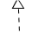
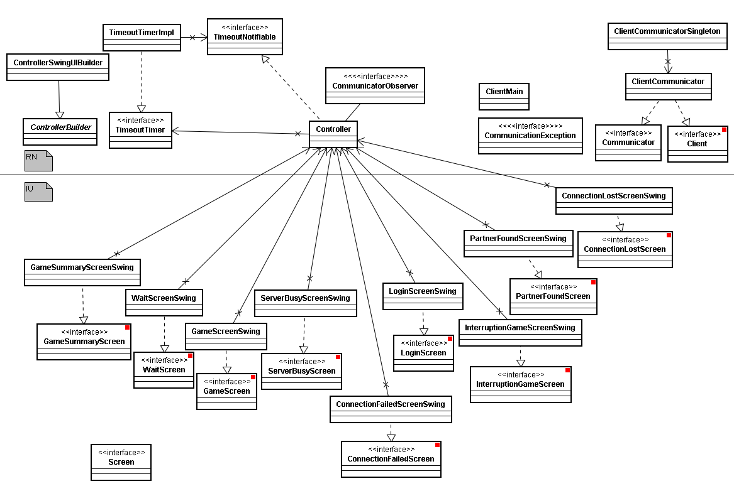
Figura 3.1: Diagrama de Classes da Visão Focal 1

Observações:

As classes destacadas com um ponto vermelho são as que têm origem na FEI. As interfaces e as demais classes foram incluídas por diversos motivos:

- Os padrões de projeto que serão utilizados – Singleton, Observer, Mediator e Bridge exigem criação de classes especializadas. No item 3.1.4 serão descritos de maneira detalhada os empregos dos padrões. As classes criadas devido aos padrões são:
- RN-ControllerSwingBuilder
- RN-ControllerBuilder
- RN-CommunicatorObserver
- RN-ClientCommunicatorSingleton

- Um desacoplamento protocolo / implementação foi necessário para realização de testes unitários. Este é o caso de RN-TimeoutTimer. A classe que a implementa e que aparece na FEI foi renomeada RN-TimeoutTimerImpl.

- Foi criada a classe RN-TimeoutNotifiable para definir o protocolo de comunicação entre a VF2.1 (temporizador) e a VF2.

- RN-Client passa a ser uma interface usada para o servidor se comunicar com o cliente. As responsabilidades da classe RN-Client previstas na FEI serão implementadas por duas novas classes:
  - RN-ClientCommunicator, que implementa duas interfaces distintas, RN-Client e RN-Communicator (vide figura 3.1 e maiores informações no item 3.1.4 deste relatório). Essa classe funciona como uma ponte entre as classes de interface com o usuário (IU) e a Visão Focal 2. Toda comunicação entre cliente e servidor, nos dois sentidos, ocorre através desta classe coordenadora;
  - RN-Controller, classe controladora que encapsula as atividades referentes ao gerenciamento da dinâmica das telas do jogo e repassa tarefas às classes do pacote IU. Essa classe implementa a interface RN-CommunicatorObserver, que corresponde à implementação do padrão Observer, descrita com mais detalhes no item 3.1.4.

Estas duas classes tem vários métodos de mesmo nome, pois quase toda responsabilidade de RN-Communicator têm uma conseqüência nas telas, para que o usuário seja informado.

- Houve a necessidade de incluir uma nova classe chamada RN-ClientMain, responsável somente por iniciar o cliente, ou seja, é o ponto de partida do cliente. O item 3.1.3 contém explicações mais detalhadas sobre essa nova classe.

- As classes de interface com usuário previstas na FEI foram implementadas como interfaces, como se vê no Diagrama de Classes. Na implementação do programa, foi escolhida a API Java para interfaces gráficas Swing. Cada classe concreta gerada na implementação implementa a sua respectiva interface da tela. Além disso, todas as classes de interface com o usuário estão implementando uma interface criada especialmente para a tela a que se refere, e todas as interfaces implementam a interface IP-Screen, protocolo a ser seguido por uma tela qualquer – vale ressaltar que essa relação não foi apresentada no diagrama de classes da figura 3.1, para não poluir visualmente.
As interfaces são:
  - IU-LoginScreen;
  - IU-ConnectionFailedScreen;
  - IU-ConnectionLostScreen;
  - IU-ServerBusyScreen;
  - IU-WaitScreen;
  - IU-PartnerFoundScreen;
  - IU-GameScreen;
  - IU-SummaryGameScreen;
  - IU-InterruptionGameScreen.

3.1.2 – Diagramas de Seqüência

Nos diagramas de seqüência apresentados a seguir, serão apresentadas as implementações na API Java Swing, e não as interfaces das classes de usuário. Isso foi feito já que o grupo gostaria de mostrar, mesmo que de forma superficial, o que acontece após o participante interagir com os elementos gráficos da tela que são gerados pelo Swing.

Tais métodos disparados pela interação com elementos gráficos do Swing não serão detalhados nas fases seguintes do projeto, pois isso não constitui o foco do projeto.

3.1.2.1 – Ator: Participante

3.1.2.1.a – Caso de Uso: Iniciar Cliente

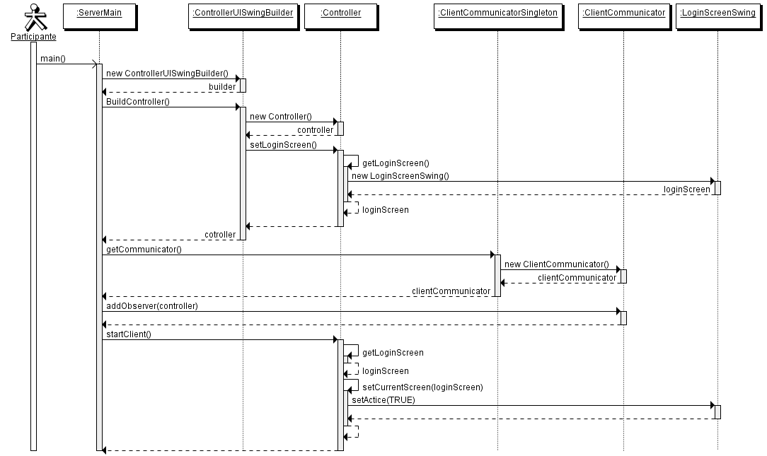
Diagrama de seqüência do “Iniciar Cliente”

OBS: analogamente ao que ocorre para LoginScreenSwing, todas as telas Swing do Controller são criadas pelo ContrlleriUSwingBuilder

3.1.2.1.b – Caso de Uso: Identificar Participante
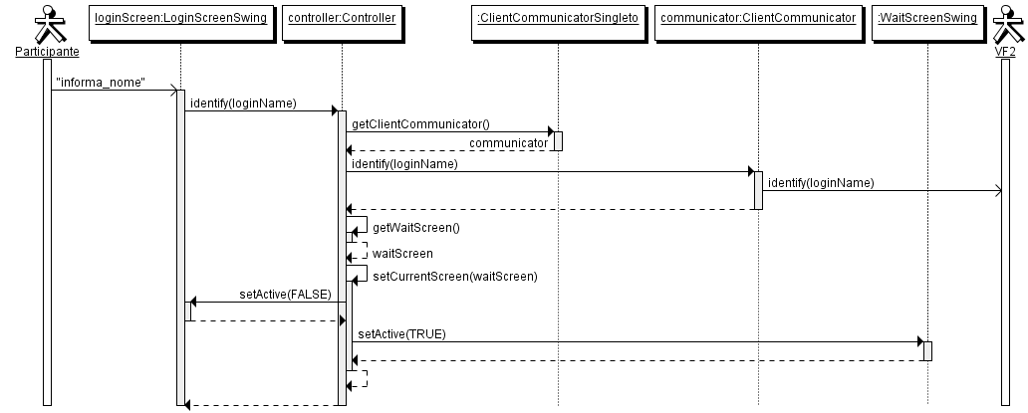
Diagrama de seqüência do “Identificar Participante”

3.1.2.1.c – Caso de Uso: Aguardar Início (abstrato)
(Inserido nos Casos de Uso que os inclui)

3.1.2.1.d – Caso de Uso: Enviar Rótulo
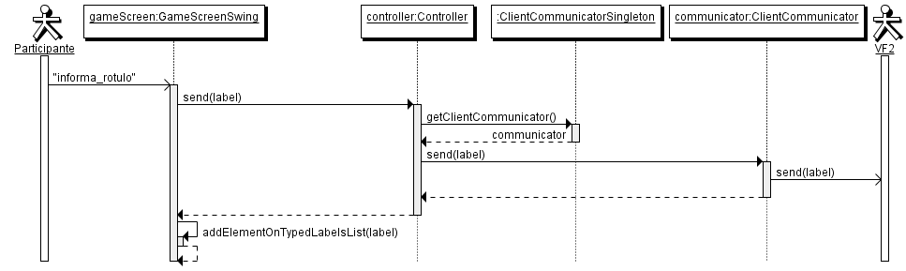
Diagrama de seqüência do “Enviar Rótulo”

3.1.2.1.e – Caso de Uso: Encerrar Cliente
(Não será apresentado, pela simplicidade em relação aos demais)

3.1.2.1.f – Caso de Uso: Reiniciar Partida
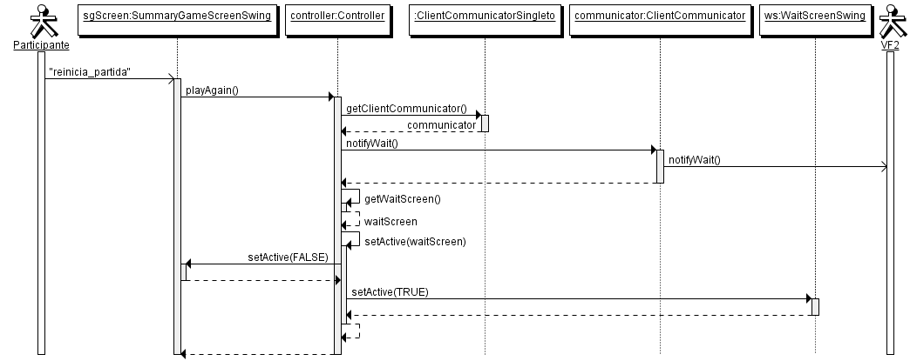
Diagrama de seqüência do “Reiniciar Partida”

3.1.2.1.g – Caso de Uso: Desistir da Partida
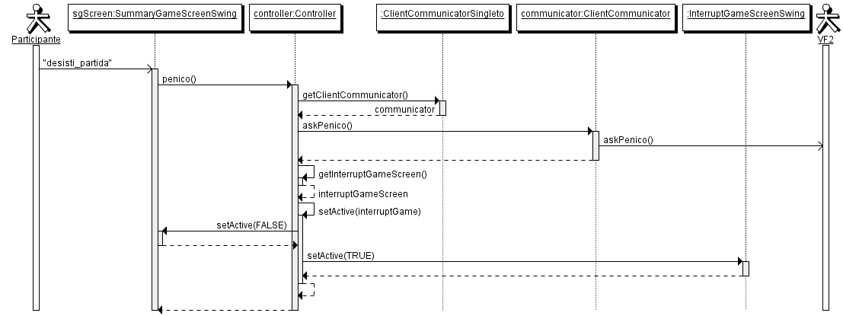
Diagrama de seqüência do “Desistir da Partida” (a partir da Tela de Jogo)

OBS: Na tela de Parceiro Encontrado, o fluxo é equivalente

3.1.2.1.h – Caso de Uso: Cancelar Espera
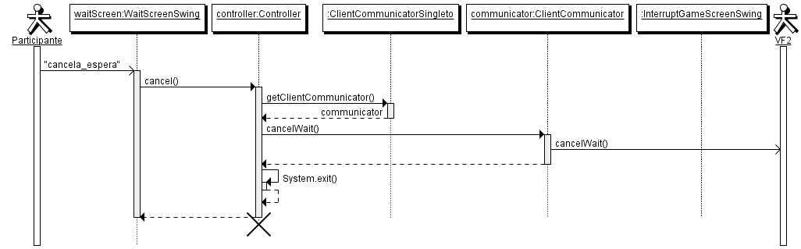
Diagrama de seqüência do “Cancelar Espera”

3.1.2.2 – Ator: VF2

3.1.2.2.a – Caso de Uso: Iniciar Partida
(em anexo)

Nós próximos casos de uso, a interfaces “RN-CommunicatorObserver” será omitida:

3.1.2.2.b – Caso de Uso: Notificar Match
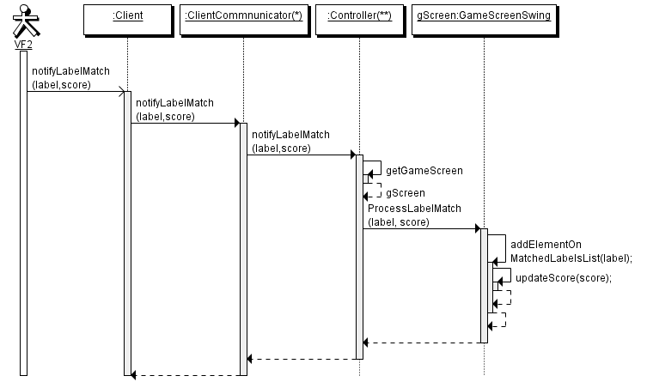
Diagrama de seqüência do “Notificar Match”

3.1.2.2.c – Caso de Uso: Encerrar Partida
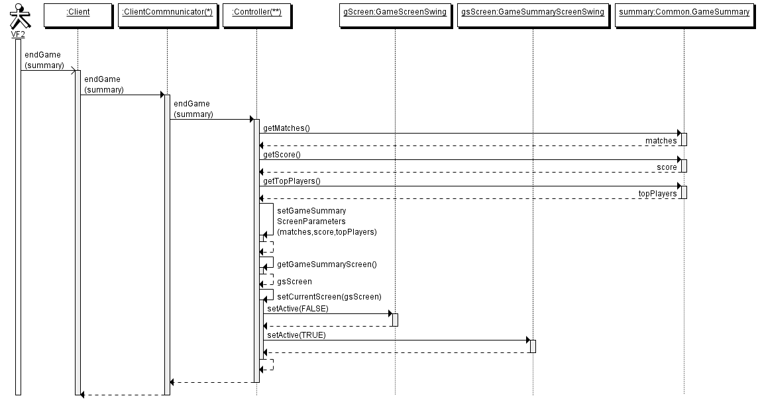
Diagrama de seqüência do “Encerrar Partida”

3.1.2.1.h – Caso de Uso: Notificar Desistência
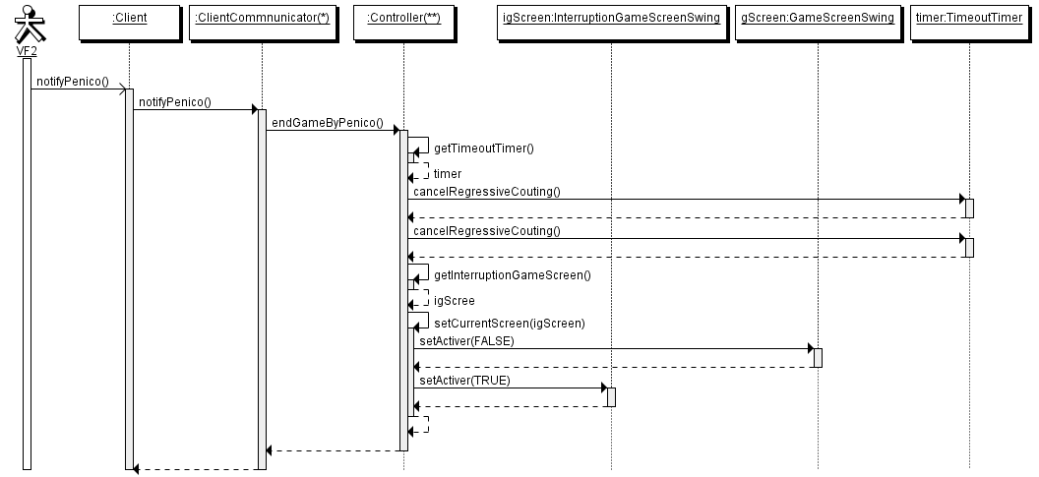
Diagrama de seqüência do “Notificar Desistência”

3.1.3 – Cartões CRC Estendidos

Observações:

- Foram inseridos construtores e getters/setters nos cartões CRC que não apareciam na FEI;

- Os métodos indicados por (*) não serão detalhados, pois são:
- métodos de acesso;
- construtores sem corpo ou;
- construtores responsáveis por colocar parâmetros em variáveis internas, somente.

- As interfaces IU-ConnectionFailedScreen, IU-ConnectionLostScreen, IU-InterruptionGameScreen, IU-LoginScreen, IU-ServerBusyScreen, IU-WaitScreen, IU-GameScreen, IU-GameSummaryScreen e IU-PartnerFoundScreen foram criadas como apenas para dar suporte ao padrão de projeto Builder empregado na classe RN-Controller. A utilização dessas interfaces permite que o programa não seja acoplado ao framework utilizado na construção das telas. É papel das classes concretas que implementam RN-ControllerBuilder a escolha da tecnologia da geração das telas. Devido ao alto nível de abstração das interfaces, não se pode representar os cartões CRC referentes a elas, visto que as colaborações são atreladas à tecnologia da geração das telas.

- Existem diversas responsabilidades das classes de interface com o usuário que necessitam de colaborações com outras classes que requerem alto nível de detalhamento da API Java que foi utilizada, Swing. Como não é objetivo deste projeto a apresentação de especificidades do Swing, as colaborações com essa natureza foram indicadas com um índice “1”.

- Não será apresentado o cartão de classes do tipo Exception, pois elas meramente estendem a classe Exception do Java.

- As interfaces foram apresentadas, obviamente, sem responsabilidades “sabe”, colaborações ou lógica de responsabilidades, pois elas só estabelecem protocolo.
3.1.3.1 – Pacote RN

Nome da Classe
RN – ClientCommunicator
Descrição
Classe responsável por intermediar a comunicação entre o Participante e o Servidor. Implementa RN-Client e RN-Communicator
Responsabilidades | Colaborações
Sabe Lista de objetos observadores | X
Sabe Nome (Login) do participante | X
Sabe Servidor a que se conecta | X
Identifica participante  Assinatura do método: identify(loginName)  Lógica da responsabilidade: identifica cliente no servidor e, se for bem sucessido, envia notificação de espera por partida | [VF2, RN-Server, identify(client)]  [VF2, RN-Server, notifyWait()]
Inicia Partida  Assinatura do método: startGame(imageFileName, partner);  Lógica da responsabilidade: notifica os objetos da Lista de objetos observadores sobre o início da partida, passando como parâmetros a imagem a ser rotulada e o parceiro a partida | RN-CommunicatorObserver, startGame(imageFileName, partner)]
Registra rótulo  Assinatura do método: sendLabel(label)  Lógica da responsabilidade: envia ao servidor um rótulo, responsável por registrar o rótulo e verificar se houve match – veja responsabilidade “Registra rótulo” da classe RN-Server para maiores informações. | [VF2, RN-Server, sendLabel()]
Encerra Partida  Assinatura do método: endGame(gameSummary)  Lógica da responsabilidade: avisa todos os observadores do término da partida | [RN-CommunicatorObserver, endGame(gameSummary())]
Desiste da partida  Assinatura do método: askPenico()  Lógica da responsabilidade: avisa ao servidor que o participante deseja desistir da partida. O servidor, por sua vez, avisa a todos os participantes da desistência – veja responsabilidade “Notifica desistência” da classe RN-Server para maiores informações. | [VF2, RN-Server, notifyPenico()]
Cancela espera por partida  Assinatura do método: cancelWait()  Lógica da responsabilidade: encerra o cliente logo após enviar ao servidor a notificação de cancelamento da espera | [VF2, RN-Server, cancelWait()]
Notifica espera por partida  Assinatura do método: notifyWait()  Lógica da responsabilidade: avisa o servidor do estado de espera pelo início da partida. | [VF2, RN-Server, notifyWait()]
Adiciona observador à Lista de objetos observadores  (Criada devido ao padrão Observer – detalhado mais a frente neste documento)  Assinatura do método: addObserver(observer)  Lógica da responsabilidade: coloca o parâmetro passado na Lista de objetos observadores. | X
Notifica Desistência  Assinatura do método: notifyPenico()  Lógica da responsabilidade: notifica observadores do termino do jogo por desistência | [RN-CommunicatorObserver, endGameByPenico()]
Notifica Match  Assinatura do método: notifyLabelMatch(match, score)  Avisa todos os observadores da ocorrência de um match | [RN-CommunicatorObserver, notifyLabelMatch(match, score)]
Obtém login (*)  Assinatura do método: getLoginName() | X
Informa se está conectado  Assinatura do método: isAlive()  Lógica de Responsabilidade: retorna true, pois se o pedido chegou, significa que o cliente está conectado ao servidor | X

Nome da Classe
RN-ClientCommunicatorSingleton
Descrição
Classe responsável por gerenciar a dinâmica de exibição das telas do programa.
Responsabilidades | Colaborações
Sabe Comunicador | X
Sabe Servidor | X
Obtém única instância de ClientCommunicator  Assinatura do método: getCommunicator()  Lógica da responsabilidade: caso não haja um comunicador definido, é criado um novo para um servidor pré-determinado. Em todo o caso, é fornecido o comunicador. | [ClientCommunicator, ClientCommunicator(servidor)]
Atualiza servidor (*)  Assinatura do método: setServerHost() | X
Obtém servidor (*)  Assinatura do método: getServerURL() | X

Nome da Classe
RN-Communicator
Descrição
Protocolo a que objetos comunicadores devem obedecer.
Responsabilidades | Colaborações
Identificar  Assinatura do Método: identify(nome) | X
Enviar Rótulo  Assinatura do Método: sendLabel(rótulo) | X
Notificar espera por partida  Assinatura do Método: notifyWait() | X
Cancelar espera por partida  Assinatura do Método: cancelWait() | X
Pedir desistência  Assinatura do Método: notifyPenico() | X
Adicionar observador  (Criada devido ao padrão Observer – detalhado mais a frente neste documento)  Assinatura do Método: addObserver(observador) | X

Nome da Classe
RN-CommunicatorObserver
Descrição
Protocolo a que objetos observadores de comunicadores devem obedecer.
Responsabilidades | Colaborações
Notificar Match  Assinatura do Método: sendLabelMatch(rótulo, pontuação) | X
Finalizar partida por desistência  Assinatura do Método: endGameByPenico() | X
Finalizar partida  Assinatura do Método: endGame(gameSummary) | X

Nome da Classe
RN-Controller
Descrição
Classe controladora da dinâmica da partida para o ponto de vista do cliente. Implementa RN-CommunicatorObserver e RN-TimeoutNotifiable
Responsabilidades | Colaborações
Sabe Tela de Login | X
Sabe Tela de Falha na Conexão | X
Sabe Tela de Conexão Perdida | X
Sabe Tela de Servidor Ocupado | X
Sabe Tela de Espera | X
Sabe Tela de Parceiro / Tela de Contagem Regressiva | X
Sabe Tela de Jogo | X
Sabe Tela de Resumo do Jogo | X
Sabe Tela de Interrupção do Jogo | X
Sabe Comunicador | X
Sabe Timer | X
Sabe tela atual
(Através dessa responsabilidade”sabe” e dos setters e getters correspondentes, controla qual tela está ativa no cliente)

Construtor (*)  Assinatura do Método: Controller()  Lógica da Responsabilidade: Cria objeto controlador e atualiza timeoutTimer | [RN – TimeoutTimer, TimeoutTimerImpl(controller)]
Inicia Partida  Assinatura do Método: startGame(imageFileName, partnerName)  Lógica de Responsabilidade: Atualiza telas e inicia contagem regressiva para começar a partida | [RN – TimeoutTimer, scheduleRegressiveCountingToStartPlaying()]  [RN-Controller, setPartnerFoundScreenParameters(partnerName)]  [RN-Controller, setCurrentScreen (screen)]  [RN-Controller, getPartnerFoundScreen()]  [RN-Controller, getGameScreenParameters(imageFileName, partnerName)]
Notifica Match  Assinatura do Método: notifyLabelMatch(labelMatch, score)  Lógica de Responsabilidade: atualiza informações na tela de matches e pontuação | [RN – TimeoutTimer, getGameScreen().ProcessLabelMatch(labelMatch, score);  [RN-Controller, getCurrentScreen ()]  [IU-GameScreen, ProcessLabelMatch(labelMatch, score);
Encerra partida por desistência  Assinatura do método: endGameByPenico()  Lógica de Responsabilidades: Cancela contagem regressiva do timer e atualiza tela atual para tela de interrupção da partida | [RN- TimeoutTimer, cancelRegressiveCounting()]  [RN-Controller, setCurrentScreen (screen)]  [RN-Controller, getTimeoutTimer ()]  [RN-Controller, getInterruptionGameScreen()]
Encerra partida  Assinatura do método: endGame()  Lógica de Responsabilidades: Atualiza tela com resumo da partida e opção para jogar novamente | [VF2, RN-GameSummary, getScore()]  [VF2, RN-GameSummary, getMatches()]  [VF2, RN-GameSummary, getTopPlayers()]  [RN-Controller, setGameSummaryScreenPara-meters (labelMatches, score, topPlayers)];  [RN-Controller, setCurrentScreen(screen)]
Inicia Cliente  Assinatura do Método: startClient()  Lógica de Responsabilidades: Exibe tela de login e conecta | [RN-Controller, setCurrentScreen(screen)]  [RN-Controller, getLoginScreen()]
Atualiza a contagem regressiva antes do início da partida a cada intervalo de um segundo  Assinatura do método: notifySecondPassedOnGameRegressiveCounting-ToStartPlaying()  Lógica da responsabilidade: a cada um segundo, o contador regressivo exibido na Tela de Parceiro Encontrado / Tela de Contagem Regressiva é atualizado.  Se timer da tela ainda não chegou a zero, continua contando. Senão, inicia partida e agenda timer para fim de partida. | [IU-PartnerFoundScreen, updateRegressiveCounting(tempo)]  [IU-PartnerFoundScreen, getRegressiveCounting(tempo)]  [RN-Controller, setCurrentScreen(screen)]  [RN-Controller, getPartnerFoundScreen()]  [RN-Controller, getPartnerFoundScreen()]  [RN-Controller, getGameScreen()]  [RN- TimeoutTimer, scheculeRegressiveCoutingToEndPlaying()]  [RN- TimeoutTimer, continueRegressiveCoutingToStartPlaying()]
Atualiza a contagem regressiva do tempo de duração da partida a cada intervalo de um segundo  Assinatura do método: notifySecondPassedOnEndGameRegressiveCounting()  Lógica da responsabilidade: a cada um segundo, o contador regressivo exibido na Tela de Jogo é atualizado.  Se timer da tela ainda não chegou a zero, continua contando. | [RN-Controller, getGameScreen()]  [RN-GameScreen, getRegressiveCouting()]  [RN-GameScreen, updateRegressiveCouting(second)]  [RN-Controller, getTimeoutTimer()]  [RN- TimeoutTimer, continueRegressiveCoutingToEndPlaying()]
Exige mensagem de erro de conexão  Assinatura do método: notifyConnectionFailed()  Lógica da responsabilidade: Exibe tela de erro de conexão | [RN-Controller, setCurrentScreen()]  [RN-Controller, getConnectionFailedScreen()]
Exige mensagem de conexão perdida  Assinatura do método: notifyConnectionLost()  Lógica da responsabilidade: Exibe tela de conexão perdida | [RN-Controller, setCurrentScreen()]  [RN-Controller, getConnectionLostScreen()]
Identifica participante  Assinatura do método: identify(loginName)  Lógica da responsabilidade: Identifica participante no servidor caso haja espaço no servidor. Se não houver espaço, exige mensagem de servidor lotado.  Se conexão for perdida, exige mensagem de conexão perdida | [RN-Controller, setCurrentScreen()]  [RN-ClientCommunicatorSingleton, getCommunicator()]  [RN-ClientCommunicator, identify(loginName)]  [RN-Controller, getServerBusyScreen()]  [RN-Controller, getWaitScreen()]  [RN-Controller, notifyConnectionLost()]
Obtém timer (*)  Assinatura do método: getTimeoutTimer() | X
Atualiza timer (*)  Assinatura do método: setTimeoutTimer(timer) | X
Obtém tela atual (*)  Assinatura do método: getCurrentScreen() | X
Atualiza tela atual  Assinatura do método: setCurrentScreen (screen)  Lógica da responsabilidade: Além de atualizar a variável interna currentScreen caso seja diferente de screen, seta a nova tela como ativa. | [RN-Screen, setActive()]
Fecha aplicação após acontecimento da partida  Assinatura do método: exit()  Lógica da responsabilidade: após o término da partida, o participante pode desejar encerrar a aplicação. | [VF2, RN-Server, Desconecta participante]
Fecha aplicação após desistência do participante  Assinatura do método: cancel()  Lógica da responsabilidade: na Tela de Interrupção de Jogo, o participante pode querer encerrar a aplicação. | [VF2, RN-Server, Desconecta participante]
Desiste da partida  Assinatura do método: penico()  Lógica da responsabilidade: durante a espera pela partida ou mesmo durante a partida propriamente dita, o participante pode desistir e ser levado à Tela de Interrupção de Jogo. | [RN-ClientCommunicator, askPenico()]  [RN-ClientCommunicatorSingleton, getCommunicator()]  [RN-Controller, notifyConnectionLost()]
Registra rótulo  Assinatura do método: sendLabel(label)  Lógica da responsabilidade: durante a partida, é repassado um rótulo a ClientCommunicator, responsável por registrá-lo no servidor.  Se conexão foi perdida, exige mensagem de conexão perdida. | [RN-ClientCommunicator, sendLabel(label)]  [RN-ClientCommunicatorSingleton, getCommunicator()]  [RN-Controller, notifyConnectionLost()]
Jogar novamente  Assinatura do método: playAgain()  Lógica da responsabilidade: o participante é levado à Tela de Espera a partir da Tela de Interrupção de Jogo ou da de Resumo de Jogo.  Servidor é avisado da espera por partida a partir da classe ClientCommunicator.  Se conexão foi perdida, exige mensagem de conexão perdida. | [RN-ClientCommunicator,notifyWait()]  [RN-ClientCommunicatorSingleton, getCommunicator()]  [RN-Controller, notifyConnectionLost()]  [RN-Controller, getWaitScreen()]  [RN-Controller, setCurrentScreen(screen)]
Fecha aplicação após falha na conexão  Assinatura do método: ok()  Lógica da responsabilidade: na Tela de Conexão Perdida ou na de Servidor Ocupado, o participante pode encerrar a aplicação. | [VF2, RN-Server, Desconecta participante]
Atualiza tela de erro de conexão  Assinatura do método: setConnectionFailedScreen(screen)  Lógica da responsabilidade: Atualiza variável interna connectionFailedScreen se screen não for nula (Programação Defensiva) | X
Obtém tela de erro de conexão(*)  Assinatura do método: getConnectionFailedScreen() | X
Atualiza tela de perda de conexão  Assinatura do método: setConnectionLostScreen(screen)  Lógica da responsabilidade: Atualiza variável interna connectionLostScreen se screen não for nula (Programação Defensiva) | X
Obtém tela de perda de conexão(*)  Assinatura do método: getConnectionLostScreen() | X
Atualiza tela de partida  Assinatura do método: setGameScreen(screen)  Lógica da responsabilidade: Atualiza variável interna GameScreen se screen não for nula (Programação Defensiva) | X
Obtém tela de partida(*)  Assinatura do método: getGameScreen() | X
Atualiza tela de resumo da partida  Assinatura do método: setGameSummaryScreen(screen)  Lógica da responsabilidade: Atualiza variável interna connectionLostScreen se screen não for nula (Programação Defensiva) | X
Obtém tela de resumo da partida(*)  Assinatura do método: getGameSummaryScreen() | X
Atualiza tela de interrupção da partida  Assinatura do método: setInterruptionGameScreen(screen)  Lógica da responsabilidade: Atualiza variável interna interruptionGameScreen se screen não for nula (Programação Defensiva) | X
Obtém tela de interrupção da partida(*)  Assinatura do método: getInterruptionGameScreen() | X
Atualiza tela de login  Assinatura do método: setLoginScreen(screen)  Lógica da responsabilidade: Atualiza variável interna loginScreen se screen não for nula (Programação Defensiva) | X
Obtém tela de login(*)  Assinatura do método: getLoginScreen() | X
Atualiza tela de parceiro encontrado  Assinatura do método: setPartnerFoundscreen)  Lógica da responsabilidade: Atualiza variável interna partnerFoundScreen se screen não for nula (Programação Defensiva) | X
Obtém tela de parceiro encontrado (*)  Assinatura do método: getPartnerFoundScreen() | X
Atualiza tela de Servidor ocupado / lotado  Assinatura do método: setServerBusyScreen()  Lógica da responsabilidade: Atualiza variável interna serverBusyScreen se screen não for nula (Programação Defensiva) | X
Obtém tela de servidor ocupado / lotado (*)  Assinatura do método: getServerBusyScreen() | X
Atualiza tela de espera por partida  Assinatura do método: setWaitScreen()  Lógica da responsabilidade: Atualiza variável interna setWaitScreen se screen não for nula (Programação Defensiva) | X
Obtém tela de espera por partida (*)  Assinatura do método: getWaitScreen() | X
Seta parâmetros da tela de parceiro encontrado  (Privada, criada para colaborar com a responsabilidade pública “Inicia Partida”, encapsulando tarefa de setar parâmetros da tela de parceiro encontrado)  Assinatura do método: setPartnerFoundScreenParameters(partnerName)  Logica de Responsabilidade: seta nome do parceiro a ser exibido na tela em questão | [RN-Controller, getPartnerFoundScreen()]  [IU-PartnerFoundScreen, setPartnerName(name)]
Seta parâmetros da tela de resumo da partida  (Privada, criada para colaborar com a responsabilidade pública “Encerra Partida”, encapsulando tarefa de setar parâmetros da tela de resumo da partida)  Assinatura do método: setGameSummaryScreenParameters(matches, pontuaçaoFinal, topPlayers)  Logica de Responsabilidade: seta informações a serem mostradas ao fim da partida | [RN-Controller, getGameSummaryScreen()]  [IU-GameSummaryScreen, setPlayerName(name)]  [IU-GameSummaryScreen, setMatchedLabelsList(matches  [IU-GameSummaryScreen, setFinalPontuation(score)]  [IU-GameSummaryScreen, setRank(topPlayers)]  [RN-Controller, getLoginName()]
Obtém próprio nome  (Privada, criada para colaborar com “Seta parâmetros da tela de resumo da partida“ para encapsular obtenção de login do communicator)  Assinatura do método: getLoginName()  Logica de Responsabilidade: devolve loginName do cliente | [RN-ClientCommunicatorSingleton, getCommunicator()]  [RN-ClientCommunicator, getLoginName()]
Seta parâmetros da tela de partida  (Privada, criada para colaborar com a responsabilidade pública “Inicia Partida”, encapsulando tarefa de setar parâmetros da tela da partida)  Assinatura do método: setGameScreenParameters(imageFileName, partnerName)  Logica de Responsabilidade: seta informações a serem mostradas na tela da partida | [RN-Controller, getGameScreen()]  [IU-GameScreen, setPlayerName(name)]  [IU-GameSummaryScreen, setPlayer1Name(name)]  [IU-GameSummaryScreen, setPlayer2Name(name)]  [IU-GameSummaryScreen, setGameImage(imageFileNname)]

Nome da Classe
RN-ControllerBuilder
Descrição
Classe abstrata geradora de objetos da classe Controller.
Responsabilidades | Colaborações
Construir Controladora  Assinatura do método: buildController()  Lógica da responsabilidade: Constrói e retorna um objeto da classe controladora, setando todas as variáveis internas que armazenam as telas | [RN-ControllerBuilder, get*Screen()] (1)  [RN-Controller, set*Screen()] (1)
(interface) Obtém ConnectionFailedScreen  Assinatura do método: getConnectionFailedScreen(); | X
(interface) Obtém ConnectionLostScreen  Assinatura do método: getConnectionLostScreen(); | X
(interface) Obtém GameScreen  Assinatura do método: getGameScreen(); | X
(interface) Obtém GameSummaryScreen  Assinatura do método:  getGameSummaryScreen(); | X
(interface) Obtém InterruptionGameScreen  Assinatura do método: getInterruptionGameScreen(); | X
(interface) Obtém LoginScreen  Assinatura do método: getLoginScreen(); | X
(interface) Obtém PartnerFoundScreen  Assinatura do método: getPartnerFoundScreen(); | X
(interface) Obtém ServerBusyScreen  Assinatura do método: getServerBusyScreen() | X
(interface) Obtém WaitScreen  Assinatura do método: getWaitScreen(); | X

Observação:
- Substituir (*) por todos os nomes das interfaces que estendem a interface IU-Screen

Nome da Classe
RN-ControllerSwingUIBuilder
Descrição
Classe abstrata geradora de objetos da classe Controller.para telas do Swing que implementa RN-ControllerBuilder
Responsabilidades | Colaborações
Obtém ConnectionFailedScreen  Assinatura do método: getConnectionFailedScreen();  Logica de responsabilidade: retorna respectiva tela swing | [RN- ConnectionFailedScreenSwing, ConnectionFailedScreenSwing()]
Obtém ConnectionLostScreen  Assinatura do método: getConnectionLostScreen();  Logica de responsabilidade: retorna respectiva tela swing | [RN- ConnectionLostScreenSwing, ConnectionLostScreenSwing()]
Obtém GameScreen  Assinatura do método: getGameScreen();  Logica de responsabilidade: retorna respectiva tela swing | [RN- GameScreenSwing, GameScreenSwing()]
Obtém GameSummaryScreen  Assinatura do método:  getGameSummaryScreen();  Logica de responsabilidade: retorna respectiva tela swing | [RN- GameSummaryScreenSwing, GameSummaryScreenSwing()]
Obtém InterruptionGameScreen  Assinatura do método: getInterruptionGameScreen();  Logica de responsabilidade: retorna respectiva tela swing | [RN- InterruptionGameScreenSwing, InterruptionGameScreenSwing()]
Obtém LoginScreen  Assinatura do método: getLoginScreen();  Logica de responsabilidade: retorna respectiva tela swing | [RN- LoginScreenSwing, LoginScreenSwing()]
Obtém PartnerFoundScreen  Assinatura do método: getPartnerFoundScreen();  Logica de responsabilidade: retorna respectiva tela swing | [RN- PartnerFoundScreenSwing, PartnerFoundScreenSwing()]
Obtém ServerBusyScreen  Assinatura do método: getServerBusyScreen()  Logica de responsabilidade: retorna respectiva tela swing | [RN- ServerBusyScreenSwing, ServerBusyScreenSwing()]
Obtém WaitScreen  Assinatura do método: getWaitScreen();  Logica de responsabilidade: retorna respectiva tela swing | [RN- WaitScreenSwing, WaitScreenSwing()]

Nome da Classe | Tipo
RN-TimeoutTimerImpl | Controller
Descrição
Classe responsável por controlar o tempo de partida informar ao cliente o término deste tempo.
Responsabilidades |  | Colaborações
Sabe cliente |  | X
Cancela timer  Assinatura do Método: cancelRegressiveCounting()  Lógica da responsabilidade: Reinicia o timer quando um participante desiste da partida. Importante no caso dos jogadores optarem por jogar novamente em seguida |  | X
Inicia Contagem Regressiva para início da partida  Assinatura do Método: scheduleRegressiveCountingToStartPlaying()  Lógica da responsabilidade: nome auto-explicativo |  | [RN-TimeoutTimerImpl, scheduleASecondOnRegressiveCountingToStartPlaying()]
Continua Contagem Regressiva para o início da partida  Assinatura do Método: continueRegressiveCountingToStartPlaying()  Lógica da responsabilidade: nome auto-explicativo |  | [RN-TimeoutTimerImpl, scheduleASecondOnRegressiveCountingToStartPlaying()]
Comunica ao cliente que um segundo se passou para o início da partida  Assinatura do Método: scheduleASecondOnRegressiveCountingToStartPlaying()  Lógica da Responsabilidade: Após a passagem de um segundo para o início da partida, o cliente é notificado. |  | [RN-TimeoutNotifiable, notifySecondPassedOnRegressiveCountingToStartPlaying()]
Inicia Contagem Regressiva para término da partida  Assinatura do Método: scheduleRegressiveCountingToEndPlaying()  Lógica da responsabilidade: nome auto-explicativo |  | [RN-TimeoutTimerImpl, scheduleASecondOnRegressiveCountingToEndPlaying()]
Continua Contagem Regressiva para o término da partida  Assinatura do Método: continueRegressiveCountingToEndPlaying()  Lógica da responsabilidade: nome auto-explicativo |  | [RN-TimeoutTimerImpl, scheduleASecondOnRegressiveCountingToEndPlaying()]
Comunica ao cliente que um segundo se passou para o término da partida  Assinatura do Método: scheduleASecondOnRegressiveCountingToEndPlaying()  Lógica da Responsabilidade: Após a passagem de um segundo para o término da partida, o cliente é notificado. |  | [RN- TimeoutNotifiable, notifySecondPassedOnRegressiveCountingToEndPlaying()]

Nome da Classe | Tipo
RN-TimeoutTimer | Interfacer
Descrição
Interface de RN-TimeoutTimerImpl
Responsabilidades |  | Colaborações
Inicia Contagem Regressiva para início da partida  Assinatura do Método: scheduleRegressiveCountingToStartPlaying() |  | X
Continua Contagem Regressiva para o início da partida  Assinatura do Método: continueRegressiveCountingToStartPlaying() |  | X
Comunica ao cliente que um segundo se passou para o início da partida  Assinatura do Método: scheduleASecondOnRegressiveCountingToStartPlaying() |  | X
Inicia Contagem Regressiva para término da partida  Assinatura do Método: scheduleRegressiveCountingToEndPlaying() |  | X
Continua Contagem Regressiva para o término da partida  Assinatura do Método: continueRegressiveCountingToEndPlaying() |  | X

Nome da Classe | Tipo
RN-TimeoutNotifiable | Interfacer
Descrição
Interface que estabelece o protocolo entre RN-TimeoutTimerImpl da VF1.1 e RN-ServerImpl da VF1
Responsabilidades |  | Colaborações
Atualiza tempo para início da partida  Assinatura do Método: notifySecondPassedOnRegressiveCountingToStartPlaying()  Lógica da Responsabilidade: a classe que implementa a interface é notificada da passagem de um segundo para o início da partida. |  | X
Atualiza tempo para fim da partida  Assinatura do Método: notifySecondPassedOnRegressiveCountingToEndPlaying()  Lógica da Responsabilidade: a classe que implementa a interface é notificada da passagem de um segundo para o término da partida. |  | X

Nome da Classe | Tipo
RN-Client | Interfacer
Descrição
Interface responsável por representar um cliente do jogo.
Responsabilidades |  | Colaborações
Sabe nome do servidor i  [Transferida para RN-ClientCommunicatorSingleton] |  | X
Sabe login  [Transferida para RN-ClientCommunicator] |  | X
Sabe Tela de Login  [Transferida para RN-Controller] |  | X
Sabe Tela de Falha na Conexão  [Transferida para RN-Controller] |  | X
Sabe Tela de Conexão Perdida  [Transferida para RN-Controller] |  | X
Sabe Tela de Servidor Ocupado  [Transferida para RN-Controller] |  | X
Sabe Tela de Espera  [Transferida para RN-Controller] |  | X
Sabe Tela de Parceiro / Tela de Contagem Regressiva  [Transferida para RN-Controller] |  | X
Sabe Tela de Jogo  [Transferida para RN-Controller] |  | X
Sabe Tela de Resumo do Jogo  [Transferida para RN-Controller] |  | X
Sabe Tela de Interrupção do Jogo  [Transferida para RN-Controller] |  | X
Sabe Timer do cliente  [Transferida para RN-Controller] |  | X
Obtém nome do participante |  | X
Inicia partida  (Equivalente criada em RN-Communicator e )  Assinatura do método:  startGame(image, partner)  Lógica da responsabilidade: dá início à partida – a imagem a ser exibida e o nome do outro participantes são passados como parâmetros. |  | X
Trata notificação de desistência da partida  Renomeada para  Notifica desistência  (Equivalente criada em RN-Controller e RN-Communicator, )  Assinatura do método:  notifyPenico()  Lógica da responsabilidade: o cliente é avisado que foi pedido “penico” durante a partida |  | X
Encerra partida  (Equivalente criada em RN-Controller e RN-Communicator)  Assinatura do método:  endGame(summary)  Lógica da responsabilidade: após o esgotamento do tempo da partida no servidor, o cliente é notificado do término e recebe um sumário do que aconteceu. |  | X
Informa se o cliente está conectado  (Transferida para RN-Communicator)  Assinatura do método:  isAlive()  Lógica da responsabilidade: se o cliente estiver conectado, o valor VERDADEIRO é retornado e chega ao servidor; |  | X
Identifica participante
(Transferida para RN-Controller. Equivalente criada em RN-ClientCommunicator)

Registra rótulo
(Transferida para RN-Controller. Equivalente criada em RN-ClientCommunicator)

Desiste da Partida
(Transferida para RN-Controller. Equivalente criada em RN-ClientCommunicator)

Notifica servidor da desistência da espera por partida
Renomeado para
Cancela espera por partida
(Transferida para RN-ClientCommunicator)

Notifica espera por partida
(Transferida para RN-Controller. Equivalente criada em RN-ClientCommunicator)

Trata notificação de Match
Renomeada para
Notifica Match
(Transferida para RN-Controller. Equivalente criada em RN-ClientCommunicator)

Inicia Cliente
(Transferida para RN-ClientMain, que usa colaboração de “Inicia Cliente” de RN-Controller)

Jogar novamente
(Transferida para RN-Controller)

Exige mensagem de erro de conexão
(Transferida para RN-Controller)

Exige mensagem de conexão perdida
(Transferida para RN-Controller)

Fecha aplicação após acontecimento da partida
(Transferida para RN-Controller)

Fecha aplicação após desistência do participante
((Transferida para RN-Controller)

Fecha aplicação após falha na conexão
(Transferida para RN-Controller)

Atualiza tempo para início da partida
(Transferida para classes que implementam RN-TimeoutNotibiable, no caso RN-Controller)

Atualiza tempo para início da partida
(Transferida para classes que implementam RN-TimeoutNotibiable, no caso RN-Controller)

Desconecta cliente
(Transferida para RN-Controller, nas responsabilidades "Fecha aplicação após acontecimento da partida", "Fecha aplicação após desistência do participante" e "Fecha aplicação após falha na conexão")

Cancela contagem regressiva para o término da
Partida
(Inserida em “Trata notificação de desistência da Partida”)

Apresenta mensagem de servidor lotado
(Transferida para RN-Controller, inserida em “Identificar Participante”)

Nome da Classe
RN-ClientMain
Descrição
Ponto de partida do cliente, responsável por iniciar o programa cliente
Responsabilidades | Colaborações
Iniciar Cliente  Assinatura do método: main()  Lógica de Responsabilidades:  Se conecta ao servidor.  Se não bouve falha de conexão, cria um objeto de ControllerBuilder, que por sua vez cria um objeto controller. Obtém a única instância de do ClientCommunicator e adiciona o Controller criado à sua lista de observadores.  Controller mostra tela de identificação. | [RN-ControllerSwingIUBuilder, ControllerSwingIUBuilder ()]  [RN-ControllerSwingIUBuilder, buildController()]  [RN-ClientCommunicatorSingleton, geCommunicator()]  [RN-ClientCommunicator, addObserver (controller)]  [RN-Controller, startClient()]

3.1.3.2 – Pacote IU
Nome da Classe | Tipo
IU-Screen | Interfacer
Descrição
Interface responsável por representar uma tela genérica do jogo.
Responsabilidades |  | Colaborações
Habilitar/desabilitar exibição da tela  Assinatura do método:  setActive(isActive)  Lógica da responsabilidade: assinala a visibilidade da tela (desligada para isActive = FALSO, ligada para isActive = VERDADEIRO). |  | ¹
Assinala próprio controlador  Assinatura do método: setController(controller) (*) |  | X

Nome da Classe | Tipo
IU-ConnectionFailedScreenSwing | Interfacer
Descrição
Implementação responsável por comunicar ao participante que houve falha na tentativa de conexão com o servidor (refere-se à Tela de Falha de Conexão).
Responsabilidades |  | Colaborações
Sabe controlador |  | X

Nome da Classe | Tipo
IU-ConnectionLostScreenSwing | Interfacer
Descrição
Implementação responsável por comunicar ao participante que houve falha na conexão com o servidor (refere-se à Tela de Conexão Perdida).
Responsabilidades |  | Colaborações
Sabe controlador |  | X

Nome da Classe | Tipo
IU-InterruptionGameScreenSwing | Interfacer
Descrição
Implementação responsável por comunicar aos participantes que a partida foi interrompida por um deles (refere-se à Tela de Interrupção de Jogo).
Responsabilidades |  | Colaborações
Sabe controlador |  | X

Nome da Classe | Tipo
IU-LoginScreenSwing | Interfacer
Descrição
Implementação responsável por recolher o login do usuário (refere-se à Tela de Login).
Responsabilidades |  | Colaborações
Sabe controlador |  | X
Coletar login do participante |  | 1
Iniciar partida |  | 1, [IU-LoginScreenSwing, Coletar login do participante]

Nome da Classe | Tipo
IU-ServerBusyScreenSwing | Interfacer
Descrição
Implementação responsável por comunicar ao participante que o servidor está ocupado (refere-se à Tela de Conexão Perdida).
Responsabilidades |  | Colaborações
Sabe controlador |  | X

Nome da Classe | Tipo
IU-WaitScreenSwing | Interfacer
Descrição
Implementação responsável por comunicar ao participante que a partida será iniciada assim que um parceiro se conectar (refere-se à Tela de Espera).
Responsabilidades |  | Colaborações
Sabe Controller |  | X
Aguardar conexão do parceiro |  | X

Nome da Classe | Tipo
IU-GameScreenSwing | Interfacer
Descrição
Implementação responsável pela interface da partida com o participante (refere-se à Tela de Jogo).
Responsabilidades |  | Colaborações
Sabe Controller |  | X
Sabe tempo restante para contagem regressiva |  | X
Sabe imagem a ser rotulada |  | X
Sabe nome do primeiro jogador da partida |  | X
Sabe nome do segundo jogador da partida |  | X
Processar um novo match ocorrido  Assinatura do método:  ProcessLabelMatch(match, score)  Lógica da responsabilidade: Adiciona o match à lista de matches e atualiza a pontuação referente à partida. |  | [IU-GameScreenSwing, addElementOnMatchedLabelsList(match)]  [IU-GameScreenSwing, updateScore(score)]
Adicionar novo match à lista de matches  Assinatura do método: addElementOnMatchedLabelsList(match)  Lógica da responsabilidade: Inclui o novo match à lista de matches da partida. |  | 1
Atualizar pontuação após um novo match  Assinatura do método: updateScore(score)  Lógica da responsabilidade: Atualiza a pontuação da partida com o parâmetro passado. |  | 1
Devolve o tempo restante para o início da partida  Assinatura do método: getRegressiveCounting()  Lógica da responsabilidade: recebe o tempo restante do controlador e o exibe na Tela de Jogo. |  | [IU-GameScreenSwing, Sabe tempo restante para contagem regressiva]
Atualiza contagem regressiva  Assinatura do método: updateRegressiveCounting(miliseconds)  Lógica da responsabilidade: reduz miliseconds (tempo em milésimos de segundo) o tempo restante da contagem regressiva. |  | [IU-GameScreenSwing, getRegressiveCounting()]
Assinalar imagem a ser rotulada  Assinatura do método: setGameImage(image)  Lógica da responsabilidade: é passado o nome do arquivo |  | [IU-GameScreenSwing, Sabe imagem a ser rotulada]
Assinalar o nome do primeiro jogador para exibição  Assinatura do método: setPlayer1Name(player1Name)  Lógica da responsabilidade: é passado o nome do primeiro jogador para ser exibido na tela |  | [IU-GameScreenSwing, Sabe nome do primeiro jogador da partida]
Assinalar o nome do segundo jogador para exibição  Assinatura do método: setPlayer2Name(player2Name)  Lógica da responsabilidade: é passado o nome do segundo jogador para ser exibido na tela |  | [IU-GameScreenSwing, Sabe nome do segundo jogador da partida]
Coletar rótulos enviados pelo participante  Assinatura do método: addElementOnTypedLabelsList(label)  Lógica da responsabilidade: atualiza na tela os rótulos enviados até o momento |  | X

Nome da Classe | Tipo
IU-GameSummaryScreenSwing | Interfacer
Descrição
Implementação responsável por exibir resultados da partida realizada (refere-se à Tela de Resumo de Jogo).
Responsabilidades |  | Colaborações
Sabe Controller |  | X
Sabe Ranking de melhores jogadores |  | X
Sabe Lista de Matches realizados |  | X
Sabe Pontuação final da partida |  | X
Sabe Nome do Participante |  | X
Assinala ranking de melhores jogadores  Assinatura do método: setRank(topPlayers)  Lógica da responsabilidade: é passada uma lista dos melhores jogadores para ser mostrada na tela. |  | [IU-GameSummaryScreenSwing, Sabe Ranking de melhores jogadores]
Assinala lista de matches realizados  Assinatura do método: setMatchedLabelsList(matchedLabels)  Lógica da responsabilidade: é passada uma lista de matches realizados para ser mostrada na tela. |  | [IU-GameSummaryScreenSwing, Sabe lista de matches realizados]
Assinala pontuação final da partida  Assinatura do método: setFinalPontuation(finalScore)  Lógica da responsabilidade: é passada a pontuação atual da partida para ser mostrada na tela. |  | [IU-GameSummaryScreenSwing, Sabe pontuação final da partida]
Assinalar o nome do jogador para exibição  Assinatura do método: setPlayerName(playerName)  Lógica da responsabilidade: é passado o nome do participante para exibição na tela |  | [IU-GameScreenSwing, Sabe o nome do participante]

Nome da Classe | Tipo
IU-PartnerFoundScreenSwing | Interfacer
Descrição
Implementação responsável por comunicar ao participante que há dois participantes identificados e conectados e que o jogo se inicia em instantes (refere-se à Tela de Parceiro Encontrado / Tela de Contagem Regressiva).
Responsabilidades |  | Colaborações
Sabe Controller |  | X
Atualiza a contagem regressiva  Assinatura do método: updateRegressiveCounting(int miliseconds)  Lógica da responsabilidade: decrementa miliseconds (parâmetro de tempo em milésimos de segundo) da contagem regressiva. |  | 1
Fornece a contagem regressiva  Assinatura do método: getRegressiveCounting() *  Lógica da responsabilidade: Fornece quanto falta para o fim da contagem regressiva. |  | X
Atualiza o nome do participante a ser exibido na tela (*)  Assinatura do método: setPartnerName(partnerName) |  | X

3.1.4 – Padrões de Projeto
3.1.4.1 ) Padrão Singleton para RN-ClientCommunicator
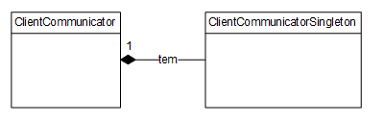
Classes envolvidas:
- RN-ClientCommunicator: Classe que deve possuir instância única;
- RN-ClientCommunicatorSingleton: Classe que cria e fornece a única instância da classe RN-ClientCommunicator do sistema cliente;
Este padrão garante que haja somente uma instância de classe RN-ClientCommunitor e, portanto, uma só conexão com o Servidor.

3.1.4.2 ) Padrão Builder & Template para RN-Controller
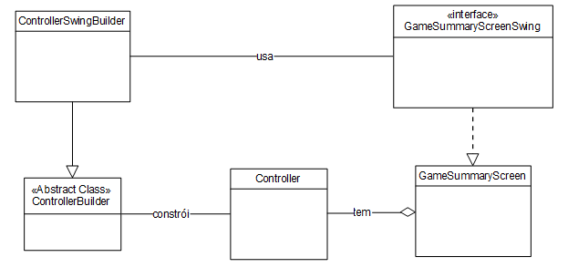OBS: no diagrama, não foram representadas todas as telas. Porém, as relações com as classes do projeto são todas iguais ao que ocorre com “GameSummaryScreen” e “GameSummarySreenSwing”

Classes envolvidas:
- RN-ControllerBuilder: Classe abstrata que define um método template de construção de um objeto de RN-Controller, o buildController(), com métodos hook de construção das telas necessárias para construir o RN-Controller;
- RN-Controller: Classe com estrutura de dados não trivial a ser construída pela classe construtora do padrão;
- RN-ControllerSwingBuilder: Classe que implementa os métodos hook de RN-ControllerBuilder de forma a construir telas swing. É a classe construtora de RN-Controller
Este padrão garante que seja possível injetar as instâncias das telas de forma desacoplada da tecnologia. Dessa forma, é possível criar outros tipos de tela, por exemplo com a tecnologia AWT e criar um controller com estas telas com pouco esforço.
Isso só é possível pelo fato de que todas as telas podem ser referenciadas pela interface correspondente. Dessa forma, um RN-Controller possui uma IU-GameScreen (interface) e não uma RN-GameScreenSwing (que a implementa). Daí a necessidade das interfaces apresentadas no diagrama de classes da VF1.

3.1.4.3 ) Padrão Observer para RN-Controller e RN-ClientCommunicator
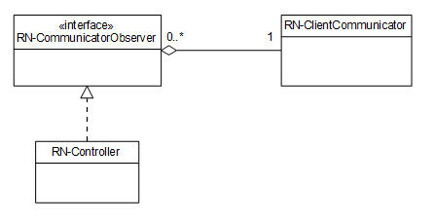
Classes envolvidas:
- RN-ClientCommunicator: classe que lida com toda comunicação requisição de e para o servidor. Essa classe será observada por sua lista de observadores, ou seja, na ocorrência de um evento, a classe observada pode chamar métodos da classe observadora para que ela reaja adequadamente.

- RN-CommunicatorObserver: interface que contém o protocolo dos observadores de RN-Communicator
- RN-Controller: nesta versão do sistema, é a única classe que implementa protocolo dos observadores
Este padrão facilita a comunicação do RN-Communicator com o RN-Controller. Possibilita, também que em outras implementações novos observadores sejam inseridos, como objetos uma classe de Log, por exemplo.

3.2 – Subsistema VF2

3.2.1 – Diagrama de Classes

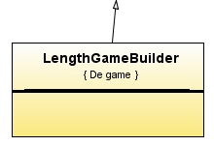
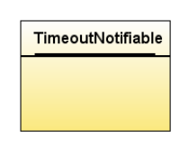
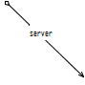
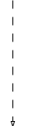
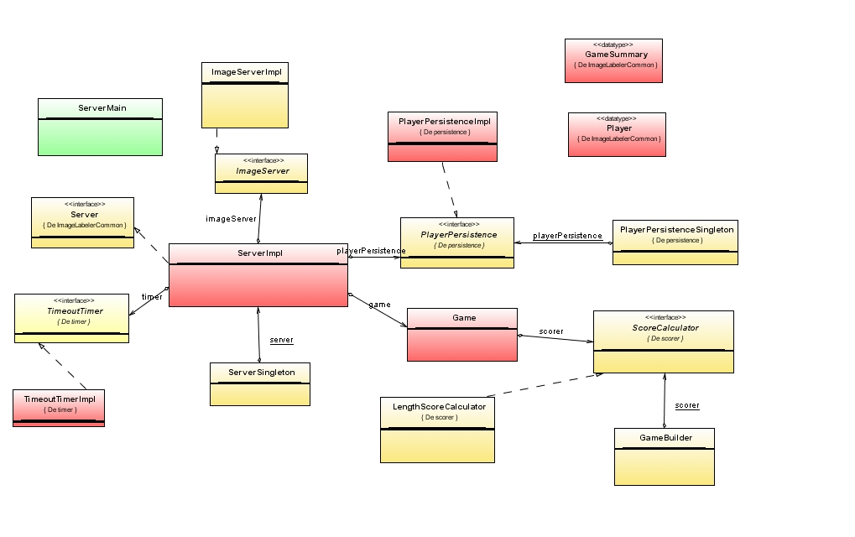
bestPlayers
content *
Camada RN
Camada IP

Figura 1 - Diagrama de Classes da VF2 (Cliente)

Observações importantes:

As classes principais da VF2, apresentadas na FEI, são as classes em vermelho. As mudanças em relação demais classes são:

- Nomes modificados:
- As classes Server e TimeoutTimer e PlayerPersistence tiverem seus nomes alterados para ServerImpl, TimeoutTimerImpl e PlayerPersistenceImpl, respectivamente. Esta modificação foi realizada para diferenciar estas classes da interface correspondente (veja item b, abaixo).

- Novas classes inseridas:
- RN-ServerMain: ponto de partida do servidor;
- RN-TimeoutTimer, RN-Server, RN-ImageServer, IP-PlayerPersistence: interfaces com os protocolos das classes de mesmo nome com sufixo “Impl”. Estas classes de desacoplamento foram criadas para facilitar a criação de testes unitários.
- RN-Server: da mesma forma, foi criada para facilitar a criação de testes unitários. Será usada também para definir o protocolo de comunicação da classe RN-ServerImpl com classe(s) da VF1;
- RN-TimeoutNotifiable: foi criada para definir o protocolo de comunicação entre a VF2.1 (temporizador) e a VF2.
- RN-ImageServerImpl: classe reponsável armazenar e fornecer imagens. Responsabilides de ServerImpl foram transferidas para está classe, da qual ServerImpl passa a ser cliente;
- RN-ServerSingleton: classe para o padrão Singleton usado (explicações no item 3.2.4);
- RN-PlayerPersistenceSingleton: classe para o padrão Singleton usado (explicações no item 3.2.4);
- RN-GameBuilder, RN-LengthGameBuilder: classes para o padrão Builder usado (explicações no item 3.2.4).
- RN-ScoreCalculator, RN-LengthScoreCalculator: classes para o padrão Strategy usado (explicações no item 3.2.4).
- Classes Exception: foi criada a classe IP-PersistenceException implementação de Exception Java, que não realizam nenhuma tarefa. Ela foi usado somente para fins de debug e não serão apresentadas neste documento.

Nesta documentação, são apresentados os diagramas de temporização de cada caso de uso (item 3.2.2) e os cartões CRC das classes (item 3.2.3).
Nos cartões das classes que constituem somente protocolos (TimeoutTimer, Server, ImageServer, PlayerPersistence, ScoreCalculator e GameBuilder), somente estão mostradas a assinatura dos métodos cujo protocolo são definidos por ela.
Os padrões e as classes que os compõem serão brevemente explicados ao final, no item 3.2.4.
3.2.2 – Diagramas de Seqüência

Observações importantes:

- (*) Os diagramas assinalados são muito simples e não serão apresentados.

- A classe “ServerImpl” funcionará como uma máquina de estados, como mostrado no diagrama de estados abaixo.

Nos diagramas de seqüência, as transições de estados não estão representadas, pois já estão mostradas no diagrama acima. Maiores detalhes sobre estas classes estão nos cartões CRC.

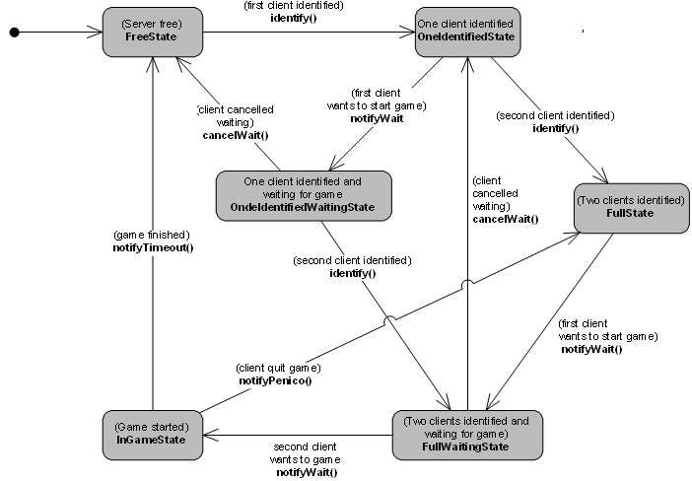

Figura 2 - Diagrama de estados de ServerImpl

Nota: Nos diagramas de estado UML 2.0, é comum representar também as ações possíveis dentro de cada estado. Optamos por apresentar somente operações que acarretam em mudança de estado, pois só construímos tal diagrama com este intuito. As demais operações já serão documentadas nos cartões CRC, como previsto.
3.1.2.1 – VF2 - Ator: Administrador

3.1.2.1.a – Caso de Uso: Iniciar Servidor ^{(*)}

3.1.2.2 – VF2 - Ator: VF1

3.1.2.2.a – Caso de Uso: Conectar ^{(*)}
3.1.2.2.b – Caso de Uso: Identificar Participante

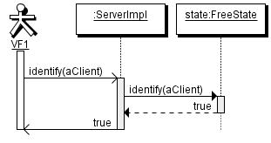
Figura 3 - Diagrama de seqüência de "Identificar Participante" no estado “FreeState”

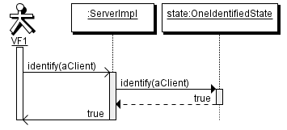
Figura 4 - Diagrama de seqüência de "Identificar Participante" no estado “OneIdentifiedState”

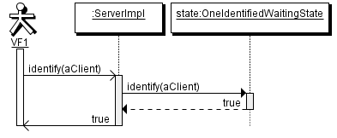
Figura 5 - Diagrama de seqüência de "Identificar Participante" no estado “OneIdentifiedWaitingState”

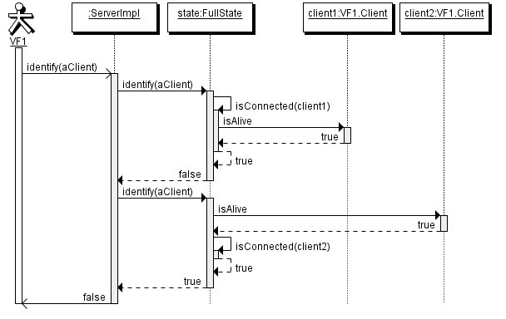
Figura 6 - Diagrama de seqüência de "Identificar Participante" no estado “FullState”

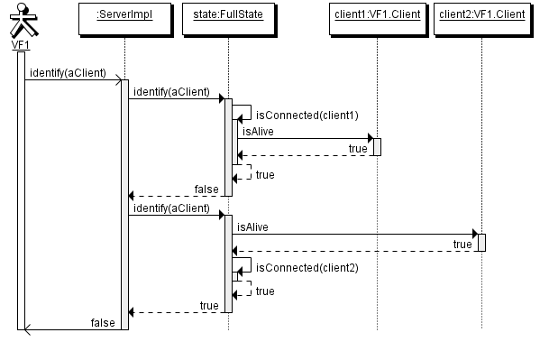
Figura 7 - Diagrama de seqüência de "Identificar Participante" no estado “FullWaitingState”

3.1.2.2.c – Caso de Uso: Aguardar Início de Partida

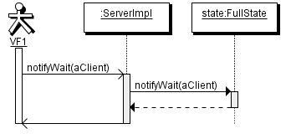
Figura 8 - Diagrama de seqüência de “Aguardar Início de Partida” no estado “FullState”

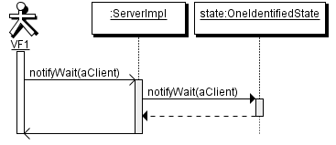
Figura 9 - Diagrama de seqüência de “Aguardar Início de Partida” no estado “OneIdentifiedState”

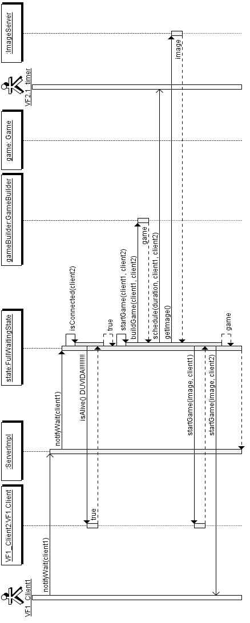

Figura 10 - Diagrama de seqüência de “Aguardar Início de Partida” no estado “OneIdentifiedState”
3.1.2.2.d – Caso de Uso: Notificar Desistência

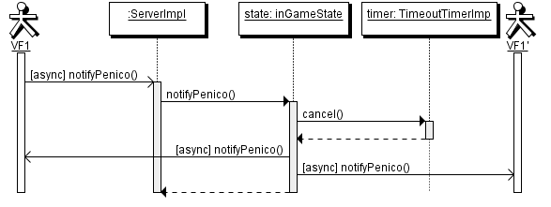
Figura 101 - Diagrama de seqüência de “Notificar Desistência”

3.1.2.2.e – Caso de Uso: Registrar Rótulo

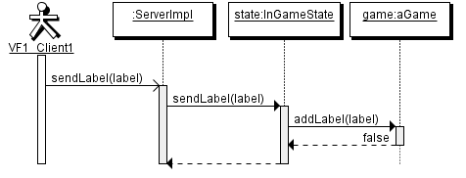
Figura 12 - Diagrama de seqüência de “Registrar Rótulo”, quando rótulo é enviado pela primeira vez

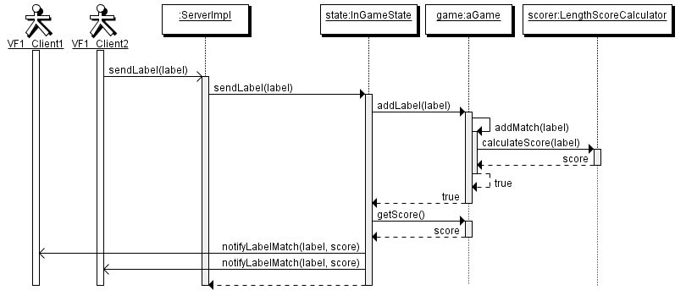
Figura 13 - Diagrama de seqüência de “Registrar Rótulo”, quando ocorre match

3.1.2.2.f – Caso de Uso: Desconectar ^{(*)}
3.1.2.2.g – Caso de Uso: Notificar Cancelamento de Espera

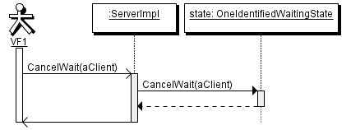
Figura 14 - Diagrama de seqüência de “Notificar Cancelamento de Espera” no estado OneIdentifiedWaitingState

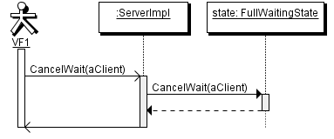
Figura 1511 - Diagrama de seqüência de “Notificar Cancelamento de Espera” no estado Full
WaitingState
3.1.2.3 – VF2 - Ator: VF2.1
3.1.2.3.a – Caso de Uso: Notificar Término
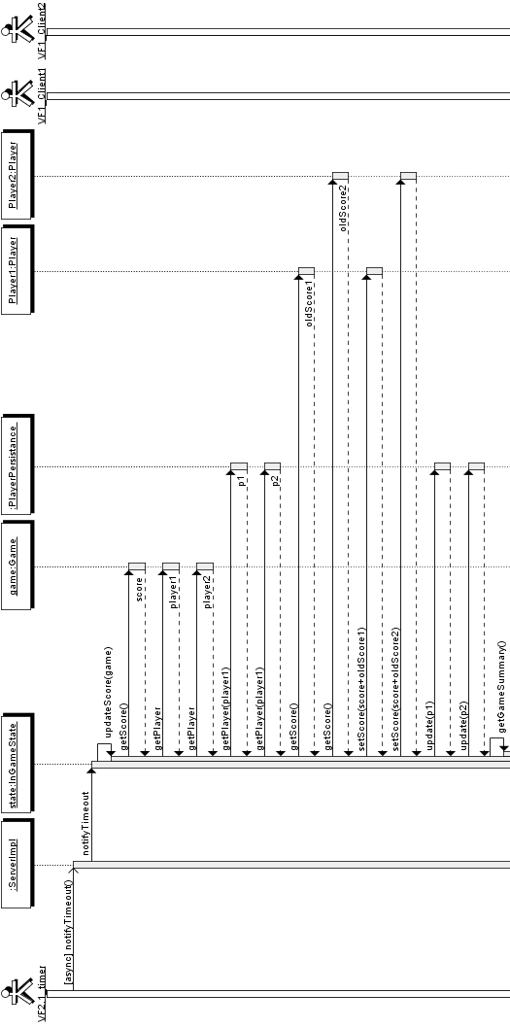

Continua...

Figura 15.1 - Diagrama de seqüência de “Notificar Término
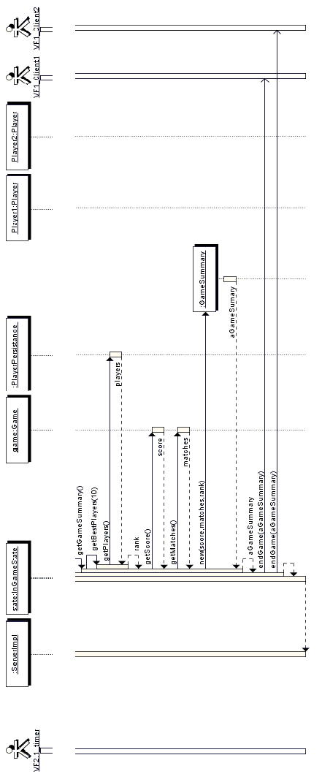

...Continuação

Figura 15.2 - Diagrama de seqüência de “Notificar Término

3.1.2.4 – VF2.1 - Ator: VF2
3.1.2.4.a – Caso de Uso: Temporizar (*)3.2.3 – Cartões CRC Estendidos

Observações importantes:

- Foram inseridos construtores nos cartões CRC que não apareciam na FEI;

- Os métodos indicados por (*) não serão detalhados, pois são:
- métodos de acesso;
- construtores sem corpo ou;
- construtores responsáveis por colocar parâmetros em variáveis internas, somente.

- Nos cartões, foram adicionas prefixos aos nomes das classes que aparecem no Diagrama. Eles identificam se a classe é da camada RN ou IP;

- Foram criadas algumas poucas responsabilidades novas em relação aos cartões CRC da FEI. Constituem:

- Métodos privados criados para colaborar com responsabilidades públicas da mesma classe e
- Métodos públicos de colaboração entre classes, necessários em alguns casos nos quais responsabilidades foram transferidas de uma classe para outra.
Estes métodos que não apareciam na FEI e estão devidamente assinalados por comentários entre parênteses;

- As responsabilidades transferidas para outra classe ou inseridas dentro de outra responsabilidade estão assinaladas em amarelo.

- Os Tipos de uma classe são:

Information Holder | Guarda e fornece informações. Pode realizar algum tratamento da informação que possui.
Structurer | Conhece as relações entre objetos de outras classes.
Controller | Controla e direciona ações para objetos de outras classes. Decide o que cada objeto deve fazer
Coordinator | Reage a eventos e repassa-os a objetos de outras classes.
Service Provider | Realiza um serviço para objetos de outras classes quando solicitado.
Interfacer | Fornece meios de comunicação com outras partes do sistema, sistemas externos ou usuários finais

Nome da Classe | Tipo
RN-TimeoutTimer | Interfacer
Descrição
Interface de RN-TimeoutTimerImpl
Responsabilidades |  | Colaborações
Aguarda tempo da partida  Assinatura do Método: schedule(tempo) |  | X
Cancela timer  Assinatura do Método: cancel() |  | X

Nome da Classe | Tipo
RN-TimeoutNotifiable | Interfacer
Descrição
Interface que estabelece o protocolo entre RN-TimeoutTimerImpl da VF2.1 e RN-ServerImpl da VF2
Responsabilidades |  | Colaborações
Aguarda tempo da partida  Assinatura do Método: notifyTimeout() |  | X

Nome da Classe | Tipo
RN-TimeoutTimerImpl | Controller
Descrição
Classe responsável por controlar o tempo de partida informar ao servidor o término deste tempo.
Responsabilidades |  | Colaborações
Sabe servidor da partida |  | X
Atualiza servidor da partida (*)  Assinatura do Método: setServer(server); |  | X
Construtor (*)  Assinatura do Método: TimeoutTimer() |  | X
Notifica término da partida  Assinatura do Método: notifyTimeout()  (Privada, criada para colaborar com o método público “schedule()”)  Lógica da responsabilidade: Avisa o servidor do término de tempo |  | [RN-Server, notifyTimeout()]
Aguarda tempo da partida  Assinatura do Método: schedule(tempo)  Lógica da responsabilidade: Agenda um evento para t0 + tempo (em segundos). O evento é a chamada do método para notificar o servidor do término da partida. |  | [RN-TimeoutTimer, notifyTimeout()]
Cancela timer  Assinatura do Método: cancel()  Lógica da responsabilidade: Cancela notificação que ocorreria ao término do da partida. |  | X

Nome da Classe | Tipo
RN-GameSummary | Information Holder
Descrição
Classe responsável por manter e disponibilizar um resumo da partida e os dados pertinentes ao ranking de participantes após a partida
Responsabilidades |  | Colaborações
Sabe nome dos 10 primeiros participantes |  | X
Sabe pontuação dos 10 primeiros participantes |  | X
Sabe pontuação da partida |  | X
Sabe rótulos que derem match na partida |  | X
Construtores (*)  Assinatura do Método: GameSummary()  e GameSummary(score, topPlayers, matches) |  | X
Obtém pontuação da partida (*)  Assinatura do método: getScore() |  | X
Obtém nome e pontuação dos 10 primeiros participantes (*)  Assinatura do método: getTopPlayers() |  | X
Obtém rótulos que deram match na partida (*)  Assinatura do método: getMatches() |  | X

Nome da Classe | Tipo
RN-Game | Controller
Descrição:
Classe responsável por manter e disponibilizar os dados pertinentes a uma partida, além de contabilizar e persistir os pontos da partida
Responsabilidades |  | Colaborações
Sabe pontuação da partida |  | X
Sabe rótulos enviados durante a partida |  | X
Sabe participantes da partida |  | X
Sabe rótulos que deram match na partida |  | X
Sabe duração da partida |  | X
Sabe estratégia de cálculo de pontuação por match  (Criada para pedir colaboração de “LengthScoreCalculator”) |  | X
Construtor  Assinatura do Método:  Game (estrategiaCalculo, Client1, Client2)  Lógica da Responsabilidade: cria jogo com participantes dados, listas de matches e rótulos vazias e score = 0; |  | X
Obtém participantes da partida (*)  Assinatura do Método: getClient1 (); getClient2() |  | X
Obtém pontuação da partida (*)  Assinatura do Método: getScore() |  | X
Obtém rótulos que deram match na partida (*)  Assinatura do Método: getMatches() |  | X
Seleciona imagem da partida  (Transferida para a classe RN-ImageServerImpl em “Fornece imagem”) |  | X
Verifica se rótulo já foi enviado  (Inserida na responsabilidade “Registra rótulo” de RN-Game) |  | X
Registra rótulo  Assinatura do Método: addLabel()  Lógica da Responsabilidade: adiciona rótulo à lista de rótulos.  Se rótulo não existe na lista, retorna false.  Se rótulo já existe na lista, chama método privado addMatch() |  | [RN-Game, addMatch()]
Contabiliza pontos de um match  (Transferida para uma classe que implementa uma estratégia de pontuação.  Na primeira versão da aplicação, esta classe será RN-LengthScoreCalculator  OBS: ver padrão Strategy no item 3.2.4) |  | X
Registra Match  Assinatura do Método: addMatch() (1)  Lógica da Responsabilidade: verifica se o match já existe. Se sim, retorna true. Se não, registra novo match e retorna true. |  | X

OBS:
- “Registar Match” será transformada em responsabilidade privada
e irá colaborar com “addLabel”. Isto porque a adição de match só deve ser feita para rótulos registrados e armazenados nesta classe e, portanto, o único cliente dessa responsabilidade é a própria classe RN-Game, no método “addLabel”.

Nome da Classe | Tipo
RN-GameBuilder | Interfacer
Descrição
Interface de RN-LenghtGameBuilder ou qualquer outro construtor a ser implementado nas próximas versões
Responsabilidades |  | Colaborações
Construir calculador de pontos  Assinatura do método: buildScorer() |  | X

Nome da Classe | Tipo
RN-LengthGameBuilder | Service Provider
Descrição
Classe responsável por construir um Game com a estratégia de cálculo LengthScoreCalculator
Responsabilidades |  | Colaborações
Sabe estratégia de cálculo de pontuação por match |  | X
Construtor (*)  Assinatura do Método: LengthGameBuilder() |  | X
Construir jogo  Assinatura do método: buildGame(client1, client2)  Lógica de Responsabilidade: Constrói um jogo dados os clientes participantes (classe VF1-RN-Client) e uma estratégia LengthGameBuilder |  | [RN-Game, Game (EstrategiaCalculo, client1, client2)]
Construir calculador de pontos  (Criada para pedir colaboração das classes “ScoreCalculator”. Na primeira implementação, será a classe “LengthScoreCalculator”)  Assinatura do método: buildScorer()  Lógica de Responsabilidade: Constrói calculador de matches baseado no tamanho das cadeias que deram match. |  | [RN-LengthScoreCalculator, LengthScoreCalculator()]

Nome da Classe | Tipo
RN-ImageServer | Interfacer
Descrição
Interface de RN-ServerImpl
Responsabilidades |  | Colaborações
Sabe imagens existentes no servidor
Fornece Imagem da Partida  Assinatura do Método: getImage() |  | X

Nome da Classe | Tipo
RN-ImageServerImpl | Service Provider
Descrição
Classe responsável por obter e fornecer imagens para uma partida
Responsabilidades |  | Colaborações
Sabe imagens existentes no servidor
Construtor (*)  Assinatura do Método: ImageServerImpl()  Lógica de Implementação: Carrega todas as imagens do servidor utilizadas no jogo para uma variável interna |  | X
Fornece Imagem da Partida  Assinatura do Método: getImage()  Lógica da Responsabilidade: seleciona a imagem que não é usada há mais tempo dentre as imagens existentes no servidor para o jogo |  | X

Nome da Classe | Tipo
RN-ScoreCalculator
Descrição
Interface de RN-LengthScoreCalculator ou qualquer outra estratégia a ser criada nas próximas versões
Responsabilidades |  | Colaborações
Contabiliza pontos de um match  Assinatura do Método: calculateScore(match) |  | X

Nome da Classe | Tipo
RN-LengthScoreCalculator
Descrição
Classe responsável por calcular os pontos relativos a um match a partir do tamanho da cadeia
Responsabilidades |  | Colaborações
Construtor (*)  Assinatura do Método: LengthScoreCalculator() |  | X
Contabiliza pontos de um match  Assinatura do Método: calculateScore(match)  Lógica da Responsabilidade: retorna a pontuação, que é igual ao número de caracteres da cadeia passada como parâmetro. |  | X

Nome da Classe | Tipo
RN-Player | Information Holder
Descrição
Classe responsável por manter e disponibilizar os dados pertinentes a um participante, além de comparar diferentes participantes.
Responsabilidades |  | Colaborações
Sabe nome do participante |  | X
Sabe pontuação do participante |  | X
Construtor (*)  Assinatura do Método: Player(nome, pontuação) |  | X
Verifica se participante está cadastrado  (Inserida em RN-Server, em “Atualiza  pontuação geral dos participantes da partida”) |  | X
Cadastrar participante  (Inserida em RN-Server, em “Atualiza  pontuação geral dos participantes da partida”) |  | X
Obtém nome do participante(*)  Assinatura do Método: getName() |  | X
Obtém pontuação do participante(*)  Assinatura do Método: getScore() |  | X
Atualiza pontuação do participante(*)  Assinatura do Método: setScore(pontuacao) |  | X
Compara participantes  (Criada para colaborar com a responsabilidade  de RN-Player “Obtém 10 melhores players”)  Assinatura do Método: compareTo(player)  Lógica da Responsabilidade: Compara pontuação do participante com o participante passado como parâmetro.  Retorna 0 se as pontuações forem iguais, -1 se a pontuação do participante-parâmetro for maior e 1 se ocorrer o contrário |  | X
Verifica se é o mesmo participante  (Criada para colaborar com responsabilidades  de IP-PlayerPersistenceImpl)  Assinatura do Método: equals (player)  Lógica da Responsabilidade: Compara nome do participante com o participante passado como parâmetro.  Retorna 0 se forem diferentes e 1 se forem iguais |  | X

Nome da Classe | Tipo
IP-PlayerPersistence | Interfacer
Descrição
Interface de IP-PlayerPersistenceImpl
Responsabilidades |  | Colaborações
Obtém player

Assinatura do método: getPlayer (String name)

Atualiza informações do jogador

Assinatura do método: update (player)

Obtém players

Assinatura do método: getPlayers()

Nome da Classe | Tipo
IP-PlayerPersistenceImpl | Information Holder
Descrição
Classe responsável por salvar e obter informações no BD que persiste a classe RN-Player
Responsabilidades |  | Colaborações
Sabe lista de players que estão no BD |  | X
Construtor (*)  Assinatura do Método: PlayerPersistenteImpl () |  | X
Obtém player  Assinatura do método: getPlayer (String name) |  | [IP-PlayerPersistenceImpl, getContent()]
Atualiza informações do jogador  (na lista interna e no BD)  Assinatura do método: update (player)  Lógica da Responsabilidade: Se o participante passado como parâmetro já estiver no BD, atualiza sua pontuação no BD e na lista  Se não, insere-o no BD e na lista. |  | [RN-Player, getScore()]  [RN-Player, setScore(score)]  [RN-Player, getName()]  [RN-Player, equals(name)]  [IP-PlayerPersistenceImpl, getContent()]  [IP-PlayerPersistenceImpl, updateContent()]
Obtém players  Assinatura do método: getPlayers()  Lógica da Responsabilidade: Retorna lista ordenada pela pontuação dos players contidos no BD. |  | [IP-PlayerPersistenceImpl, getContent()]  [RN-Player, compareTo(player)]
Obtém conteúdo do BD  (Privada, criada para colaborar com diversas responsabilidades públicas da classe)  Assinatura do método: getContent()  Lógica da Responsabilidade: Pega conteúdo do BD e salva internamente |  | [SGBD]
Atualiza BD  (Privada, criada para colaborar com diversas responsabilidades públicas da classe)  Assinatura do método: updateContent()  Lógica da Responsabilidade: Atualiza conteúdo do BD |  | [SGBD]

Nome da Classe | Tipo
IP-PlayerPersistenteSingleton | Information Holder & Service Provider
Descrição
Classe responsável por criar e fornecer a única instância de PlayerPersistenceImpl.
Responsabilidades |  | Colaborações
Sabe a única instância de PlayerPersistenceImpl |  | X
Obtém a única instância de PlayerPersistenceImpl  Assinatura do método: getPlayerPersistence()  Lógica da Responsabilidade: Se a única instância de PlayerPersistenceImpl for nula, cria-a.  Retorna esta instância. |  | X
OBS: classe com construtor privado

Nome da Classe | Tipo
RN - Server | Interfacer
Descrição
Interface de RN-ServerImpl
Responsabilidades |  | Colaborações
Identifica participante  Assinatura do Método: identify(cliente) |  | X
Registra notificação de espera por partida  Assinatura do Método: notifyWait() |  | X
Notifica desistência  Assinatura do Método: notifyPenico() |  | X
Registra cancelamento de espera  Assinatura do Método: cancelWait(cliente) |  | X
Registra rótulo  Assinatura do Método: sendLabel(label) |  | X
Desconecta participante

Assinatura do Método: disconnect(client)

Nome da Classe | Tipo
RN - ServerImpl | Controller & Coordinator
Descrição
Classe responsável por iniciar e encerrar o subsistema servidor. Gerencia conexão de clientes, a comunicação destes com o servidor e a partida.
Responsabilidades |  | Colaborações
Sabe nome do servidor |  | X
Sabe porta do servidor |  | X
Sabe estado do servidor |  | X
Contrutor  Assinatura do Método: ServerImpl (playerPersistence, imageServer, timeoutTimer, gameBuilder)  Lógica da responsabilidade: Além de atribuições das variáveis internas, começa no estado FreeState (ver explicações abaixo) |  | [RN-FreeState, FreeState()]
Verifica se participante está conectado  Assinatura do Método: isConnected(cliente)  Lógica da responsabilidade: Retorna verdadeiro se cliente está conectado e falso se não. |  | [VF1.Client, isAlive()]
Atualiza participantes conectados  (Inserida na lógica de estados. Uma mudança de estado significa atualização de participante, já que cada estado tem um número específico de participantes identificados / esperando a partida / jogando) |  | X
Obtém número de participantes conectados  (Inserida na lógica dos estados. Cada estado tem um número específico de clientes conectados) |  | X
Inicia Servidor  (Transferida para RN-ServerMain) |  | X
Apresenta mensagem de erro ao iniciar o servidor

(Inserida em “Inicia Servidor da RN-ServerMain)

Conecta preliminarmente o cliente  (Inserida em “Identifica participante”) |  | X
Identifica participante  Assinatura do Método: identify(cliente)  Lógica da responsabilidade: Identifica um cliente, se houver menos de 2 já identificados. Se pertinente, muda de estado (ver explicações abaixo) |  | [RN-ServerState*, identify(client)]
Notifica match  (Inserida na responsabilidade “Enviar Rótulo” de RN-ServerImpl) |  | X
Desconecta participante  Assinatura do Método: disconnect(client)  Lógica da responsabilidade: desconecta participante do servidor |  | X
Inicia partida  (Inserida nas classes de estado, nas responsabilidades “Inicia Partida”) |  | X
Registra notificação de espera por partida  Assinatura do Método: notifyWait()  Lógica da responsabilidade: Registra espera por partida vinda de cliente e muda de estado (ver explicações abaixo) |  | [RN-OneIdentifiedState, notifyWait()]  [RN-FullState, notifyWait()]  [RN-FullWaitingState, notifyWait()]
Notifica desistência  Assinatura do Método: notifyPenico()  Lógica da responsabilidade: Finaliza partida e muda de estado (ver explicações abaixo) |  | [RN-InGameState, notifyPenico()]
Registra cancelamento de espera  Assinatura do Método: cancelWait(cliente)  Lógica da responsabilidade: Cancela espera por partida do cliente. Se pertinente, muda de estado (ver explicações abaixo) |  | [RN-ServerState*, cancelWait(cliente)]
Atualiza pontuação geral dos participantes da partida  (Inserida nas classes de estado, em “Atualiza pontuação dos participantes da partida”) |  | X
Sumariza pontuação dos jogadores na partida, ranking ordenado dos dez participantes com mais pontos e matches da partida [L/R_{BD}]  (Inserida nas classes de estado, em “Obtém resumo da partida”) |  | X
Encerra partida  Assinatura do Método: notifyTimeout()  Lógica da responsabilidade: Notifica participantes do término do tempo da partida |  | [RN-InGameState, notifyTimeout()]
Define ranking considerando apenas a pontuação na partida  (Inserida em “Atualiza Pontuação dos Participantes” de RN-ServerImpl, como exceção) |  | X
Registra rótulo  Assinatura do Método: sendLabel(label)  Lógica da responsabilidade: Registra rótulo na partida. Se rótulo já estiver registrado, registra match. Se match não tiver sido registrado anteriormente, notifica clientes do match e calcula nova pontuação da partida. |  | [RN-InGameState, sendLabel(label)]

OBS: Na classe RN-ServerImpl, sempre que aparece uma colaboração de RN-ServerState*, significa colaboração de todas as classes herdeiras de RN-ServerState e que implementam o método em questão (ver explicações abaixo).

Explicações acerca do funcionamento do Servidor:

O Servidor irá funcionar como uma máquina de estados, como já explicado anteriormente. Para isso, a classe ServerImpl irá conter 7 classes internas:
- ServerState, uma classe que define o protocolo de uma classe de estado;
- Seis classes que estendem ServerState;

A transição entre as seis classes que representam estados está mostrada no diagrama de estados desta classe, já apresentado anteriormente no item 3.2.2 desta documentação. A seguir, estão os cartões CRC simplificados de cada uma delas.

Nome da Classe | Tipo
RN-FullWaitingState | Service Provider
Descrição
Classe que representa o estado com um participante identificado e outro já esperando a partida. Ver transições permitidas no diagrama de estados.
Responsabilidades |  | Colaborações
Sabe cliente identificado |  | X
Sabe cliente esperando |  | X
Construtor (*)  Assinatura do Método:  FullWaitingState (clienteEsperando, cliente) |  | X
Registra cancelamento de espera  Assinatura do Método:  cancelWait(cliente parâmetro)  Lógica da responsabilidade: Se o cliente parâmetro é o cliente que está esperando, vai para o estado OneIdentifiedClient (cliente identificado) |  | [RN-OneIdentifiedState, OneIdentifiedState (cliente)]
Notifica espera por partida  Assinatura do Método:  notifyWait(cliente parâmetro)  Lógica da responsabilidade: Se o cliente parâmetro é o cliente identificado e se o cliente esperando ainda está conectado, cria um jogo com estes dois clientes e vai para o InGameState (cliente parâmetro, cliente esperando).  Se o cliente esperando não está mais conectado, vai para OneIdentifiedWaitingState(cliente parametro) |  | [RN-OneIdentifiedWaitingState, OneIdentifiedWaitingState (cliente)]  [RN-InGameState, InGameState(partida, cliente1, cliente2)]  [RN-FullWaitingState, startGame (cliente1, cliente2)]  [RN-ServerImpl, isConnected(cliente)]
Identifica participante  Assinatura do Método:  identify(cliente parâmetro)  Lógica da responsabilidade: Se o cliente esperando não está mais conectado, vai para o FullState(cliente esperando, cliente parâmetro)  Se não o cliente identificado não está mais conectado, cliente identificado passa a ser o cliente parâmetro e continua no mesmo estado.  Se todos ainda estão desconectados, retorna falso. |  | [RN-FullState, FullState(cliente1, cliente2)]  [RN-ServerImpl, isConnected(cliente)]
Inicia partida  Assinatura do Método:  startGame(cliente1, cliente2)  Lógica da responsabilidade: Constrói um jogo, inicia timer, adquire imagem e notifica clientes do inicio da partida |  | [RN-ImageServerImpl, getImage()]  [RN-TimeoutTimer, schedule(tempo)]  [RN-LengthGameBuilder, buildGame(cliente1, cliente2)]  [VF1.Client, startGame(imagem, cliente)]

Nome da Classe | Tipo
RN-FullState | Service Provider
Descrição
Classe que representa o estado com dois participantes identificados. Ver transições permitidas no diagrama de estados.
Responsabilidades |  | Colaborações
Sabe os dois clientes identificados |  | X
Construtor (*)  Assinatura do Método:  FullState (cliente1, cliente2) |  | X
Notifica espera por partida  Assinatura do Método: notifyWait(cliente)  Lógica da responsabilidade: Vai para o FullWaitingState (cliente esperando, cliente identificado) |  | [RN-FullWaitingState, FullWaitingState (cliente1, cliente2)]
Identifica participante  Assinatura do Método:  identify(cliente parametro)  Lógica da responsabilidade: Se um dos clientes se desconectou, identifica o cliente parâmetro no lugar.  Se não, retorna falso. |  | [RN-ServerImpl, isConnected(cliente)]

Nome da Classe | Tipo
RN-InGameState | Service Provider & Coordinator
Descrição
Classe que representa o estado com dois participantes jogando uma partida. Responsável pela construção da partida e responsabilidades referentes a ela. Ver transições permitidas no diagrama de estados.
Responsabilidades |  | Colaborações
Sabe clientes participantes de partida |  | X
Sabe partida |  | X
Construtor (*)  Assinatura do Método:  InGameState (partida, cliente1, cliente2) |  | X
Notifica desistência  Assinatura do Método: notifyPenico()  Lógica da responsabilidade: Notifica os dois clientes de que houve uma desistência, cancela timer e vai para o FullState(cliente, cliente2) |  | [RN-FullState, FullState (cliente1, cliente2)]  [VF1.Client, notifyPenico()]  [RN-TimeoutTimer, cancel()]
Notifica término da partida  Assinatura do Método: notifyTimeout()  Lógica da responsabilidade: Avisa os clientes de que o jogo acabou, atualiza pontuação dos participantes, constrói resumo da partida e vai para o FullState(cliente, cliente2) |  | [VF1.Client, endGame(resumo)]  [RN-InGameState, getGameSummary(partida)]  [RN-InGameState,updateScore(partida)]
Registra rótulo  Assinatura do Método: sendLabel(label)  Lógica da responsabilidade: Registra rótulo no jogo. Se ocorreu match, calcula nova pontuação da partida, notifica clientes do match e da nova pontuação |  | [VF1.Client, notifyMatch(rotulo, pontuação)]  [RN-Game, addLabel(rotulo)]  [RN-Game, getScore()]
Atualiza pontuação dos participantes da partida  Assinatura do Método: updateScore (partida)  Lógica da responsabilidade: Atualiza pontuação dos participantes no BD |  | [RN-PlayerPersistenceImpl, getPlayer(nome)]  [RN-Player, setScore(pontuação)]  [RN-PlayerPersistenceImpl, update(player)]
Obtém resumo da partida  Assinatura do Método:  getGameSummary (partida)  Lógica da responsabilidade: Obtém os 10 melhores playersdno BD e constrói um resumo da partida com esta lista, a pontuação da partida e a lista de rótulos que deram match na partida. |  | [RN-InGameState, getBestPlayers(n)]  [RN-Game, getScore()]  [RN-Game, getMatches()]  [RN-GameSummary, GameSummary(pontuação, ranking, matches)]
Obtém 10 melhores players  Assinatura do Método:  getBestPlayers(n)  Lógica da responsabilidade: Pega lista de players do BD ordenados ordem decrescente de pontuação. Retorna uma lista com n primeiros players (ou uma lista com todos os players caso n seja menor que o número de players no BD). |  | [RN-PlayerPersistenceImpl, getPlayers()]

Nome da Classe | Tipo
RN-OneIdentifiedWaitingState | Service Provider
Descrição
Classe que representa o estado com um participante esperando partida. Ver transições permitidas no diagrama de estados.
Responsabilidades |  | Colaborações
Sabe cliente esperando |  | X
Construtor (*)  Assinatura do Método:  OneIdentifiedWaitingState (cliente) |  | X
Identifica participante  Assinatura do Método:  identify(cliente parâmetro)  Lógica da responsabilidade: Vai para o FullWaitingState (cliente esperando, cliente parametro) |  | [RN-FullWaitingState, FullWaitingState (cliente1, cliente2)]
Registra cancelamento de espera  Assinatura do Método:  cancelWait (cliente parâmetro)  Lógica da responsabilidade: Se o cliente parâmetro é o cliente que estava esperando, vai para o FreeState() |  | [RN-FreeState, FreeState ()]

Nome da Classe | Tipo
RN-OneIdentifiedState | Service Provider
Descrição
Classe que representa o estado com um participante identificado. Ver transições permitidas no diagrama de estados.
Responsabilidades |  | Colaborações
Sabe cliente identificado |  | X
Construtor (*)  Assinatura do Método:  OneIdentifiedState (cliente) |  | X
Identifica participante  Assinatura do Método: identify(cliente)  Lógica da responsabilidade: Se o cliente parâmetro é diferente do cliente já identificado, vai para estado FullState (cliente parâmetro, cliente identificado) |  | [RN-FullState, FullState (cliente1, cliente2)]
Notifica espera por partida  Assinatura do Método: notifyWait(cliente)  Lógica da responsabilidade: Se o cliente parametro é igual ao cliente identificado, vai para o estado OneIdentifiedWaitingState(cliente identificado) |  | [RN- OneIdentifiedWaitingState, OneIdentifiedWaitingState (cliente)]

Nome da Classe | Tipo
RN-FreeState | Service Provider
Descrição
Classe que representa o estado com nenhum participante identificado. Ver transições permitidas no diagrama de estados.
Responsabilidades |  | Colaborações
Construtor (*)  Assinatura do Método: FreeState () |  | X
Identifica participante  Assinatura do Método: identify(cliente)  Lógica da responsabilidade: Vai para o OneIdentifiedState (cliente) |  | [RN- OneIdentifiedState, OneIdentifiedState (cliente)]

Nome da Classe | Tipo
RN-ServerMain
Descrição
Classe com o método main, ponto de partida do Sistema Servidor (VF2)
Responsabilidades |  | Colaborações
Inicia Servidor  Assinatura do método: main()  Lógica da responsabilidade: Obtém instância de Server e ativa o servidor. Apresenta mensagem de erro caso não consiga iniciá-lo |  | [RN-ServerSingleton, getServer()]

Nome da Classe | Tipo
RN-ServerSingleton | Information Holder & Service Provider
Descrição
Classe responsável por manter e disponibilizar um resumo da partida e os dados pertinentes ao ranking de participantes após a partida
Responsabilidades |  | Colaborações
Sabe a única instância de ServerImpl |  | X
Obtém a única instância de ServerImpl  Assinatura do método: getServer()  Lógica da Responsabilidade: Se a única instância de ServerImpl for nula, cria-a.  Retorna esta instância. |  | [RN-PlayerPersistenceSingleton, getPlayerPersistence()]  [RN-ServerImpl, ServerImpl(playerPersistence, imageServer, timer, gameBuider) ]
Constrói construtor de jogos  (Privada, criada para colaborar com a responsabilidade pública “getServer()”)  Assinatura do método: buildGameBuilder()  Lógica da Responsabilidade: Retorna novo LengthGameBuilder |  | [RN-LengthGameBuilder, LenghtGameBuilder()]
Constrói classe de persistência de participantes  (Privada, criada para colaborar com a responsabilidade pública “getServer()”)  Assinatura do método: buildPlayerPersistence()  Lógica da Responsabilidade: Retorna instância de PlayerPersistenceImpl |  | [RN-PlayerPersistenceSingleton, getPlayerPersistence()]
Constrói servidor de imagens  (Privada, criada para colaborar com a responsabilidade pública “getServer()”)  Assinatura do método: buildImageServer()  Lógica da Responsabilidade: Retorna novo LengthGameBuilder |  | [RN-ImageServerImpl, Image Server()]
OBS: classe com construtor privado
3.1.4 – Padrões de Projeto Implementados

Seguem as descrições dos Padrões de Projeto utilizados na VF2.

- Cálculo de Pontuação: Padrões Strategy e Builder
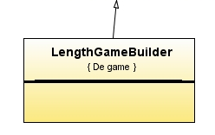
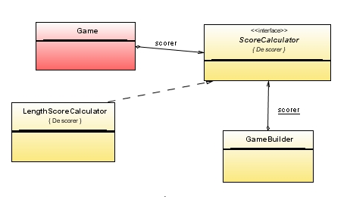

- ScoreCalculator: Interface do Padrão Strategy para implementar lógica do cálculo da pontuação de matches na partida;
- LengthScoreCalculator: Uma implementação da lógica de cálculo baseada no comprimento dos rótulos;
- Game: cliente de ScoreCalculator.
- GameBuilder: Cliente de ScoreCalculator responsável pela criação de um Game;
- LengthGameBuilder: Uma implementação de GameBuilder, responsável pela criação de um Game com a estratégia de cálculo LengthScoreCalculator;

Justificativa:

Estes padrões permitem que a regra para calcular a pontuação de matches seja facilmente modificada.
Para isso, bastaria criar outra implementação concreta de ScoreCalculator, com um método calculateScore() diferente e criar outra implementação do Builder que cria um Game usando esta nova estratégia. A variável “scorer” dos clientes aceitará como parâmetro qualquer implementação concreta de ScoreCalculator.
Dessa forma, o Padrão Strategy, funcional, é composto pelas classes que implementam diversos algoritmos de cálculo. O Padrão Builder, criacional, é responsável por injetar o algoritmo adequado no Game. O Game, então, adquire a funcionalidade de cálculo via agregação (variável “scorer”).

- Padrão Singleton para RN-ServerImpl:

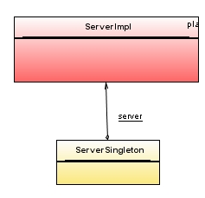

- ServerSingleton: Garante que haja somente uma instância da classe ServerImpl instanciada;
- ServerImpl: Implementação da interface Server com instância única;

Justificativa:

Este padrão garante que só haja um objeto da classe ServerImpl ativa no sistema, essencial para o funcionamento do jogo, pois dois clientes se conectarem através de objetos diferentes de ServerImpl, eles não poderão jogar entre si.
Os clientes que fizerem uso de ServerImpl agora terão acesso aos serviços desta classe através do método “getServer()” de ServerSingleton.

- Padrão Singleton para IP-PlayerPersistence:

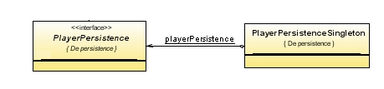

- PlayerPersistenceSingleton: Garante que haja somente uma instância da classe PlayerPersistenceImpl;
- PlayerPersistenceImpl: Implementação da interface PlayerPersistence com instância única;

Justificativa:

Este padrão garante que só haja um objeto da(s) classe(s) que implementa(m) PlayerPersistence ativa no sistema, essencial para garantir que o ranking de jogadores seja único no servidor.
Os clientes que fizerem uso de uma implementação de PlayerPersistence agora terão acesso aos serviços desta classe através do método “getPlayerPersistence ()” de PlayerPersistence Singleton.

4 – Especificação das Estruturas de Dados – EED

Nesta fase da documentação, são incluídas as classes de interface não apresentadas em detalhes das fases anteriores.

4.1 – Subsistema VF1

Atributos de Classes

Nome da Classe: ClientMain
Estruturas de Dados:
\\Não há estrutura de dados.

Nome da Classe: ClientCommunicator
Estruturas de Dados:
private List<CommunicatorObserver> observers
private String loginName
private Server server

Nome da Classe: ClientCommunicatorSingleton
Estruturas de Dados:
private static ClientCommunicator communicator
private static String serverHost

Nome da Classe: Communicator
Estruturas de Dados:
\\Não há estrutura de dados.

Nome da Classe: CommunicatorException
Estruturas de Dados:
\\Não há estrutura de dados.

Nome da Classe: CommunicatorObserver
Estruturas de Dados:
\\Não há estrutura de dados.

Nome da Classe: Controller
Estruturas de Dados:
private TimeoutTimer timeoutTimer
private Screen currentScreen
private ConnectionFailedScreen connectionFailedScreen
private ConnectionLostScreen connectionLostScreen
private GameScreen gameScreen
private InterruptionGameScreen interruptionGameScreen
private LoginScreen loginScreen
private PartnerFoundScreen partnerFoundScreen
private ServerBusyScreen serverBusyScreen
private GameSummaryScreen gameSummaryScreen
private WaitScreen waitScreen
private static final inteiro ONE_SECOND = 1000

Nome da Classe: ControllerBuilder
Estruturas de Dados:
\\Não há estrutura de dados.

Nome da Classe: ControllerSwingUIBuilder
Estruturas de Dados:
\\Não há estrutura de dados.

Nome da Classe: TimeoutNotifiable
Estruturas de Dados:
\\Não há estrutura de dados.

Nome da Classe: TimeoutTimer
Estruturas de Dados:
\\Não há estrutura de dados.

Nome da Classe: TimeoutTimerImpl
Estruturas de Dados:
private Timer timer
private TimeoutNotifiable client
private static final inteiro ONE_SECOND = 1000

Nome da Classe: Client
Estruturas de Dados:
\\Não há estrutura de dados.

Classes IU:

Nome da Classe: Screen
Estruturas de Dados:
\\Não há estrutura de dados.

Nome da Classe: ConnectionFailedScreen
Estruturas de Dados:
\\Não há estrutura de dados.

Nome da Classe: ConnectionLostScreen
Estruturas de Dados:
\\Não há estrutura de dados.

Nome da Classe: GameScreen
Estruturas de Dados:
\\Não há estrutura de dados.

Nome da Classe: GameSummaryScreen
Estruturas de Dados:
\\Não há estrutura de dados.

Nome da Classe: InterruptionGameScreen
Estruturas de Dados:
\\Não há estrutura de dados.

Nome da Classe: LoginScreen
Estruturas de Dados:
\\Não há estrutura de dados.

Nome da Classe: PartnerFoundScreen
Estruturas de Dados:
\\Não há estrutura de dados.

Nome da Classe: ServerBusyScreen
Estruturas de Dados:
\\Não há estrutura de dados.

Nome da Classe: WaitScreen
Estruturas de Dados:
\\Não há estrutura de dados.

Nome da Classe: Screen
Estruturas de Dados:
\\Não há estrutura de dados.

Nome da Classe: ConnectionFailedScreenSwing
Estruturas de Dados:
private Controller controller

Nome da Classe: ConnectionLostScreenSwing
Estruturas de Dados:
private Controller controller

Nome da Classe: GameScreenSwing
Estruturas de Dados:
private Controller controller

Nome da Classe: GameSummaryScreenSwing
Estruturas de Dados:
private Controller controller

Nome da Classe: InterruptionGameScreenSwing
Estruturas de Dados:
private Controller controller

Nome da Classe: LoginScreenSwing
Estruturas de Dados:
private Controller controller

Nome da Classe: PartnerFoundScreenSwing
Estruturas de Dados:
private Controller controller

Nome da Classe: ServerBusyScreenSwing
Estruturas de Dados:
private Controller controller

Nome da Classe: WaitScreenSwing
Estruturas de Dados:
private Controller controller

4.2 – Subsistema VF2

Atributos de Classes

Nome da Classe: RN-Server
Estruturas de Dados:
public static String referenceName;
public static inteiro serverPort;

Nome da Classe: RN-ServerMain
Estruturas de Dados:
\\Não há estrutura de dados.

Nome da Classe: RN-ServerImpl
Estruturas de Dados:
private PlayerPersistence playerPersistence;
private ImageServer imageServer;
private TimeoutTimer timer;
private ServerState state;
private GameBuilder gameBuilder;

Classes internas de RN-ServerImpl:

Nome da Classe: RN-ServerState
Estruturas de Dados:
\\Não há estrutura de dados.

Nome da Classe: RN-FullWaitingState
Estruturas de Dados:
private Client waitingClient, client2;

Nome da Classe: RN-FullState
Estruturas de Dados:
private Client client1, client2;

Nome da Classe: RN-InGameState
Estruturas de Dados:
private Client client1, client2;
private Game game;

Nome da Classe: RN-OneIdentifiedWaitingState
Estruturas de Dados:
private Client waitingClient;

Nome da Classe: RN-OneIdentifiedState
Estruturas de Dados:
private Client client1;

Nome da Classe: RN-FreeState
Estruturas de Dados:
\\Não há estrutura de dados.

Nome da Classe: RN-ServerSingleton
Estruturas de Dados:
private static ServerImpl server;

Nome da Classe: RN-Game
Estruturas de Dados:
public static inteiro duration;
private Lista labels;
private Lista matches;
private inteiro score;
private ScoreCalculator scorer;
private Client client1, client2;

Nome da Classe: RN-GameBuilder
Estruturas de Dados:
private ScoreCalculator scorer

Nome da Classe: RN-LengthGameBuilder
Estruturas de Dados:
\\Não há estrutura de dados.

Nome da Classe: RN-GameSummary
Estruturas de Dados:
private inteiro score;
private Lista topPlayers;
private Lista matches;

Nome da Classe: RN-ImageServer
Estruturas de Dados:
\\Não há estrutura de dados.

Nome da Classe: RN-ImageServerImpl
Estruturas de Dados:
private Vetor images;

Nome da Classe: IP-PlayerPersistence
Estruturas de Dados:
\\Não há estrutura de dados.

Nome da Classe: IP-PlayerPersistenceImpl
Estruturas de Dados:
private static Lista content;

Nome da Classe: IP-PlayerPersistenceSingleton
Estruturas de Dados:
private static PlayerPersistence playerPersistence;

Nome da Classe: RN-ScoreCalculator
Estruturas de Dados:
\\Não há estrutura de dados.

Nome da Classe: RN-LengthScoreCalculator
Estruturas de Dados:
\\Não há estrutura de dados.

Nome da Classe: RN-TimeoutTimer
Estruturas de Dados:
\\Não há estrutura de dados.

Nome da Classe: RN-TimeoutTimerImpl
Estruturas de Dados:
private TimeoutNotifiable server;

Nome da Classe: RN-TimeoutNotifiable
Estruturas de Dados:
\\Não há estrutura de dados.

Nome da Classe: RN-Player
Estruturas de Dados:
private String name;
private inteiro score;
5 – Especificação dos Métodos – EM

Observações importantes:

- Como já foi explicado, algumas são classes usadas como interface, ou seja, que definem o protocolo de outra classe. Nelas todos ou alguns dos seus métodos obviamente não têm corpo. Estes métodos estão denotados pela palavra “interface” e são implementados na classe que estende a primeira. Esta extensão é sempre explicitada na descrição da classe.

- Os construtores sem corpo não são mostrados. Porém, conforme o padrão adotado, eles são sempre métodos cujo nome é o nome da classe e que retornam um novo objeto da classe.

- Métodos de uma classe que estende outra classe cujo corpo não é modificado/implementado não são apresentados. Porém, é sempre explícito quando uma classe estende outra.

- Na descrição dos métodos, “this” representa o próprio objeto em questão.

5.1 – Subsistema VF1

Abaixo estão especificados os métodos das classes da VF1.

Nome da Classe: ClientCommunicator
Descrição: Ponte entre a interface de usuário (representado pela interface Communicator) e servidor (representado pela interface Client)
Implementa Client e Communicator
Responsabilidades
Responsabilidades Públicas
public ClientCommunicator(Server server) \\construtor

Begin
server2 = server;
observers = novo ArrayList<CommunicatorObserver>();

End
public String getLoginName()

Begin
Retornar loginName;
End
public void startGame(String image, String partner)

Begin
Para cada observer em observers
Begin
observer.startGame(image, partner);
End
End
public void notifyLabelMatch(String match, inteiro score)

Begin
Para cada observer em observers
Begin
observer.notifyLabelMatch(match, score);
End
End
public void notifyPenico()

Begin
Para cada observer em observers
Begin
observer.endGameByPenico();
End
End
public void endGame(GameSummary summary)

Begin
Para cada observer em observers
Begin
observer.endGame(summary);
End
End
public boolean isAlive()

Begin
Retornar VERDADEIRO;
End
public boolean identify(String loginName2)

Begin
Se não houver falha na conexão com servidor
Então
Begin
loginName = loginName2
Se (server.identify(this))
Então notifyWait();
Retornar VERDADEIRO;
End
Retornar FALSO;
End
public void sendLabel(String label)

Begin
Se não houver falha na conexão com servidor
Então
Begin
server.sendLabel(label);
End
End
public void notifyWait()

Begin
Se não houver falha na conexão com servidor
Então
Begin
server.notifyWait(this);
End
End
public void cancelWait()

Begin
Se não houver falha na conexão com servidor
Então
Begin
server.cancelWait(this);
End
End
public void askPenico()

Begin
Se não houver falha na conexão com servidor
Então
Begin
server.notifyPenico(this);
End
End
public void addObserver(CommunicatorObserver observer)

Begin
observers.add(observer)
End

Nome da Classe: ClientCommunicatorSingleton
Descrição: Classe criada devido à implementação do padrão Singleton no comunicador.
Responsabilidades
Responsabilidades Públicas
public void setServerHost(String host)

Begin
serverHost = host;
End
public ClientCommunicator getCommunicator()

Begin
Se communicator for nulo
Então
Begin
Se não houver falha na conexão com servidor
Então
Begin
Server server = Naming.lookup(getServerURL());
Communicatior = novo ClientCommunicator(server);
End

End
Retornar communicator;
End
Responsabilidades Privadas
private static String getServerURL()

Begin
String url = (“//” + serverHost + “:” + Server.serverPort + “/” + Server.referenceName);
Retornar url;
End

A classe CommunicationException foi criada para que existam exceções específicas para falhas de conexão com o servidor. No entanto, nesta implementação, a idéia é que ela meramente estenda a classe Exception, amplamente usada em Java.

Nome da Classe: Communicator
Descrição: Protocolo a que objetos comunicadores devem obedecer.
Responsabilidades
Responsabilidades Públicas
(interface) public boolean identify(String loginName2) ;
(interface) public void sendLabel(String label) ;
(interface) public void notifyWait() ;
(interface) public void cancelWait() ;
(interface) public void askPenico() ;
(interface) public void addObserver(CommunicatorObserver observer) ;

Nome da Classe: RN-CommunicatorObserver
Descrição: Protocolo a que objetos observadores de comunicadores devem obedecer.
Responsabilidades
Responsabilidades Públicas
(interface) public void startGame(String image, String partner) ;
(interface) public void notifyLabelMatch(String match, inteiro score) ;
(interface) public void endGameByPenico() ;
(interface) public void endGame(GameSummary summary) ;

Nome da Classe: RN-Controller Tipo: Controladora
Descrição: Classe controladora da dinâmica da partida para o ponto de vista do cliente
Responsabilidades
Responsabilidades Públicas
public Controller() \\construtor

Begin
setTimeoutTimer(novo TimeoutTimerImpl (this));

End
public void startGame(String imagePath, String partnerName)

Begin
setPartnerFoundScreenParameters(partnerName);
setCurrentScreen(getPartnerFoundScreen());
setGameScreenParameters(imagePath, partnerName);
getTimeoutTimer().scheduleRegressiveCountingToStartPlaying();
End
public void notifyLabelMatch(String match, inteiro score)

Begin
getGameScreen().ProcessLabelMatch(match, score);
End
public void endGameByPenico()

Begin
getTimeoutTimer().cancelRegressiveCounting();
setCurrentScreen(getInterruptionGameScreen());
End
public void endGame(GameSummary summary)

Begin
setGameSummaryScreenParameters(summary.getMatches(),
summary.getScore(), summary.getTopPlayers());
setCurrentScreen(getGameSummaryScreen());
End
public void notifySecondPassedOnRegressiveCountingToStartPlaying()

Begin
inteiro counting = getPartnerFoundScreen().getRegressiveCounting();
Se counting não for igual a 0
Então
Begin
getPartnerFoundScreen().updateRegressiveCounting(ONE_SECOND);
getTimeoutTimer().continueRegressiveCountingToStartPlaying();
End
Senão
Begin
setCurrentScreen(getGameScreen());
getTimeoutTimer().scheduleRegressiveCountingToEndPlaying();
End
End
public void notifySecondPassedOnRegressiveCountingToEndPlaying()

Begin
inteiro counting = getGameScreen().getRegressiveCounting();
Se counting não for igual a 0
Então
Begin
getGameScreen().updateRegressiveCounting(ONE_SECOND);
getTimeoutTimer().continueRegressiveCountingToEndPlaying();
End
End
public void startClient()

Begin
setCurrentScreen(getLoginScreen());
End
public void notifyConnectionFailed()

Begin
setCurrentScreen(getConnectionFailedScreen());
End
public void notifyConnectionLost()

Begin
setCurrentScreen(getConnectionLostScreen());
End
public void identify(String loginName2)
d
Begin
setCurrentScreen(getWaitScreen());
Se não houver falha na conexão com servidor
Então
Begin
Se não ClientCommunicatorSingleton.getCommunicator().identify(loginName2)
Então
Begin
setCurrentScreen(getServerBusyScreen());
End
End
Senão
Begin
notifyConnectionLost();
End
End
public void sendLabel(String label)

Begin
Se não houver falha na conexão com servidor
Então
Begin
ClientCommunicatorSingleton.getCommunicator().sendLabel(label);
End
Senão
Begin
notifyConnectionLost();
End
End
public void penico()

Begin
Se não houver falha na conexão com servidor
Então
Begin
ClientCommunicatorSingleton.getCommunicator().askPenico();
End
Senão
Begin
notifyConnectionLost();
End
End
public void playAgain()

Begin
setCurrentScreen(getWaitScreen());
Se não houver falha na conexão com servidor
Então
Begin
ClientCommunicatorSingleton.getCommunicator().notifyWait();
End
Senão
Begin
notifyConnectionLost();
End
End
public void ok()

Begin
Encerra a aplicação;
End
public void cancel()

Begin
ClientCommunicatorSingleton.getCommunicator().askPenico();
Encerra a aplicação;
End
public void exit()

Begin
Encerra a aplicação;
End
public TimeoutTimer getTimeoutTimer()

Begin
Retorna timeoutTimer;
End
public void setTimeoutTimer(TimeoutTimer timeoutTimer2)

Begin
timeoutTimer= timeoutTimer2;
End
public Screen getCurrentScreen()

Begin
Retorna currentScreen;
End
public void setCurrentScreen (Screen currentScreen2)

Begin
Se getCurrentScreen for diferente de currentScreen2
Begin
Se getCurrentScreen for diferente de null
Begin
getCurrentScreen().setActive(FALSO);
End
currentScreen = currentScreen2;
getCurrentScreen().setActive(VERDADEIRO);
End
End
public ConnectionFailedScreen getConnectionFailedScreen()

Begin
Retorna connectionFailedScreen;
End
public void setConnectionFailedScreen (ConnectionFailedScreen connectionFailedScreen2)

Begin
Se connectionFailedScreen2 for diferente de null
Begin
connectionFailedScreen2.setController(this);
End
connectionFailedScreen = connectionFailedScreen2;
End
public ConnectionLostScreen getConnectionLostScreen()

Begin
Retorna connectionFailedScreen;
End
public void setConnectionLostScreen (ConnectionLostScreen connectionLostScreen2)

Begin
Se connectionLostScreen2 for diferente de null
Begin
connectionLostScreen2.setController(this);
End
connectionLostScreen = connectionLostScreen2;
End
public GameScreen getGameScreen()

Begin
Retorna gameScreen;
End
public void setGameScreen (GameScreen gameScreen2)

Begin
Se gameScreen2 for diferente de null
Begin
gameScreen2.setController(this);
End
gameScreen = gameScreen2;
End
public GameSummaryScreen getGameSummaryScreen()

Begin
Retorna gameSummaryScreen;
End
public void setGameSummaryScreen (GameSummaryScreen gameSummaryScreen2)

Begin
Se gameSummaryScreen2 for diferente de null
Begin
gameSummaryScreen2.setController(this);
End
gameSummaryScreen = gameSummaryScreen2;
End
public InterruptionGameScreen getInterruptionGameScreen()

Begin
Retorna interruptionGameScreen;
End
public void setInterruptionGameScreen (InterruptionGameScreen interruptionGameScreen2)

Begin
Se interruptionGameScreen2 for diferente de null
Begin
interruptionGameScreen2.setController(this);
End
interruptionGameScreen = interruptionGameScreen2;
End
public LoginScreen getLoginScreen()

Begin
Retorna loginScreen;
End
public void setLoginScreen (LoginScreen loginScreen2)

Begin
Se loginScreen2 for diferente de null
Begin
loginScreen2.setController(this);
End
loginScreen = loginScreen2;
End
public PartnerFoundScreen getPartnerFoundScreen()

Begin
Retorna partnerFoundScreen;
End
public void setPartnerFoundScreen (PartnerFoundScreen partnerFoundScreen2)

Begin
Se partnerFoundScreen2 for diferente de null
Begin
partnerFoundScreen2.setController(this);
End
partnerFoundScreen = partnerFoundScreen2;
End
public ServerBusyScreen getServerBusyScreen()

Begin
Retorna serverBusyScreen;
End
public void setServerBusyScreen (ServerBusyScreen serverBusyScreen2)

Begin
Se serverBusyScreen2 for diferente de null
Begin
serverBusyScreen2.setController(this);
End
serverBusyScreen = serverBusyScreen2;
End
public WaitScreen getWaitScreen()

Begin
Retorna waitScreen;
End
public void setWaitScreen (WaitScreen waitScreen2)

Begin
Se waitScreen2 for diferente de null
Begin
waitScreen2.setController(this);
End
waitScreen = waitScreen2;
End
Responsabilidades Privadas
private void setPartnerFoundScreenParameters(String partnerName)

Begin
getPartnerFoundScreen().setPartnerName(partnerName);
End
private void setGameSummaryScreenParameters(Lista <String> matches, inteiro finalScore, Lista <Player> topPlayers)

Begin
getGameSummaryScreen().setPlayerName(getLoginName());
getGameSummaryScreen().setMatchedLabelsList(matches);
getGameSummaryScreen().setFinalPontuation(finalScore);
getGameSummaryScreen().setRank(topPlayers);
End
private String getLoginName()

Begin
String loginName2 = “”;
Se não houver falha na conexão com servidor
Então
Begin
ClientCommunicator communicator = ClientCommunicatorSingleton.getCommunicator();
loginName2 = communicator.getLoginName();
End
Retornar loginName2;
End
private setGameScreenParameters(String imageFileName, String partnerName){

getGameScreen().setGameImage(imageFileName);
getGameScreen().setPlayer1Name(getLoginName());
getGameScreen().setPlayer2Name(partnerName);
}

Nome da Classe: ControllerBuilder
Descrição: Classe abstrata geradora de objetos da classe Controller.
Responsabilidades
Responsabilidades Públicas
public Controller buildController()

Begin
Controller controller = novo Controller();
controller.setConnectionFailedScreen(getConnectionFailedScreen());
controller.setConnectionLostScreen(getConnectionLostScreen());
controller.setGameScreen(getGameScreen());
controller.setGameSummaryScreen(getGameSummaryScreen());
controller.setInterruptionGameScreen(getInterruptionGameScreen());
controller.setLoginScreen(getLoginScreen());
controller.setPartnerFoundScreen(getPartnerFoundScreen());
controller.setServerBusyScreen(getServerBusyScreen());
controller.setWaitScreen(getWaitScreen());
Retornar controller;
End
Responsabilidades Privadas
(interface) protected ConnectionFailedScreen getConnectionFailedScreen();
(interface) protected ConnectionLostScreen getConnectionLostScreen();
(interface) protected GameScreen getGameScreen();
(interface) protected GameSummaryScreen getGameSummaryScreen();
(interface) protected InterruptionGameScreen getInterruptionGameScreen();
(interface) protected LoginScreen getLoginScreen();
(interface) protected PartnerFoundScreen getPartnerFoundScreen();
(interface) protected ServerBusyScreen getServerBusyScreen();
(interface) protected WaitScreen getWaitScreen();

Nome da Classe: ControllerSwingUIBuilder
Descrição: Classe abstrata geradora de objetos da classe Controller.para telas do Swing
Estende ControllerBuilder
Responsabilidades
Responsabilidades Privadas
protected ConnectionFailedScreen getConnectionFailedScreen()

Begin
Retornar novo ConnectionFailedScreenSwing();
End
protected ConnectionLostScreen getConnectionLostScreen();

Begin
Retornar novo ConnectionLostScreenSwing();
End
protected GameScreen getGameScreen();

Begin
Retornar novo GameScreenSwing();
End
protected GameSummaryScreen getGameSummaryScreen();

Begin
Retornar novo GameSummaryScreenSwing();
End
protected InterruptionGameScreen getInterruptionGameScreen();

Begin
Retornar novo InterruptionGameScreenSwing();
End
protected LoginScreen getLoginScreen();

Begin
Retornar novo LoginScreenSwing();
End
protected PartnerFoundScreen getPartnerFoundScreen();

Begin
Retornar novo PartnerFoundScreenSwing();
End
protected ServerBusyScreen getServerBusyScreen();

Begin
Retornar novo ServerBusyScreenSwing();
End
protected WaitScreen getWaitScreen();

Begin
Retornar novo WaitScreenSwing();
End

Nome da Classe: TimeoutNotifiable
Descrição: Protocolo a que objetos que são notificáveis do fim de uma contagem regressiva devem obedecer.
Responsabilidades
Responsabilidades Públicas
(interface) void notifySecondPassedOnRegressiveCountingToStartPlaying();
(interface) void notifySecondPassedOnRegressiveCountingToEndPlaying();

Nome da Classe: TimeoutTimer
Descrição: Protocolo a que objetos que notificam o fim de uma contagem regressiva devem obedecer.
Responsabilidades
Responsabilidades Públicas
(interface) public void cancelRegressiveCounting();
(interface) public void scheduleRegressiveCountingToStartPlaying();
(interface) public void continueRegressiveCountingToStartPlaying();
(interface) public void scheduleRegressiveCountingToEndPlaying();
(interface) public void continueRegressiveCountingToEndPlaying();

Nome da Classe: TimeoutTimerImpl
Estende TimeoutTimer
Descrição: Notificador de término de contagem regressiva.
Responsabilidades
Responsabilidades Públicas
public void cancelRegressiveCounting()

Begin
timer.cancel();
timer = novo Timer();
End
public void scheduleRegressiveCountingToStartPlaying()

Begin
scheduleASecondOnRegressiveCountingToStartPlaying();
End
public void continueRegressiveCountingToStartPlaying()

Begin
scheduleASecondOnRegressiveCountingToStartPlaying();
End
public void scheduleRegressiveCountingToEndPlaying();

Begin
scheduleASecondOnRegressiveCountingToEndPlaying();
End
public void continueRegressiveCountingToEndPlaying();

Begin
scheduleASecondOnRegressiveCountingToEndPlaying();
End

Nome da Classe: Client
Descrição: Protocolo a que objetos clientes devem obedecer.
Responsabilidades
Responsabilidades Públicas
(interface) public String getLoginName();
(interface) public void startGame(String image, String partner);
(interface) public notifyLabelMatch(String match, inteiro score);
(interface) public void notifyPenico();
(interface) public void endGame(GameSummary summary)
(interface) public boolean isAlive();

Nome da Classe: ClientMain
Descrição: Protocolo a que objetos comunicadores devem obedecer.
Responsabilidades
Responsabilidades Públicas
public static void main(final String args[])

Begin
Se args.length for igual a 1
Begin
Controller controller = null;
Se não houver falha na conexão
Então
Begin
ControllerBuilder builder = new ControllerSwingUIBuilder();
controller = builder.buildController();
Communicator clientCommunicator = ClientCommunicatorSingleton.getCommunicator();
clientCommunicator.addObserver(controller);
controller.startClient();
End
Senão
Begin
controller.notifyConnectionFailed();
End
End
End

Nome da Classe: Screen
Descrição: Protocolo que todas as telas do jogo devem seguir.
Responsabilidades
Responsabilidades Públicas
(interface) public void setActive(boolean isActive);
(interface) public void setController(Controller controller);

As interfaces ConnectionFailedScreen, ConnectionLostScreen, InterruptionGameScreen, LoginScreen, ServerBusyScreen e WaitScreen são meras extensões de Screen, por isso não há necessidade de especificar separadamente seus métodos.

Nome da Classe: GameScreen
Descrição: Protocolo que a Tela da Partida deve seguir.
Estende Screen
Responsabilidades
Responsabilidades Públicas
(interface) public void ProcessLabelMatch(String match, inteiro score);
(interface) public inteiro getRegressiveCounting();
(interface) public void updateRegressiveCounting(inteiro miliseconds);
(interface) public void setGameImage(String image);
(interface) public void setPlayer1Name(String player1Name);
(interface) public void setPlayer2Name(String player2Name);

Nome da Classe: GameSummaryScreen
Descrição: Protocolo que a Tela da Partida deve seguir.
Estende Screen
Responsabilidades
Responsabilidades Públicas
(interface) public void setRank(Lista <Player> topPlayers);
(interface) public void setMatchedLabelsList(Lista <String> matchedLabels);
(interface) public void setFinalPontuation(inteiro finalScore);
(interface) public void setPlayerName(String playerName);

Nome da Classe: PartnerFoundScreen
Descrição: Protocolo que a Tela da Partida deve seguir.
Estende Screen
Responsabilidades
Responsabilidades Públicas
(interface) public void setPartnerName(String partnerName);
(interface) public inteiro getRegressiveCounting()
(interface) public void updateRegressiveCounting(inteiro miliseconds);

A seguir, serão especificados os métodos das classes de IU que implementam as interfaces mostradas. Somente a implementação dos métodos abstratos será mostrada, uma vez que a lógica dos demais métodos é simples demais, seguindo seus próprios nomes, e/ou envolve componentes do Swing. Não é o foco deste projeto a descrição dos métodos com esse nível de aprofundamento.

As classes abstratas da interface String também são bastante simples:
- setActive “liga” ou “desliga” a tela de acordo com o parâmetro passado, VERDADEIRO ou FALSO. Os campos (no caso de telas que possuem campos) são limpos antes de a tela ser exibida.
- setController coloca o controller recebido como atributo do objeto.

Os construtores das classes de IU realizam chamadas a um método denominado initComponents, que liga os componentes gerados no Swing às variáveis de interesse.

Nome da Classe: GameScreenSwing
Descrição: Implementação da Tela da Partida em Swing.
Estende GameScreen
Responsabilidades
Responsabilidades Públicas
public void ProcessLabelMatch(String match, inteiro score)

Begin
addElementOnMatchedLabelsList(match);
updateScore(score);
End
public inteiro getRegressiveCounting()

Begin
Retornar Integer.parseInt(getLblRegressiveCounting());
End
public void updateRegressiveCounting(inteiro miliseconds)

Begin
inteiro currentCounting = getRegressiveCounting() - miliseconds / 1000;
setLblRegressiveCounting(String.valueOf(currentCounting));
End
public void setGameImage(String image)

// A implementação envolve muitos detalhes de redimensionamento de imagens, além de uma busca no banco de dados de imagens. Não é o foco do projeto descrever profundamente métodos com essas especificidades.
public void setPlayer1Name(String player1Name)

Begin
setLblPlayer1(player1Name);
End
public void setPlayer2Name(String player2Name)

Begin
setLblPlayer2(player2Name);
End

Nome da Classe: GameSummaryScreenSwing
Descrição: Implementação da Tela de Resumo da Partida em Swing.
Estende GameSummaryScreen
Responsabilidades
Responsabilidades Públicas
public void setRank(Lista <Player> topPlayers)

Begin
getRankElements().getDataVector().clear();
Se topPlayers for diferente de null
Então
Begin
Para cada p em topPlayers addPlayerOnRank(p);
End
End
public void setMatchedLabelsList(Lista <String> matchedLabels)

Begin
getMatchedLabelsElements().clear();
Se matchedLabels for diferente de null
Então
Begin
Para cada s em matchedLabels addElementOnMatchedLabelsList(s);
End
End
public void setFinalPontuation(inteiro finalScore)

Begin
setLblFinalScore(finalScore);
End
public void setPlayerName(String playerName)

Begin
setLblPlayerName(playerName);
End

Nome da Classe: PartnerFoundScreenSwing
Descrição: Implementação da Tela de Parceiro Encontrado / Tela de Contagem Regressiva em Swing.
Estende PartnerFoundScreen
Responsabilidades
Responsabilidades Públicas
public void setPartnerName(String partnerName)

Begin
getLblPartnerName().setText(partnerName);
End
public inteiro getRegressiveCounting()

Begin
Retorna Integer.parseInt(getLblRegressiveCounting());
End
public void updateRegressiveCounting(inteiro miliseconds)

Begin
inteiro currentCounting = getRegressiveCounting() - miliseconds / 1000;
setLblRegressiveCounting(String.valueOf(currentCounting));
End

As classes concretas:
- ConnectionFailedScreenSwing,
- ConnectionLostScreenSwing,
- InterruptionGameScreenSwing,
- LoginScreenSwing,
- ServerBusyScreenSwing e
- WaitScreenSwing

são meras extensões de:
- ConnectionFailedScreen,
- ConnectionLostScreen,
- InterruptionGameScreen,
- LoginScreen, ServerBusyScreen e
- WaitScreen,

respectivamente. Pelos motivos já explicados anteriormente, julgou-se não haver necessidade de especificar separadamente seus métodos.

5.2 – Subsistema VF2

Abaixo estão especificados os métodos das classes da VF2.

Nome da Classe: RN-Server
Descrição: Classe que contém o protocolo de ServerImpl
Responsabilidades
Responsabilidades Públicas
(interface) boolean identify (Client client)
(interface) void notifyPenico ()
(interface) void notifyWait (Client client)
(interface) void cancelWait (Client client)
(interface) void sendLabel (String label)
(interface) void disconnect (Client client)

Nome da Classe: RN-ServerMain
Descrição: Classe com o método main, ponto de partida do Sistema Servidor (VF2)
Responsabilidades
Responsabilidades Públicas
static void main( ) \\ponto de partida do servidor

Begin
Server server = ServerSingleton.getServer();
End

Nome da Classe: RN-ServerImpl
Descrição: Classe responsável por
Responsabilidades
Responsabilidades Públicas
ServerImpl(PlayerPersistence playerPersistenceParametro, ImageServer imageServerParametro, TimeoutTimer timerParametro, GameBuilder gameBuilderParametro) \\construtor

Begin
playerPersistence = playerPersistenceParametro;
imageServer = imageServerParametro;
timer = timerParametro;
gameBuilder = gameBuilderParametro;
state = new FreeState();
End
boolean identify (Client client)

Begin
state.identify(client);
End
void notifyPenico ()

Begin
state. notifyPenico ()
End
void notifyWait (Client client)

Begin
state.notifyWait (client)
End
void cancelWait (Client client)

Begin
state. cancelWait (client)
End
void sendLabel (String label)

Begin
state.sendLabel (label);
End
void notifyTimeout()

Begin
state.notifyTimeout();
End
void disconnect (Client client)

Begin
Desconecta cliente;
End

Responsabilidades Privadas
boolean isConnected (Client client)

Begin
boolean teste = falso;
Se não houve flaha na comunicação com o cliente
teste = client.isAlive()
retorna teste;
End
Classes Privadas:
Nome da Classe: RN-ServerState
Descrição: Classe
Estende RN-Server e RN-TimeoutNotifiable
Responsabilidades
Responsabilidades Públicas
\\interfaces herdadas
Nome da Classe: RN-FullWaitingState
Descrição: Classe que representa estado com um participante identificado e outro já esperando a partida. Ver transições permitidas no diagrama de estados.
Estende RN-ServerState
Responsabilidades
Responsabilidades Públicas
FullWaitingState (Client waitingC, Client client) \\construtor

Begin
waitingClient = waiting;
client2 = client;
End
void cancelWait(Client client)

Begin
Se client = waitingClient
state = novo OneIdentifiedState(client2);
End
void notifyWait(Client client)

Begin
Se client2 = client
Se isConnected(waitingClient) é verdadeiro
Game game = startGame (waitingClient, client);
state = novo InGameState(game, waitingC, client);
Senão
state = novo OneIdentifiedWaitingState(client);
End
void boolean identify (Client client)

Begin
Se isConnected(waitingClient) é falso
state = novo FullState(client2, client);
retorna verdadeiro;
Se isConnected(client2) é falso
Client2 = client;
retorna verdadeiro;
Retorna falso;
End
Responsabilidades Privadas
Game startGame (Client client1, Client client2)

Begin
Game game = gameBuilder.buildGame(client1, client2);
timer.schedule (Game.duration * 1000);
String image = imageServer.getImage();
client1.startGame(image, client2.getLoginName());
client2.startGame(image, client1.getLoginName());
retorna game;
End
Nome da Classe: RN-FullState
Descrição: Classe que representa o estado com dois participantes identificados. Ver transições permitidas no diagrama de estados.
Estende RN-ServerState
Responsabilidades
Responsabilidades Públicas
FullState (Client clienteParametro1, Client clienteParametro2) \\construtor

Begin
client1 = clienteParametro1;
client2 = clienteParametro2;
End
void identify (Client client)

Begin
Se isConnected (client1) for falso
client1 = client;
retorna verdadeiro;
Se isConnected (client2) for falso
Client2 = client;
retorna verdadeiro;
Retorna falso;
End
void notifyWait(Client client)

Begin
Se client = client1
state = novo FullWaitingState(client, client2);
Se client = client2
state = novo FullWaitingState(client, client1);
End
Nome da Classe: RN-InGameState
Descrição: Classe que representa o estado com dois participantes jogando uma partida. Responsável pela construção da partida e responsabilidades referentes a ela. Ver transições permitidas no diagrama de estados.
Estende RN-ServerState
Responsabilidades
Responsabilidades Públicas
InGameState (Game gameParametro, Client clienteParametro1, Client clienteParametro2) \\construtor

Begin
client1 = clienteParametro1;
client2 = clienteParametro2;
game = gameParametro;
End
void notifyPenico()

Begin
client1.notifyPenico();
client2.notifyPenico();
timer.cancel();
state = novo FullState (client1, client 2);
End
void notifyTimeout()

Begin
updateScore (game);
GameSummaty gameSummary = getGameSummary (game);
Client1.endGame(summary);
Client2.endGame(summary);
state = novo FullState (client1, client2);
End
void sendLabel (String label)

Begin
Se game.addLabel(label); \\se ocorreu match
client1.notifyLabelMatch(label, game.getScore());
client2.notifyLabelMatch(label, game.getScore());
End
Responsabilidades Privadas
void updateScore (Game game)

Begin
inteiro score = game.getScore();
Player p1 = playerPersistence.getPlayer(game,getClient1().getLoginName());
Player p2 = playerPersistence.getPlayer(game,getClient2().getLoginName());
p1.setScore(p1.getScore() + score);
p2.setScore(p2.getScore() + score);
playerPersistence.update(p1);
playerPersistence.update(p2);
End
List getBestPlayers(int n)

Begin
List content = playerPersistence.getPlayers();
int n = min(n, tamanho de cotent);
Retorna sublista com n primeiros termos de content;
End
GameSummary getGameSummary (Game game)

Begin
rank = getBestPlayers(10);
Se conexão com BD falhou
retorna novo GameSummary();
Senão
retorna novo GameSummary(game.getScore(), rank, game.getMtaches());
End
Nome da Classe: RN-OneIdentifiedWaitingState
Descrição: Classe que representa o estado com um participante esperando partida. Ver transições permitidas no diagrama de estados.
Estende RN-ServerState
Responsabilidades
Responsabilidades Públicas
OneIdentifiedWaitingState (Client client) \\construtor

Begin
waitingClient = client;
End
boolean identify (Client client)

Begin
state = novo FullWaitingState (waitingClient, client);
retorna verdadeiro;
End
void cancelWait(Client client)

Begin
Se waitingClient = client
state = novo FreeState();
End
Nome da Classe: RN-OneIdentifiedState
Descrição: Classe que representa o estado com um participante identificado. Ver transições permitidas no diagrama de estados.
Estende RN-ServerState
Responsabilidades
Responsabilidades Públicas
OneIdentifiedState (Client client)

Begin
client1 = client;
End
boolean identify (Client client)

Begin
Se client1 diferente de client
state = novo FullState (cliente, client);
Retorna verdadeiro;
End
void notifyWait (Client client)

Begin
Se client1 = client
state = novo OneIdentifiedWaitingState (client);
End
Nome da Classe: RN-FreeState
Descrição: Classe que representa o estado com nenhum participante identificado. Ver transições permitidas no diagrama de estados.
Estende RN-ServerState
Responsabilidades
Responsabilidades Públicas
boolean identify (Client client)

Begin
state = novo OneIdentifiedState (client);
retorna verdadeiro;
End

OBS: As responsabilidades públicas da classe RN-ServerImpl devem ser tais que suportam múltiplos acessos a ela no mesmo objeto.

Nome da Classe: RN-ServerSingleton
Descrição: Classe responsável por
Responsabilidades
Responsabilidades Públicas
static Server getServer()

Begin
Se server é nulo
TimeoutTimer timer= novo TimeoutTimerImpl();
server = novo ServerImpl(buildPlayerPersistence(),buildImageServer(),
timer, buildGameBuilder() );
timer.setServer(server);
Retorna server
End
Responsabilidades Privadas
static PlayerPersistence buildPlayerPersistence()

Begin
Retorna PlayerPersistenceSingleton.getPlayerPersistence();
End
static GameBuilder buildGameBuilder ()

Begin
Retorna novo LengthGameBuilder();
End
static ImageServer buildImageServer()

Begin
Retorna novo ImageServerImpl();
End
OBS: A responsabilidade pública getServer() desta classe deve ser tal que suporta múltiplos acessos a ela no mesmo objeto.

Nome da Classe: RN-Game
Descrição: Classe responsável por manter e disponibilizar os dados pertinentes a uma partida, além de contabilizar e persistir os pontos da partida
Responsabilidades
Responsabilidades Públicas
Game (ScoreCalculator calculador, Client player1, Client player2 ) \\construtor

Begin
Scorer = calculator;
client1 = player1;
client2 = player2;
score = 0;
cria lista labels vazia;
cria lista matches vazia;
End
boolean addLabel( String label)

Begin
Se a lista labels contém a cadeia label
retorna addMatch(label);
Senão
adiciona label na lista labels;
retorna falso
End
Lista getMatches ( )

Begin
Retorna matches;
End
Client getClient1( )

Begin
Retorna client1;
End
Client getClient2()

Begin
Retorna client2;
End
inteiro getScore ( )

Begin
Retorna score;
End
Responsabilidades Privadas
boolean addMatch (String match )

Begin
Se a lista matches contém match
Retorna falso;
Senão
Adiciona match à lista matches
Score = soma de score com score.calculareScore(match);
Retorna verdadeiro;
End

Nome da Classe: RN-GameBuilder
Descrição: Classe que contém o protocolo de uma classe que constrói um Game
Responsabilidades
Responsabilidades Públicas
(interface) ScoreCalculator buildScorer ()

Game buildGame (Client client1, Client client2 )

Begin
Retorna Game(buildScorer(), client1, client2);
End

Nome da Classe: RN-LengthGameBuilder
Descrição: Classe responsável por construir um Game com a estratégia de cálculo LengthScoreCalculator
Estende RN-GameBuilder’
Responsabilidades
Responsabilidades Públicas
ScoreCalculator buildScorer( )

Begin
scorer = novo LengthScoreCalculator();
retorna scorer;
End

Nome da Classe: RN-GameSummary
Descrição: Classe responsável por manter e disponibilizar um resumo da partida e os dados pertinentes ao ranking de participantes após a partida
Responsabilidades
Responsabilidades Públicas
void GameSummary (inteiro scoreParametro, Lista topPlayersParametro, Lista matchesParametro) \\construtor

Begin
score = scoreParametro;
topPlayers = topPlayersParametro;
matches = matchesParametro
End
void GameSummary () \\construtor

Begin
score = 0;
End
inteiro getScore ()

Begin
Retorna score;
End
Lista getTopPlayers ()

Begin
Retorna topPlayers;
End
Lista getMatches ()

Begin
Retorna matches;
End

Nome da Classe: RN-ImageServer
Descrição: Classe que contém o protocolo de ImageServerImpl
Responsabilidades
Responsabilidades Públicas
(interface) String getImage( )

Nome da Classe: RN-ImageServerImpl
Descrição: Classe responsável por obter e fornecer imagens para uma partida
Estende RN-ImageServer
Responsabilidades
Responsabilidades Públicas
ImageServerImpl( ) \\construtor

Begin
Adiciona nome dos arquivos de imagem ao Vetor images;
End
String getImage ( )

Begin
Retorna próximo element do vetor Imagens;
End

Nome da Classe: IP-PlayerPersistence
Descrição: Classe que contém o protocolo de IP-PlayerPersistenceImpl
Responsabilidades
Responsabilidades Públicas
(interface) void update (Player player)

(interface) Player getPlayer (String nome)

(interface) Lista gePlayers ()

Nome da Classe: IP-PlayerPersistenceImpl
Descrição: Classe responsável por salvar e obter informações no BD que persiste a classe RN-Player
Estende IP-PlayerPersistence
Responsabilidades
Responsabilidades Públicas
void update (Player player)

Begin
getContent();
Procura player p na lista content com p.equals(player.getName())
Se encontrou p
p.setScore(player.getScore());
atualiza BD com novos dados de p
Se não
Adiciona player à lista content;
updateContent();
End
Player getPlayer (String nome)

Begin
getContent();
Procura player p na lista content com p.equals(nome);
Se encontrou p
Retorna p;
Se não
Retorna novo Player(nome, 0);
End
Lista getPlayers ()

Begin
Organiza a lista content na ordem decrescente de pontuação\\usando compareTo() de RN-Players
Retorna uma lista com todos os players ordenados.
End
Responsabilidades Privadas
void getContent()

Begin

Se não conseguir comunicação com o BD
tratarExceção() \\nesta versão, o tratamento de exceção será inexistente
Se conseguiu
Preenche lista content com todos os players do BD
End
void updateContent()

Begin

Se não conseguir comunicação com o BD
tratarExceção() \\nesta versão, o tratamento de exceção será inexistente
Se conseguiu
Preenche BD com todos os players da lista content
End

OBS: Todas as responsabilidades públicas desta classe devem ser tais que suportam múltiplos acessos no mesmo objeto.

Nome da Classe: IP-PlayerPersistenceSingleton
Descrição: Classe responsável por criar e fornecer a única instância de PlayerPersistenceImpl.
Responsabilidades
Responsabilidades Públicas
static PlayerPersistence getPlayerPersistence ( )

Begin
Se playerPersistente é nulo
playerPersistence = novo PlayerPersistenceImpl();
Retorna playerPersistence
End

OBS: Todas as responsabilidades públicas desta classe devem ser tais que suportam múltiplos acessos no mesmo objeto.

Nome da Classe: RN-ScoreCalculator
Descrição: Classe que contém o protocolo de uma classe para calcular pontuação de um match
Responsabilidades
Responsabilidades Públicas
(interface) inteiro calculateScore (cadeia match)

Nome da Classe: RN-LenghtScoreCalculator
Descrição: Classe responsável por calcular os pontos relativos a um match a partir do tamanho da cadeia
Estende RN-ScoreCalculator
Responsabilidades
Responsabilidades Públicas
Inteiro calculateScore (String match)

Begin
Calcula o numero de caracterer da String match;
Retorna este numero;
End

Nome da Classe: RN-TimeoutTimer
Descrição: Classe que contém o protocolo de RN-TimeoutTimerImpl
Responsabilidades
Responsabilidades Públicas
(interface) void schedule (delay)

(interface) void cancel ( )

Nome da Classe: RN-TimeoutTimerImpl
Descrição: Classe responsável por controlar o tempo de partida informar ao servidor o término deste tempo
Estende RN-TimeoutTimer
Responsabilidades
Responsabilidades Públicas
void schedule (delay)

Begin
Agenda ação notifyTimeOut() para daqui a “delay” segundos;

End
void setServer (parametroServer )

Begin
server=parametroServer;
End
void cancel ( )

Begin
Cancela notificação de timeout;
End
Responsabilidades Privadas
notifyTimeout ( )

Begin
server.notifyTimeout();
End

Nome da Classe: RN-TimeoutNotifiable (*)
Descrição: Classe que contém o protocolo de uma classe notificada pelo TimeoutTimerImpl
Responsabilidades
Responsabilidades Públicas
(interface) void notifyTimeout ( )

Nome da Classe: RN-Player
Descrição: Classe responsável por manter e disponibilizar os dados pertinentes a um participante, além de comparar diferentes participantes.
Responsabilidades
Responsabilidades Públicas
Player(String nome, inteiro pontuacao ) \\construtor

Begin
name = nome;
score = pontuacao;
End
String getName ()

Begin
Retorna name;
End
inteiro getScore( )

Begin
Retorna score;
End
void inteiro setScore(inteiro pontuacao)

Begin
score = pontuacao;
End
boolean toString (Player p)

Begin
String s = concatenação de “Player”, name e score;
Retorna s;
End
inteiro compareTo (Player p)

Begin
Se score > p.score
Retorna 1
Se score < p.score
Retorna -1
Se score = p.score
Retorna 0

End
boolean equals (Player p)
Begin
Se name = p.name
Retorna verdadeiro
Senão
Retorna falso
End

II – Modelo de Implementação

O Modelo de Implementação encontra-se dividido em visões focais (VF1 e VF2). Para cada visão focal, comentamos sobre os reusos e algumas modificações no código geradas por questões de implementação.
Quando pertinente, uma dada especificação de implementação é detalhada em um tópico a parte, como no caso do tópico a respeito do RMI.

1 - Visão Focal 1
1.1 – Reusos
Muitas das classes e interfaces reusadas neste componente do sistema, foram de classes do pacote Java padrão, como String, Integer, List, ArrayList, Collection, Vector, entre outros.
Na VF2, os único reusos significantes foram:
- classe java.util.Timer: reuso por composição, na classe RN-TimeoutTimerIml;
- classes do pacote javax.swing

1.1.1 – Reuso de java.util.Timer

A classe RN-TimeoutTimerImpl faz reuso por composição do método schedule(TimerTask task, long delay) da classe util.Timer. Este método é responsável por agendar uma tarefa para depois de delay segundos.
Também há reuso da classe abstrata util.TimerTask. Um objeto de uma classe concreta que a estende é passado como parâmetro do método schedule(TimerTask task, long delay). Essa classe concreta implementa o método run() de maneira que, ao final do delay, seja chamado os métodos:
- notifySecondPassedOnRegressiveCountingToStartPlaying() ou
- notifySecondPassedOnRegressiveCountingToEnd-Playing()
da própria classe RN-TimeoutTimerImpl.
Para mais detalhes, consultar os códigos dos métodos citados.

1.1.2 – Reuso do pacote javax.swing

1.2 – Modificações por Especificações de Implementação
Não foi encontrada nenhuma modificação de impacto no código devido a implementação.

1.3 – RMI (Remote Method Invocation)
A classe RN-ClientCommunicator faz reuso por especialização da classe rmi.server.UnicastRemoteObject, responsável pela ligação com o sistema rmi.
A classe RN-ClientCommunicatorSingleton usa um método estático de rmi.Naming. Este método é o lookup(String name), que procura um objeto que implementa a interface rmi.Remote cujo nome é passado como parâmetro. Com isso, é possível para o cliente encontrar o servidor cujo nome ele conhece.

(ver diagrama completa das classes envolvidas na implementação do RMIno item 2.4 deste documento)
2 - Visão Focal 2
2.1 – Reusos
A maior parte das classes e interfaces reusadas neste componente do sistema, foram de classes do pacote Java padrão, como String, Integer, List, ArrayList, Collection, Vector, entre outros.
Na VF2, os único reusos significantes foram:
- classe java.util.Timer: reuso por composição, na classe RN-TimeoutTimerIml;
- classes do pacote java.io: usadas nas classes IP-Player e IP-PlayerPersistenceImpl, para implementação de Persistencia;
- classe java.io.Serializable: usada na classe GameSummary para possibilitar o envio de informações armazenadas em sua estrutura de dados para os programas clientes, utilizando RMI;

2.1.1 – Reuso de java.util.Timer

A classe RN-TimeoutTimerImpl faz reuso por composição do método schedule(TimerTask task, long delay) da classe util.Timer. Este método é responsável por agendar uma tarefa para depois de delay segundos.
Também há reuso da classe abstrata util.TimerTask. Um objeto de uma classe concreta que a estende é passado como parâmetro do método schedule(TimerTask task, long delay). Essa classe concreta implementa o método run() de maneira que, ao final do delay, seja chamado o método notifyTimeout() de RN-TimeoutTimerImpl.
Para mais detalhes, consultar os códigos dos métodos citados.

2.1.2 – Reuso de java.io.* em IP-PlayerPersistence

(ver item 2.2.3)

2.1.3 – Reuso de java.io.Serializable RN-GameSummary

A classe RN-GameSummary implementa a interface Serializable para que as informações contidas nela possam ser passadas para os clientes utilizando RMI. Esta interface não possui nenhum método a ser implementado, somente identifica aquelas classes cujos objetos são serializáveis.

2.2 – Modificações por Especificações de Implementação
2.2.1 – Métodos synchronized

Algumas classes possuem métodos que deverão suportar múltiplos acessos ao mesmo tempo (indicados na EED). Para que as variáveis internas dessas classes sejam protegidas contra as chamadas danos causados por múltiplos acessos, são necessárias zonas de exclusão mutua. Java implementa estas zonas automaticamente caso um método seja definido como “synchronized”.

2.3 – Implementação de Persistência
A classe IP-Player implementa a interface java.io.Serializable, que não possui nenhum método a ser implementado, somente identifica aquelas classes cujos objetos são serializáveis.
A classe IP-PlayerPersistenceImpl faz uso das seguintes classes de java.io:

- java.io.FileInputStream;
- import java.io.FileNotFoundException;
- import java.io.FileOutputStream;
- import java.io.ObjectInputStream;
- import java.io.ObjectOutputStream;

A leitura e escrita funcionam da seguinte forma:

No método deserialize(), um FileInputStream é criado a partir do nome do arquivo usado para persistência. A seguir, um ObjectInputStream é construído a partir do que é lido neste FileInputStream. Ao final, um ArrayList de Players é criado a partir do ObjectInputStream e fica armazenado internamente na variável content.
Para escrita, o método serialize() cria FileOutputStream e constrói um ObjectOutputStream a partir de content (variável interna), que pode conter informações mais atualizadas a respeito dos Players que ainda não estão no arquivo. A seguir, as informações contidas nesse ObjectOutputStream é colocada no FileOutputStream.

Para mais detalhes, consultar os códigos dos métodos citados.

2.4 – RMI (Remote Method Invocation)
A classe RN-ServerImpl faz reuso por especialização da classe rmi.server.UnicastRemoteObject, responsável pela ligação com o sistema rmi. Ela também implementa a interface rmi.Remote indiretamente, já que a interface RN-Server faz reuso por especialização de rmi.Remote e RN-ServerImpl implementa RN-Server.
A classe RN-ServerMain usa um método estático de rmi.Naming. Este método é o rebind(String name, Remore obj), que associa um nome ao objeto “server” da classe RN-ServerImpl retornado por RN-ServerSingleton. Essa associação é possível, pois RN-ServerImpl implementa rmi.Remote. O objeto “server" pode, então, ser encontrado por uma classe da VF1 que faz uso do método estático de rmi.Naming chamado lookup(String).
As relações entre as classes e interfaces relacionadas à Implementação do RMI estão representadas no diagrama de classes abaixo. As classes cujo diagrama são de cor amarela são da VF1, os rosas são da VF2 e os brancos são do pacore java.rmi.

java.rmi
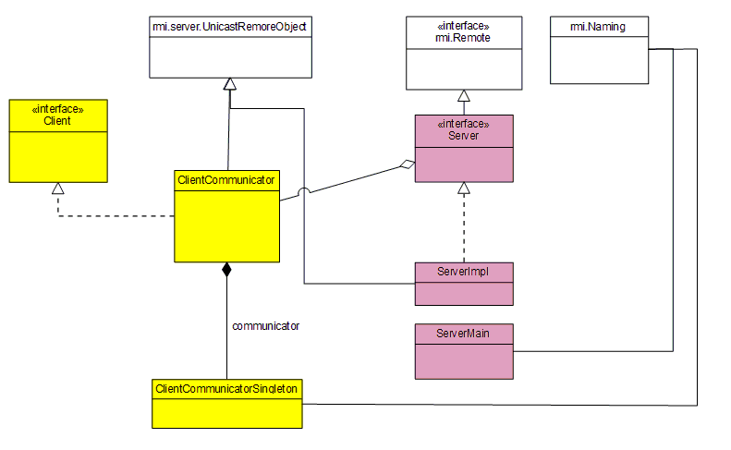
VF1
VF2

Devido à implementação do rmi, os métodos de desconexão não precisaram ser implementados. (de RN-Server e RN-ServerImpl)

3 – Testes
Os objetivos principais do processo de testes consistem em apontar a existência de (falhas)/erros/(defeitos) no sistema e determinar se o sistema satisfaz seus requisitos especificados.
O processo de testes é feito através da elaboração de casos de testes, que são conjuntos de condições ou variáveis utilizadas pelo testador para determinar se uma aplicação está funcionando adequadamente ou não.
Um caso de teste é dito ser um sucesso quando, exercitada pela entrada, a saída real corresponde à saída esperada, apontando que o requisito especificado corresponde ao implementado.
Casos de testes podem ser representados como duplas [entrada, saída esperada].
Nesta seção iremos apresentar os casos de testes elaborados e executados no sistema, derivados de casos de uso estendidos, com sua respectiva classificação como sucesso ou não sucesso.

Ator: Participante
Caso de Uso Identificar Participante (VF1) |  | Variáveis Operacionais |  |  |  |  | Resultado Esperado |  |  | Resultado Obtido |  | Sucesso
 |  | Nome do Partici-pante | Posição de “Chegada” no Servidor (Primeiro, segundo ou terceiro) | Conexão com o servidor antes de identificar | Conexão com o servidor após identificação e antes de notificação de notificar espera ao servidor |  | Identificação | Mensagem |  | Identificação | Mensagem
 |  | “Clovis” | 1º | Ativa | Ativa |  | true | “Finding a partner, please wait” |  | true | “Finding a partner, please wait” | Ok!
 |  | “Clovis” | 1º | Ativa | Inativa |  | false | “Connection Lost” |  | false | “Connection Lost” | Ok!
 |  | “Clovis” | 1º | Inativa | Don’t care |  | false | “Connection Lost” |  | false | “Connection Lost” | Ok!
 |  | “” (cadeia vazia) | 1º | Ativa | Ativa |  | true | “Finding a partner, please wait” |  | true | “Finding a partner, please wait” | Ok!
 |  | “” (cadeia vazia) | 1º | Ativa | Inativa |  | false | “Connection Lost” |  | false | “Connection Lost” | Ok!
 |  | “” (cadeia vazia) | 1º | Inativa | Don’t care |  | false | “Connection Lost” |  | false | “Connection Lost” | Ok!
 |  | “Lívia” | 2º | Ativa | Ativa |  | true | “Finding a partner, please wait” |  | true | “Finding a partner, please wait” | Ok!
 |  | “Lívia” | 2º | Ativa | Inativa |  | false | “Connection Lost” |  | false | “Connection Lost” | Ok!
 |  | “Lívia” | 2º | Inativa | Don’t care |  | false | “Connection Lost” |  | false | “Connection Lost” | Ok!
 |  | “” (cadeia vazia) | 2º | Ativa | Ativa |  | true | “Finding a partner, please wait” |  | true | “Finding a partner, please wait” | Ok!
 |  | “” (cadeia vazia) | 2º | Ativa | Inativa |  | false | “Connection Lost” |  | false | “Connection Lost” | Ok!
 |  | “” (cadeia vazia) | 2º | Inativa | Don’t care |  | false | “Connection Lost” |  | false | “Connection Lost” | Ok!
 |  | “Helder” | 3º | Ativa | Don’t Care |  | false | “The server is busy. Try again later!” |  | false | “The server is busy. Try again later!” | Ok!
 |  | “Helder” | 3º | Inativa | Don’t Care |  | false | “Connection Lost” |  | false | “Connection Lost” | Ok!
 |  | “” (cadeia vazia) | 3º | Ativa | Don’t Care |  | false | “The server is busy. Try again later!” |  | false | “The server is busy. Try again later!” | Ok!
 |  | “” (cadeia vazia) | 3º | Inativa | Don’t Care |  | false | “Connection Lost” |  | false | “Connection Lost” | Ok!
Ator: VF1
Caso de Uso Identificar Participante (VF2) | Variáveis Operacionais |  |  |  |  | Resultado Esperado |  |  | Resultado Obtido |  |  | Sucesso
Caso de Uso Identificar Participante (VF2) | Nome do Participante |  | Posição de “Chegada” no Servidor (Primeiro, segundo ou terceiro) |  |  | Identificação |  |  | Identificação
Caso de Uso Identificar Participante (VF2) | “Helder” |  | 1º |  |  | true |  |  | true |  |  | Ok!
Caso de Uso Identificar Participante (VF2) | “” (cadeia vazia) |  | 1º |  |  | true |  |  | true |  |  | Ok!
Caso de Uso Identificar Participante (VF2) | “Lívia” |  | 2º |  |  | true |  |  | true |  |  | Ok!
Caso de Uso Identificar Participante (VF2) | “” (cadeia vazia) |  | 2º |  |  | true |  |  | true |  |  | Ok!
Caso de Uso Identificar Participante (VF2) | “Clovis” |  | 3º |  |  | false |  |  | false |  |  | Ok!
Caso de Uso Identificar Participante (VF2) | “” (cadeia vazia) |  | 3º |  |  | false |  |  | false |  |  | Ok!

O caso de uso Identificar Participante foi escolhido por ser um caso de uso que “percorre” as duas visões focais.

Para a variável operacional “Nome do Participante”, ao invés de simplesmente atribuir um valor Don’t Care, optamos testar um caso extremo, que seria a situação do nome ser uma cadeia vazia. Como não foram impostas restrições sobre o tamanho mínimo do nome do participante nos requisitos do projeto, o sistema deve aceitar o nome “”(cadeia vazia) como válido.
Além disso, temos como requisito do sistema que o nome do participante deve conter no máximo 30 caracteres. Porém, embora esteja nos requisitos, essa validação não foi implementada, e por isso não realizamos o teste para tal.
III – Anexo A: Código

Observação: os sufixos RN, IP e IU das classes foram retirados

1 - Visão Focal 1

/*
* Image Labeler - Projeto de CES-31
*/
package br.ita.ces31.imagelabeler.common;

import java.rmi.Remote;
import java.rmi.RemoteException;

public interface Client extends Remote {

/**
* Adquire nome de identificaÃ§Ã£o fornecido no cliente.
* @return
* @throws java.rmi.RemoteException
*/
public String getLoginName() throws RemoteException;

/**
* Inicia a partida.
* @param image
* @param seconds
* @param partner
* @throws java.rmi.RemoteException
*/
public void startGame(String image, String partner) throws RemoteException;

/**
* Notifica cliente da ocorrencia de um match.
* @param match
* @param score
* @throws java.rmi.RemoteException
*/
public void notifyLabelMatch(String match, int score) throws RemoteException;

/**
* Notifica cliente de que foi solicitado penico.
* @throws java.rmi.RemoteException
*/
public void notifyPenico() throws RemoteException;

/**
* Encerra a partida.
* @param summary
* @throws java.rmi.RemoteException
*/
public void endGame(GameSummary summary) throws RemoteException;

/**
* Testa se o cliente estÃ¡ conectado.
* @return
* @throws java.rmi.RemoteException
*/
public boolean isAlive() throws RemoteException;
}
/*
* Image Labeler - Projeto de CES-31
*/
package br.ita.ces31.imagelabeler.client;

import br.ita.ces31.imagelabeler.client.controller.builder.ControllerBuilder;
import br.ita.ces31.imagelabeler.client.communicator.ClientCommunicatorSingleton;
import br.ita.ces31.imagelabeler.client.communicator.CommunicationException;
import br.ita.ces31.imagelabeler.client.communicator.Communicator;
import br.ita.ces31.imagelabeler.client.controller.Controller;
import br.ita.ces31.imagelabeler.client.controller.builder.ControllerSwingUIBuilder;

public class ClientMain {

public static void main(final String args[]) {
java.awt.EventQueue.invokeLater(new Runnable() {
public void run() {
if (args.length == 1) {
ClientCommunicatorSingleton.setServerHost(args[0]);
}

try {
ClientCommunicatorSingleton.getCommunicator().addObserver(new LogClient());
} catch (CommunicationException ex) {
ex.printStackTrace();
}

Controller controller = null;

try {
ControllerBuilder builder = new ControllerSwingUIBuilder();
controller = builder.buildController();

//connect to client to the server
Communicator clientCommunicator = ClientCommunicatorSingleton.getCommunicator();

clientCommunicator.addObserver(controller);

controller.startClient();
} catch (CommunicationException ex) {
ex.printStackTrace();
controller.notifyConnectionFailed();
}
}
});
}
}

/*
* Image Labeler - Projeto de CES-31
*/
package br.ita.ces31.imagelabeler.client.timer;

public interface TimeoutTimer {
public void cancelRegressiveCounting();

public void scheduleRegressiveCountingToStartPlaying();

public void continueRegressiveCountingToStartPlaying();

public void scheduleRegressiveCountingToEndPlaying();

public void continueRegressiveCountingToEndPlaying();
}
/*
* Image Labeler - Projeto de CES-31
*/
package br.ita.ces31.imagelabeler.client.timer;

import br.ita.ces31.imagelabeler.client.timer.TimeoutNotifiable;
import java.util.Timer;
import java.util.TimerTask;

public class TimeoutTimerImpl implements TimeoutTimer {
private Timer timer;
private TimeoutNotifiable client;
private static final int ONE_SECOND = 1000;

public TimeoutTimerImpl(TimeoutNotifiable client) {
timer = new Timer();
setClient(client);
}

@Override
public void cancelRegressiveCounting() {
timer.cancel();
timer = new Timer();
}

@Override
public void scheduleRegressiveCountingToStartPlaying(){
scheduleASecondOnRegressiveCountingToStartPlaying();
}

@Override
public void continueRegressiveCountingToStartPlaying(){
scheduleASecondOnRegressiveCountingToStartPlaying();
}

private void scheduleASecondOnRegressiveCountingToStartPlaying() {
timer.schedule(new TimerTask() {

@Override
public void run() {
notifySecondPassedOnRegressiveCountingToStartPlaying();
}
}, ONE_SECOND);
}

private void notifySecondPassedOnRegressiveCountingToStartPlaying() {
client.notifySecondPassedOnRegressiveCountingToStartPlaying();
}

@Override
public void scheduleRegressiveCountingToEndPlaying(){
scheduleASecondOnRegressiveCountingToEndPlaying();
}

@Override
public void continueRegressiveCountingToEndPlaying(){
scheduleASecondOnRegressiveCountingToEndPlaying();
}

private void scheduleASecondOnRegressiveCountingToEndPlaying() {
timer.schedule(new TimerTask() {

@Override
public void run() {
notifySecondPassedOnRegressiveCountingToEndPlaying();
}
}, ONE_SECOND);
}

private void notifySecondPassedOnRegressiveCountingToEndPlaying() {
client.notifySecondPassedOnRegressiveCountingToEndPlaying();
}

public void setClient(TimeoutNotifiable client) {
this.client = client;
}
}

/*
* Image Labeler - Projeto de CES-31
*/
package br.ita.ces31.imagelabeler.client.timer;

public interface TimeoutNotifiable {
void notifySecondPassedOnRegressiveCountingToStartPlaying();

void notifySecondPassedOnRegressiveCountingToEndPlaying();
}
/*
* Image Labeler - Projeto de CES-31
*/
package br.ita.ces31.imagelabeler.client.controller;

import br.ita.ces31.imagelabeler.client.communicator.ClientCommunicator;
import br.ita.ces31.imagelabeler.client.communicator.ClientCommunicatorSingleton;
import br.ita.ces31.imagelabeler.client.communicator.CommunicationException;
import br.ita.ces31.imagelabeler.client.communicator.CommunicatorObserver;
import br.ita.ces31.imagelabeler.client.timer.TimeoutNotifiable;
import br.ita.ces31.imagelabeler.client.timer.TimeoutTimer;
import br.ita.ces31.imagelabeler.client.timer.TimeoutTimerImpl;
import br.ita.ces31.imagelabeler.client.screen.ConnectionFailedScreen;
import br.ita.ces31.imagelabeler.client.screen.ConnectionLostScreen;
import br.ita.ces31.imagelabeler.client.screen.GameScreen;
import br.ita.ces31.imagelabeler.client.screen.GameSummaryScreen;
import br.ita.ces31.imagelabeler.client.screen.InterruptionGameScreen;
import br.ita.ces31.imagelabeler.client.screen.LoginScreen;
import br.ita.ces31.imagelabeler.client.screen.PartnerFoundScreen;
import br.ita.ces31.imagelabeler.client.screen.Screen;
import br.ita.ces31.imagelabeler.client.screen.ServerBusyScreen;
import br.ita.ces31.imagelabeler.client.screen.WaitScreen;
import br.ita.ces31.imagelabeler.common.GameSummary;
import br.ita.ces31.imagelabeler.common.Player;
import java.util.List;
import java.util.MissingResourceException;

public class Controller implements CommunicatorObserver, TimeoutNotifiable {
private TimeoutTimer timeoutTimer;
private Screen currentScreen;
private ConnectionFailedScreen connectionFailedScreen;
private ConnectionLostScreen connectionLostScreen;
private GameScreen gameScreen;
private InterruptionGameScreen interruptionGameScreen;
private LoginScreen loginScreen;
private PartnerFoundScreen partnerFoundScreen;
private ServerBusyScreen serverBusyScreen;
private GameSummaryScreen gameSummaryScreen;
private WaitScreen waitScreen;
private static final int ONE_SECOND = 1000;

//Constructor
public Controller(){
setTimeoutTimer(new TimeoutTimerImpl(this));
}

//From interface CommunicatorObserver
@Override
public void startGame(String imageFileName, String partnerName){
setPartnerFoundScreenParameters(partnerName);
setCurrentScreen(getPartnerFoundScreen());

setGameScreenParameters(imageFileName, partnerName);
getTimeoutTimer().scheduleRegressiveCountingToStartPlaying();
}

private void setPartnerFoundScreenParameters(String partnerName){
getPartnerFoundScreen().setPartnerName(partnerName);
}

private void setGameScreenParameters(String imageFileName, String partnerName){
try {
getGameScreen().setGameImage(imageFileName);
} catch (MissingResourceException ex) {
ex.printStackTrace();
}

getGameScreen().setPlayer1Name(getLoginName());
getGameScreen().setPlayer2Name(partnerName);
}

//From interface CommunicatorObserver
@Override
public void notifyLabelMatch(String match, int score){
getGameScreen().ProcessLabelMatch(match, score);
}

//From interface CommunicatorObserver
@Override
public void endGameByPenico(){
getTimeoutTimer().cancelRegressiveCounting();
setCurrentScreen(getInterruptionGameScreen());
}

//From interface CommunicatorObserver
@Override
public void endGame(GameSummary summary){
setGameSummaryScreenParameters(summary.getMatches(), summary.getScore(), summary.getTopPlayers());
setCurrentScreen(getGameSummaryScreen());
}

private void setGameSummaryScreenParameters(List<String> matches, int finalScore, List<Player> topPlayers){
getGameSummaryScreen().setPlayerName(getLoginName());
getGameSummaryScreen().setMatchedLabelsList(matches);
getGameSummaryScreen().setFinalPontuation(finalScore);
getGameSummaryScreen().setRank(topPlayers);
}

//From interface TimeoutNotifiable
@Override
public void notifySecondPassedOnRegressiveCountingToStartPlaying(){
int counting = getPartnerFoundScreen().getRegressiveCounting();

if(counting != 0){
getPartnerFoundScreen().updateRegressiveCounting(ONE_SECOND);
getTimeoutTimer().continueRegressiveCountingToStartPlaying();
} else {
setCurrentScreen(getGameScreen());
getTimeoutTimer().scheduleRegressiveCountingToEndPlaying();
}
}

//From interface TimeoutNotifiable
@Override
public void notifySecondPassedOnRegressiveCountingToEndPlaying(){
int counting = getGameScreen().getRegressiveCounting();

if(counting != 0){
getGameScreen().updateRegressiveCounting(ONE_SECOND);
getTimeoutTimer().continueRegressiveCountingToEndPlaying();
}
}

private String getLoginName(){
String loginName = "";
try {
ClientCommunicator communicator = (ClientCommunicator) ClientCommunicatorSingleton.getCommunicator();
loginName = communicator.getLoginName();
} catch (CommunicationException ex){
ex.printStackTrace();
}
return loginName;
}

public void startClient(){
setCurrentScreen(getLoginScreen());
}

public void notifyConnectionFailed(){
setCurrentScreen(getConnectionFailedScreen());
}

private void notifyConnectionLost(){
setCurrentScreen(getConnectionLostScreen());
}

//Button Identify Action
public void identify(String loginName){
setCurrentScreen(getWaitScreen());

try {
if( !ClientCommunicatorSingleton.getCommunicator().identify(loginName) ){
setCurrentScreen(getServerBusyScreen());
}
} catch (CommunicationException ex) {
ex.printStackTrace();
notifyConnectionLost();
}
}

//Send label Action
public void sendLabel(String label){
try {
ClientCommunicatorSingleton.getCommunicator().sendLabel(label);
} catch (CommunicationException ex) {
ex.printStackTrace();
notifyConnectionLost();
}
}

//Button Penico Action
public void penico(){
try{
ClientCommunicatorSingleton.getCommunicator().askPenico();
} catch (CommunicationException ex) {
ex.printStackTrace();
notifyConnectionLost();
}
}

//Button "Play again" Action
public void playAgain(){
setCurrentScreen(getWaitScreen());

try {
ClientCommunicatorSingleton.getCommunicator().notifyWait();
} catch (CommunicationException ex) {
ex.printStackTrace();
notifyConnectionLost();
}

}

//Button Ok Action
public void ok(){
System.exit(0);
}

//Button Cancel Action
public void cancel(){
System.exit(0);
}

//Button Exit Action
public void exit(){
System.exit(0);
}

public TimeoutTimer getTimeoutTimer() {
return timeoutTimer;
}

public void setTimeoutTimer(TimeoutTimer timeoutTimer) {
this.timeoutTimer = timeoutTimer;
}

public Screen getCurrentScreen() {
return currentScreen;
}

public void setCurrentScreen(Screen currentScreen) {
if (getCurrentScreen() != currentScreen){
if (getCurrentScreen() != null) {
getCurrentScreen().setActive(false);
}
this.currentScreen = currentScreen;
getCurrentScreen().setActive(true);
}
}

public ConnectionFailedScreen getConnectionFailedScreen() {
return connectionFailedScreen;
}

public void setConnectionFailedScreen(ConnectionFailedScreen connectionFailedScreen) {
if(connectionFailedScreen != null){
connectionFailedScreen.setController(this);
}
this.connectionFailedScreen = connectionFailedScreen;
}

public ConnectionLostScreen getConnectionLostScreen() {
return connectionLostScreen;
}

public void setConnectionLostScreen(ConnectionLostScreen connectionLostScreen) {
if(connectionLostScreen != null){
connectionLostScreen.setController(this);
}
this.connectionLostScreen = connectionLostScreen;
}

public GameScreen getGameScreen() {
return gameScreen;
}

public void setGameScreen(GameScreen gameScreen) {
if(gameScreen != null){
gameScreen.setController(this);
}
this.gameScreen = gameScreen;
}

public GameSummaryScreen getGameSummaryScreen() {
return gameSummaryScreen;
}

public void setGameSummaryScreen(GameSummaryScreen gameSummaryScreen) {
if(gameSummaryScreen != null){
gameSummaryScreen.setController(this);
}
this.gameSummaryScreen = gameSummaryScreen;
}

public InterruptionGameScreen getInterruptionGameScreen() {
return interruptionGameScreen;
}

public void setInterruptionGameScreen(InterruptionGameScreen interruptionGameScreen) {
if(interruptionGameScreen != null){
interruptionGameScreen.setController(this);
}
this.interruptionGameScreen = interruptionGameScreen;
}

public LoginScreen getLoginScreen() {
return loginScreen;
}

public void setLoginScreen(LoginScreen loginScreen) {
if(loginScreen != null){
loginScreen.setController(this);
}
this.loginScreen = loginScreen;
}

public PartnerFoundScreen getPartnerFoundScreen() {
return partnerFoundScreen;
}

public void setPartnerFoundScreen(PartnerFoundScreen partnerFoundScreen) {
if(partnerFoundScreen != null){
partnerFoundScreen.setController(this);
}
this.partnerFoundScreen = partnerFoundScreen;
}

public ServerBusyScreen getServerBusyScreen() {
return serverBusyScreen;
}

public void setServerBusyScreen(ServerBusyScreen serverBusyScreen) {
if(serverBusyScreen != null){
serverBusyScreen.setController(this);
}
this.serverBusyScreen = serverBusyScreen;
}

public WaitScreen getWaitScreen() {
return waitScreen;
}

public void setWaitScreen(WaitScreen waitScreen) {
if(waitScreen != null){
waitScreen.setController(this);
}
this.waitScreen = waitScreen;
}
}

/*
* Image Labeler - Projeto de CES-31
*/
package br.ita.ces31.imagelabeler.client.controller.builder;

import br.ita.ces31.imagelabeler.client.communicator.ClientCommunicatorSingleton;
import br.ita.ces31.imagelabeler.client.communicator.CommunicationException;
import br.ita.ces31.imagelabeler.client.controller.Controller;
import br.ita.ces31.imagelabeler.client.screen.ConnectionFailedScreen;
import br.ita.ces31.imagelabeler.client.screen.ConnectionLostScreen;
import br.ita.ces31.imagelabeler.client.screen.GameScreen;
import br.ita.ces31.imagelabeler.client.screen.GameSummaryScreen;
import br.ita.ces31.imagelabeler.client.screen.InterruptionGameScreen;
import br.ita.ces31.imagelabeler.client.screen.LoginScreen;
import br.ita.ces31.imagelabeler.client.screen.PartnerFoundScreen;
import br.ita.ces31.imagelabeler.client.screen.ServerBusyScreen;
import br.ita.ces31.imagelabeler.client.screen.WaitScreen;

public abstract class ControllerBuilder {
protected abstract ConnectionFailedScreen getConnectionFailedScreen();
protected abstract ConnectionLostScreen getConnectionLostScreen();
protected abstract GameScreen getGameScreen();
protected abstract GameSummaryScreen getGameSummaryScreen();
protected abstract InterruptionGameScreen getInterruptionGameScreen();
protected abstract LoginScreen getLoginScreen();
protected abstract PartnerFoundScreen getPartnerFoundScreen();
protected abstract ServerBusyScreen getServerBusyScreen();
protected abstract WaitScreen getWaitScreen();

public Controller buildController() throws CommunicationException{
Controller controller = new Controller();

controller.setConnectionFailedScreen(getConnectionFailedScreen());
controller.setConnectionLostScreen(getConnectionLostScreen());
controller.setGameScreen(getGameScreen());
controller.setGameSummaryScreen(getGameSummaryScreen());
controller.setInterruptionGameScreen(getInterruptionGameScreen());
controller.setLoginScreen(getLoginScreen());
controller.setPartnerFoundScreen(getPartnerFoundScreen());
controller.setServerBusyScreen(getServerBusyScreen());
controller.setWaitScreen(getWaitScreen());

return controller;
}
}

/*
* Image Labeler - Projeto de CES-31
*/
package br.ita.ces31.imagelabeler.client.controller.builder;

import br.ita.ces31.imagelabeler.client.screen.ConnectionFailedScreen;
import br.ita.ces31.imagelabeler.client.screen.ConnectionLostScreen;
import br.ita.ces31.imagelabeler.client.screen.GameScreen;
import br.ita.ces31.imagelabeler.client.screen.GameSummaryScreen;
import br.ita.ces31.imagelabeler.client.screen.InterruptionGameScreen;
import br.ita.ces31.imagelabeler.client.screen.LoginScreen;
import br.ita.ces31.imagelabeler.client.screen.PartnerFoundScreen;
import br.ita.ces31.imagelabeler.client.screen.ServerBusyScreen;
import br.ita.ces31.imagelabeler.client.screen.WaitScreen;
import br.ita.ces31.imagelabeler.client.screen.swing.ConnectionFailedScreenSwing;
import br.ita.ces31.imagelabeler.client.screen.swing.ConnectionLostScreenSwing;
import br.ita.ces31.imagelabeler.client.screen.swing.GameScreenSwing;
import br.ita.ces31.imagelabeler.client.screen.swing.GameSummaryScreenSwing;
import br.ita.ces31.imagelabeler.client.screen.swing.InterruptionGameScreenSwing;
import br.ita.ces31.imagelabeler.client.screen.swing.LoginScreenSwing;
import br.ita.ces31.imagelabeler.client.screen.swing.PartnerFoundScreenSwing;
import br.ita.ces31.imagelabeler.client.screen.swing.ServerBusyScreenSwing;
import br.ita.ces31.imagelabeler.client.screen.swing.WaitScreenSwing;

public class ControllerSwingUIBuilder extends ControllerBuilder{
@Override
protected ConnectionFailedScreen getConnectionFailedScreen(){
return new ConnectionFailedScreenSwing();
}

@Override
protected ConnectionLostScreen getConnectionLostScreen(){
return new ConnectionLostScreenSwing();
}

@Override
protected GameScreen getGameScreen(){
return new GameScreenSwing();
}

@Override
protected GameSummaryScreen getGameSummaryScreen(){
return new GameSummaryScreenSwing();
}

@Override
protected InterruptionGameScreen getInterruptionGameScreen(){
return new InterruptionGameScreenSwing();
}

@Override
protected LoginScreen getLoginScreen(){
return new LoginScreenSwing();
}

@Override
protected PartnerFoundScreen getPartnerFoundScreen(){
return new PartnerFoundScreenSwing();
}

@Override
protected ServerBusyScreen getServerBusyScreen(){
return new ServerBusyScreenSwing();
}

@Override
protected WaitScreen getWaitScreen(){
return new WaitScreenSwing();
}
}

/*
* Image Labeler - Projeto de CES-31
*/
package br.ita.ces31.imagelabeler.client.communicator;

import br.ita.ces31.imagelabeler.common.Client;
import br.ita.ces31.imagelabeler.common.Server;
import br.ita.ces31.imagelabeler.common.GameSummary;
import java.rmi.RemoteException;
import java.rmi.server.UnicastRemoteObject;
import java.util.ArrayList;
import java.util.List;

/**
* Ponte entre interface de usuario (representado pela interface Communicator)
* e servidor (representado pela interface Client).
*/
public class ClientCommunicator extends UnicastRemoteObject
implements Client, Communicator {

private List<CommunicatorObserver> observers;
private String loginName;
private Server server;

//Constructor
public ClientCommunicator(Server server) throws RemoteException {
this.server = server;
observers = new ArrayList<CommunicatorObserver>();
}

//From interface Client
@Override
public String getLoginName() {
return this.loginName;
}

//From interface Client
@Override
public void startGame(String image, String partner) throws RemoteException {
for (CommunicatorObserver o : observers) {
o.startGame(image, partner);
}
}

//From interface Client
@Override
public void notifyLabelMatch(String match, int score) throws RemoteException {
for (CommunicatorObserver o : observers) {
o.notifyLabelMatch(match, score);
}
}

//From interface Client
@Override
public void notifyPenico() throws RemoteException {
for (CommunicatorObserver o : observers) {
o.endGameByPenico();
}
}

//From interface Client
@Override
public void endGame(GameSummary summary) throws RemoteException {
for (CommunicatorObserver o : observers) {
o.endGame(summary);
}
}

//From interface Client
@Override
public boolean isAlive() throws RemoteException {
return true;
}

//From interface Communicator
@Override
public boolean identify(String loginName) throws CommunicationException {
this.loginName = loginName;
try {
if (server.identify(this)) {
notifyWait();
return true;
}
} catch (RemoteException ex) {
ex.printStackTrace();
throw new CommunicationException();
}
return false;
}

//From interface Communicator
@Override
public void sendLabel(String label) throws CommunicationException {
try {
server.sendLabel(label);
} catch (RemoteException ex) {
ex.printStackTrace();
throw new CommunicationException();
}
}

//From interface Communicator
@Override
public void notifyWait() throws CommunicationException {
try {
server.notifyWait(this);
} catch (RemoteException ex) {
throw new CommunicationException();
}
}

//From interface Communicator
@Override
public void cancelWait() throws CommunicationException {
try {
server.cancelWait(this);
} catch (RemoteException ex) {
throw new CommunicationException();
}
}

//From interface Communicator
@Override
public void askPenico() throws CommunicationException {
try {
server.notifyPenico();
} catch (RemoteException ex) {
ex.printStackTrace();
throw new CommunicationException();
}
}

//From interface Communicator
@Override
public synchronized void addObserver(CommunicatorObserver observer) {
observers.add(observer);
}
}

/*
* Image Labeler - Projeto de CES-31
*/
package br.ita.ces31.imagelabeler.client.communicator;

import br.ita.ces31.imagelabeler.common.Server;
import java.rmi.Naming;

public class ClientCommunicatorSingleton {
private static ClientCommunicator communicator;
private static String serverHost = "localhost";

private static String getServerURL() {
String url = ("//" + serverHost + ":" +
Server.serverPort + "/" + Server.referenceName);
return url;
}

public static void setServerHost(String host) {
serverHost = host;
}

public synchronized static ClientCommunicator getCommunicator()
throws CommunicationException {
if (communicator == null) {
try {
Server server = (Server) Naming.lookup(getServerURL());
communicator = new ClientCommunicator(server);
} catch (Exception ex) {
ex.printStackTrace();
throw new CommunicationException();
}
}

return communicator;
}
}

/*
* Image Labeler - Projeto de CES-31
*/
package br.ita.ces31.imagelabeler.client.communicator;

public class CommunicationException extends Exception {
}

/*
* Image Labeler - Projeto de CES-31
*/
package br.ita.ces31.imagelabeler.client.communicator;

public interface Communicator {
public boolean identify(String loginName) throws CommunicationException;

public void sendLabel(String label) throws CommunicationException;

public void notifyWait() throws CommunicationException;

public void cancelWait() throws CommunicationException;

public void askPenico() throws CommunicationException;

public void addObserver(CommunicatorObserver observer);
}

/*
* Image Labeler - Projeto de CES-31
*/
package br.ita.ces31.imagelabeler.client.communicator;

import br.ita.ces31.imagelabeler.common.GameSummary;

public interface CommunicatorObserver {
public void startGame(String image, String partner);

public void notifyLabelMatch(String match, int score);

public void endGameByPenico();

public void endGame(GameSummary summary);
}

/*
* Image Labeler - Projeto de CES-31
*/
package br.ita.ces31.imagelabeler.client.screen;

public interface ConnectionFailedScreen extends Screen{
}

/*
* Image Labeler - Projeto de CES-31
*/
package br.ita.ces31.imagelabeler.client.screen;

public interface ConnectionLostScreen extends Screen{
}

/*
* Image Labeler - Projeto de CES-31
*/
package br.ita.ces31.imagelabeler.client.screen;

import java.util.MissingResourceException;

public interface GameScreen extends Screen{
public void ProcessLabelMatch(String match, int score);

public int getRegressiveCounting();

public void updateRegressiveCounting(int miliseconds);

public void setGameImage(String image) throws MissingResourceException;

public void setPlayer1Name(String player1Name);

public void setPlayer2Name(String player2Name);
}

/*
* Image Labeler - Projeto de CES-31
*/
package br.ita.ces31.imagelabeler.client.screen;

import br.ita.ces31.imagelabeler.common.Player;
import java.util.List;

public interface GameSummaryScreen extends Screen{
public void setRank(List<Player> topPlayers);

public void setMatchedLabelsList(List<String> matchedLabels);

public void setFinalPontuation(int finalScore);

public void setPlayerName(String playerName);
}

/*
* Image Labeler - Projeto de CES-31
*/
package br.ita.ces31.imagelabeler.client.screen;

public interface InterruptionGameScreen extends Screen{
}

/*
* Image Labeler - Projeto de CES-31
*/
package br.ita.ces31.imagelabeler.client.screen;

public interface LoginScreen extends Screen{
}

/*
* Image Labeler - Projeto de CES-31
*/
package br.ita.ces31.imagelabeler.client.screen;

public interface PartnerFoundScreen extends Screen{
public void setPartnerName(String partnerName);

public int getRegressiveCounting();

public void updateRegressiveCounting(int miliseconds);
}

/*
* To change this template, choose Tools | Templates
* and open the template in the editor.
*/

package br.ita.ces31.imagelabeler.client.screen;

import br.ita.ces31.imagelabeler.client.controller.Controller;

public interface Screen {
public void setActive(boolean isActive);

public void setController(Controller controller);
}

/*
* Image Labeler - Projeto de CES-31
*/
package br.ita.ces31.imagelabeler.client.screen;

public interface ServerBusyScreen extends Screen{
}

/*
* Image Labeler - Projeto de CES-31
*/
package br.ita.ces31.imagelabeler.client.screen;

public interface WaitScreen extends Screen{
}

/*
* Image Labeler - Projeto de CES-31
*/
package br.ita.ces31.imagelabeler.client.screen.swing;

import br.ita.ces31.imagelabeler.client.controller.Controller;
import br.ita.ces31.imagelabeler.client.screen.*;

public class ConnectionFailedScreenSwing extends javax.swing.JFrame implements ConnectionFailedScreen {
private Controller controller;

public ConnectionFailedScreenSwing() {
initComponents();
}

/** This method is called from within the constructor to
* initialize the form.
* WARNING: Do NOT modify this code. The content of this method is
* always regenerated by the Form Editor.
*/
@SuppressWarnings("unchecked")
// <editor-fold defaultstate="collapsed" desc="Generated Code">//GEN-BEGIN:initComponents
private void initComponents() {

btnOk = new javax.swing.JButton();
lblVerifyConnectionMessage = new javax.swing.JLabel();
lblConnectionFailedMessage = new javax.swing.JLabel();

setDefaultCloseOperation(javax.swing.WindowConstants.EXIT_ON_CLOSE);
setTitle("Image Labeler");

btnOk.setText("ok");
btnOk.addActionListener(new java.awt.event.ActionListener() {
public void actionPerformed(java.awt.event.ActionEvent evt) {
btnOkActionPerformed(evt);
}
});

lblVerifyConnectionMessage.setHorizontalAlignment(javax.swing.SwingConstants.CENTER);
lblVerifyConnectionMessage.setText("Verify your Internet connection or try again later!");
lblVerifyConnectionMessage.setVerticalAlignment(javax.swing.SwingConstants.TOP);
lblVerifyConnectionMessage.setHorizontalTextPosition(javax.swing.SwingConstants.CENTER);
lblVerifyConnectionMessage.setMaximumSize(new java.awt.Dimension(300, 14));
lblVerifyConnectionMessage.setPreferredSize(new java.awt.Dimension(300, 14));
lblVerifyConnectionMessage.setVerticalTextPosition(javax.swing.SwingConstants.TOP);

lblConnectionFailedMessage.setHorizontalAlignment(javax.swing.SwingConstants.CENTER);
lblConnectionFailedMessage.setText("Not possible to connect to the server!");
lblConnectionFailedMessage.setName(""); // NOI18N

javax.swing.GroupLayout layout = new javax.swing.GroupLayout(getContentPane());
getContentPane().setLayout(layout);
layout.setHorizontalGroup(
layout.createParallelGroup(javax.swing.GroupLayout.Alignment.LEADING)
.addComponent(lblConnectionFailedMessage, javax.swing.GroupLayout.DEFAULT_SIZE, 310, Short.MAX_VALUE)
.addComponent(lblVerifyConnectionMessage, javax.swing.GroupLayout.DEFAULT_SIZE, 310, Short.MAX_VALUE)
.addGroup(javax.swing.GroupLayout.Alignment.TRAILING, layout.createSequentialGroup()
.addContainerGap(118, Short.MAX_VALUE)
.addComponent(btnOk, javax.swing.GroupLayout.PREFERRED_SIZE, 79, javax.swing.GroupLayout.PREFERRED_SIZE)
.addGap(113, 113, 113))
);
layout.setVerticalGroup(
layout.createParallelGroup(javax.swing.GroupLayout.Alignment.LEADING)
.addGroup(layout.createSequentialGroup()
.addContainerGap()
.addComponent(lblConnectionFailedMessage, javax.swing.GroupLayout.PREFERRED_SIZE, 14, javax.swing.GroupLayout.PREFERRED_SIZE)
.addPreferredGap(javax.swing.LayoutStyle.ComponentPlacement.RELATED)
.addComponent(lblVerifyConnectionMessage, javax.swing.GroupLayout.DEFAULT_SIZE, 14, Short.MAX_VALUE)
.addGap(18, 18, 18)
.addComponent(btnOk)
.addContainerGap())
);

pack();
}// </editor-fold>//GEN-END:initComponents

private void btnOkActionPerformed(java.awt.event.ActionEvent evt) {//GEN-FIRST:event_btnOkActionPerformed
getController().ok();
}//GEN-LAST:event_btnOkActionPerformed

@Override
public void setActive(boolean isActive){
setVisible(isActive);
}

// Variables declaration - do not modify//GEN-BEGIN:variables
private javax.swing.JButton btnOk;
private javax.swing.JLabel lblConnectionFailedMessage;
private javax.swing.JLabel lblVerifyConnectionMessage;
// End of variables declaration//GEN-END:variables

public Controller getController() {
return controller;
}

@Override
public void setController(Controller controller) {
this.controller = controller;
}
}

/*
* Image Labeler - Projeto de CES-31
*/
package br.ita.ces31.imagelabeler.client.screen.swing;

import br.ita.ces31.imagelabeler.client.controller.Controller;
import br.ita.ces31.imagelabeler.client.screen.*;

public class ConnectionLostScreenSwing extends javax.swing.JFrame implements ConnectionLostScreen {
private Controller controller;

public ConnectionLostScreenSwing() {
initComponents();
}

/** This method is called from within the constructor to
* initialize the form.
* WARNING: Do NOT modify this code. The content of this method is
* always regenerated by the Form Editor.
*/
@SuppressWarnings("unchecked")
// <editor-fold defaultstate="collapsed" desc="Generated Code">//GEN-BEGIN:initComponents
private void initComponents() {

lblConnectionLost = new javax.swing.JLabel();
btnOk = new javax.swing.JButton();

setDefaultCloseOperation(javax.swing.WindowConstants.EXIT_ON_CLOSE);
setTitle("Image Labeler");

lblConnectionLost.setHorizontalAlignment(javax.swing.SwingConstants.CENTER);
lblConnectionLost.setText("Connection Lost!");
lblConnectionLost.setVerticalAlignment(javax.swing.SwingConstants.TOP);
lblConnectionLost.setHorizontalTextPosition(javax.swing.SwingConstants.CENTER);
lblConnectionLost.setMaximumSize(new java.awt.Dimension(300, 14));
lblConnectionLost.setPreferredSize(new java.awt.Dimension(300, 14));
lblConnectionLost.setVerticalTextPosition(javax.swing.SwingConstants.TOP);

btnOk.setText("ok");
btnOk.addActionListener(new java.awt.event.ActionListener() {
public void actionPerformed(java.awt.event.ActionEvent evt) {
btnOkActionPerformed(evt);
}
});

javax.swing.GroupLayout layout = new javax.swing.GroupLayout(getContentPane());
getContentPane().setLayout(layout);
layout.setHorizontalGroup(
layout.createParallelGroup(javax.swing.GroupLayout.Alignment.LEADING)
.addComponent(lblConnectionLost, javax.swing.GroupLayout.DEFAULT_SIZE, 310, Short.MAX_VALUE)
.addGroup(javax.swing.GroupLayout.Alignment.TRAILING, layout.createSequentialGroup()
.addContainerGap(119, Short.MAX_VALUE)
.addComponent(btnOk, javax.swing.GroupLayout.PREFERRED_SIZE, 79, javax.swing.GroupLayout.PREFERRED_SIZE)
.addGap(112, 112, 112))
);
layout.setVerticalGroup(
layout.createParallelGroup(javax.swing.GroupLayout.Alignment.LEADING)
.addGroup(javax.swing.GroupLayout.Alignment.TRAILING, layout.createSequentialGroup()
.addGap(31, 31, 31)
.addComponent(lblConnectionLost, javax.swing.GroupLayout.DEFAULT_SIZE, 14, Short.MAX_VALUE)
.addGap(18, 18, 18)
.addComponent(btnOk)
.addContainerGap())
);

pack();
}// </editor-fold>//GEN-END:initComponents

private void btnOkActionPerformed(java.awt.event.ActionEvent evt) {//GEN-FIRST:event_btnOkActionPerformed
getController().ok();
}//GEN-LAST:event_btnOkActionPerformed

@Override
public void setActive(boolean isActive){
setVisible(isActive);
}

// Variables declaration - do not modify//GEN-BEGIN:variables
private javax.swing.JButton btnOk;
private javax.swing.JLabel lblConnectionLost;
// End of variables declaration//GEN-END:variables

public Controller getController() {
return controller;
}

public void setController(Controller controller) {
this.controller = controller;
}
}

/*
* Image Labeler - Projeto de CES-31
*/
package br.ita.ces31.imagelabeler.client.screen.swing;

import br.ita.ces31.imagelabeler.client.controller.Controller;
import br.ita.ces31.imagelabeler.client.screen.*;
import java.awt.Graphics2D;
import java.awt.Image;
import java.awt.RenderingHints;
import java.awt.image.BufferedImage;
import java.io.File;
import java.net.URL;
import java.util.MissingResourceException;
import javax.swing.DefaultListModel;
import javax.swing.ImageIcon;
import javax.swing.JLabel;
import javax.swing.JPanel;
import javax.swing.JTextField;

public class GameScreenSwing extends javax.swing.JFrame implements GameScreen {
private Controller controller;

public GameScreenSwing() {
initComponents();
}

/** This method is called from within the constructor to
* initialize the form.
* WARNING: Do NOT modify this code. The content of this method is
* always regenerated by the Form Editor.
*/
@SuppressWarnings("unchecked")
// <editor-fold defaultstate="collapsed" desc="Generated Code">//GEN-BEGIN:initComponents
private void initComponents() {

lblPlayersInThisGame = new javax.swing.JLabel();
lblPlayer1 = new javax.swing.JLabel();
lblAnd = new javax.swing.JLabel();
lblPlayer2 = new javax.swing.JLabel();
pnlImage = new javax.swing.JPanel();
lblImage = new javax.swing.JLabel();
lblLetsLabel = new javax.swing.JLabel();
txtLabel = new javax.swing.JTextField();
pnlTypedLabels = new javax.swing.JScrollPane();
typedLabelsElements = new DefaultListModel();
listTypedLabels = new javax.swing.JList(typedLabelsElements);
pnlMatchedLabels = new javax.swing.JScrollPane();
matchedLabelsElements = new DefaultListModel();
listMatchedLabels = new javax.swing.JList(matchedLabelsElements);
lblPoints = new javax.swing.JLabel();
lblTimeRemaining = new javax.swing.JLabel();
lblMatches = new javax.swing.JLabel();
lblScore = new javax.swing.JLabel();
lblRegressiveCounting = new javax.swing.JLabel();
lblSeconds = new javax.swing.JLabel();
btnPenico = new javax.swing.JButton();

setDefaultCloseOperation(javax.swing.WindowConstants.EXIT_ON_CLOSE);
setTitle("Image Labeler");

lblPlayersInThisGame.setText("Players in this game:");

lblPlayer1.setHorizontalAlignment(javax.swing.SwingConstants.RIGHT);

lblAnd.setText("and");

lblPlayer2.setHorizontalAlignment(javax.swing.SwingConstants.LEFT);

pnlImage.setBorder(javax.swing.BorderFactory.createEtchedBorder());

javax.swing.GroupLayout pnlImageLayout = new javax.swing.GroupLayout(pnlImage);
pnlImage.setLayout(pnlImageLayout);
pnlImageLayout.setHorizontalGroup(
pnlImageLayout.createParallelGroup(javax.swing.GroupLayout.Alignment.LEADING)
.addComponent(lblImage, javax.swing.GroupLayout.Alignment.TRAILING, javax.swing.GroupLayout.DEFAULT_SIZE, 171, Short.MAX_VALUE)
);
pnlImageLayout.setVerticalGroup(
pnlImageLayout.createParallelGroup(javax.swing.GroupLayout.Alignment.LEADING)
.addComponent(lblImage, javax.swing.GroupLayout.Alignment.TRAILING, javax.swing.GroupLayout.DEFAULT_SIZE, 273, Short.MAX_VALUE)
);

lblLetsLabel.setText("Let's Label!");

txtLabel.addActionListener(new java.awt.event.ActionListener() {
public void actionPerformed(java.awt.event.ActionEvent evt) {
txtLabelActionPerformed(evt);
}
});

listTypedLabels.setEnabled(false);
pnlTypedLabels.setViewportView(listTypedLabels);

listMatchedLabels.setEnabled(false);
pnlMatchedLabels.setViewportView(listMatchedLabels);

lblPoints.setText("Points:");

lblTimeRemaining.setText("Time remaining:");

lblMatches.setText("Matches");

lblScore.setText("0");

lblRegressiveCounting.setText("0");

lblSeconds.setHorizontalAlignment(javax.swing.SwingConstants.RIGHT);
lblSeconds.setText("s");

btnPenico.setText("Penico");
btnPenico.addActionListener(new java.awt.event.ActionListener() {
public void actionPerformed(java.awt.event.ActionEvent evt) {
btnPenicoActionPerformed(evt);
}
});

javax.swing.GroupLayout layout = new javax.swing.GroupLayout(getContentPane());
getContentPane().setLayout(layout);
layout.setHorizontalGroup(
layout.createParallelGroup(javax.swing.GroupLayout.Alignment.LEADING)
.addGroup(layout.createSequentialGroup()
.addContainerGap()
.addGroup(layout.createParallelGroup(javax.swing.GroupLayout.Alignment.TRAILING)
.addGroup(javax.swing.GroupLayout.Alignment.LEADING, layout.createSequentialGroup()
.addComponent(pnlImage, javax.swing.GroupLayout.PREFERRED_SIZE, javax.swing.GroupLayout.DEFAULT_SIZE, javax.swing.GroupLayout.PREFERRED_SIZE)
.addPreferredGap(javax.swing.LayoutStyle.ComponentPlacement.UNRELATED)
.addGroup(layout.createParallelGroup(javax.swing.GroupLayout.Alignment.LEADING)
.addComponent(pnlTypedLabels, javax.swing.GroupLayout.DEFAULT_SIZE, 143, Short.MAX_VALUE)
.addGroup(layout.createSequentialGroup()
.addComponent(lblPoints)
.addPreferredGap(javax.swing.LayoutStyle.ComponentPlacement.RELATED)
.addComponent(lblScore))
.addComponent(lblLetsLabel)
.addGroup(layout.createSequentialGroup()
.addComponent(lblTimeRemaining)
.addPreferredGap(javax.swing.LayoutStyle.ComponentPlacement.RELATED)
.addComponent(lblRegressiveCounting)
.addPreferredGap(javax.swing.LayoutStyle.ComponentPlacement.RELATED)
.addComponent(lblSeconds))
.addComponent(txtLabel, javax.swing.GroupLayout.DEFAULT_SIZE, 143, Short.MAX_VALUE)))
.addGroup(javax.swing.GroupLayout.Alignment.LEADING, layout.createSequentialGroup()
.addComponent(lblPlayersInThisGame)
.addPreferredGap(javax.swing.LayoutStyle.ComponentPlacement.RELATED)
.addComponent(lblPlayer1)
.addPreferredGap(javax.swing.LayoutStyle.ComponentPlacement.RELATED)
.addComponent(lblAnd)
.addPreferredGap(javax.swing.LayoutStyle.ComponentPlacement.RELATED)
.addComponent(lblPlayer2)))
.addPreferredGap(javax.swing.LayoutStyle.ComponentPlacement.RELATED)
.addGroup(layout.createParallelGroup(javax.swing.GroupLayout.Alignment.TRAILING)
.addComponent(lblMatches, javax.swing.GroupLayout.Alignment.LEADING)
.addComponent(pnlMatchedLabels, javax.swing.GroupLayout.Alignment.LEADING, javax.swing.GroupLayout.DEFAULT_SIZE, 127, Short.MAX_VALUE)
.addComponent(btnPenico))
.addContainerGap())
);
layout.setVerticalGroup(
layout.createParallelGroup(javax.swing.GroupLayout.Alignment.LEADING)
.addGroup(layout.createSequentialGroup()
.addContainerGap()
.addGroup(layout.createParallelGroup(javax.swing.GroupLayout.Alignment.LEADING)
.addGroup(layout.createSequentialGroup()
.addGroup(layout.createParallelGroup(javax.swing.GroupLayout.Alignment.BASELINE)
.addComponent(lblPlayersInThisGame)
.addComponent(lblPlayer1)
.addComponent(lblAnd)
.addComponent(lblPlayer2))
.addPreferredGap(javax.swing.LayoutStyle.ComponentPlacement.UNRELATED)
.addGroup(layout.createParallelGroup(javax.swing.GroupLayout.Alignment.LEADING)
.addComponent(pnlImage, javax.swing.GroupLayout.DEFAULT_SIZE, javax.swing.GroupLayout.DEFAULT_SIZE, Short.MAX_VALUE)
.addGroup(layout.createSequentialGroup()
.addGroup(layout.createParallelGroup(javax.swing.GroupLayout.Alignment.BASELINE)
.addComponent(lblLetsLabel)
.addComponent(lblMatches))
.addPreferredGap(javax.swing.LayoutStyle.ComponentPlacement.RELATED)
.addGroup(layout.createParallelGroup(javax.swing.GroupLayout.Alignment.LEADING)
.addGroup(javax.swing.GroupLayout.Alignment.TRAILING, layout.createSequentialGroup()
.addComponent(txtLabel, javax.swing.GroupLayout.PREFERRED_SIZE, javax.swing.GroupLayout.DEFAULT_SIZE, javax.swing.GroupLayout.PREFERRED_SIZE)
.addPreferredGap(javax.swing.LayoutStyle.ComponentPlacement.RELATED, javax.swing.GroupLayout.DEFAULT_SIZE, Short.MAX_VALUE)
.addComponent(pnlTypedLabels, javax.swing.GroupLayout.PREFERRED_SIZE, 189, javax.swing.GroupLayout.PREFERRED_SIZE))
.addComponent(pnlMatchedLabels, javax.swing.GroupLayout.DEFAULT_SIZE, 215, Short.MAX_VALUE))
.addGroup(layout.createParallelGroup(javax.swing.GroupLayout.Alignment.LEADING)
.addGroup(layout.createSequentialGroup()
.addGap(28, 28, 28)
.addGroup(layout.createParallelGroup(javax.swing.GroupLayout.Alignment.BASELINE)
.addComponent(lblTimeRemaining)
.addComponent(lblSeconds)
.addComponent(lblRegressiveCounting, javax.swing.GroupLayout.PREFERRED_SIZE, 14, javax.swing.GroupLayout.PREFERRED_SIZE)))
.addGroup(layout.createSequentialGroup()
.addGap(18, 18, 18)
.addComponent(btnPenico)))))
.addContainerGap())
.addGroup(javax.swing.GroupLayout.Alignment.TRAILING, layout.createSequentialGroup()
.addGroup(layout.createParallelGroup(javax.swing.GroupLayout.Alignment.BASELINE)
.addComponent(lblPoints)
.addComponent(lblScore))
.addGap(31, 31, 31))))
);

pack();
}// </editor-fold>//GEN-END:initComponents

private void txtLabelActionPerformed(java.awt.event.ActionEvent evt) {//GEN-FIRST:event_txtLabelActionPerformed
if ( typedLabelValidation(getTxtLabel().getText())){
sendLabel(getTxtLabel().getText());
addElementOnTypedLabelsList(getTxtLabel().getText());
}

clearTextField();
}//GEN-LAST:event_txtLabelActionPerformed

private void btnPenicoActionPerformed(java.awt.event.ActionEvent evt) {//GEN-FIRST:event_btnPenicoActionPerformed
getController().penico();
}//GEN-LAST:event_btnPenicoActionPerformed

private boolean typedLabelValidation(String typedLabel){
if(isLabelAlreadyTypedByPlayer(typedLabel)){
return false;
} else {
return true;
}
}

private boolean isLabelAlreadyTypedByPlayer(String typedLabel){
if (getTypedLabelsElements().contains(typedLabel)){
return true;
} else {
return false;
}
}

private void sendLabel(String label){
getController().sendLabel(label);
}

private void addElementOnTypedLabelsList(String label){
getTypedLabelsElements().addElement(label);
}

private void clearTextField(){
getTxtLabel().setText("");
}

@Override
public void ProcessLabelMatch(String match, int score){
addElementOnMatchedLabelsList(match);
updateScore(score);
}

private void addElementOnMatchedLabelsList(String label){
getMatchedLabelsElements().addElement(label);
}

private void updateScore(int score){
setLblPointsAmmount(score);
}

@Override
public int getRegressiveCounting(){
return Integer.parseInt(getLblRegressiveCounting());
}

@Override
public void updateRegressiveCounting(int miliseconds){
int currentCounting = getRegressiveCounting() - miliseconds / 1000;
setLblRegressiveCounting(String.valueOf(currentCounting));
}

@Override
public void setGameImage(String imageFileName) throws MissingResourceException{
ClassLoader loader = getClass().getClassLoader();
String imageFileName1 = "pictures" + File.separator + imageFileName;
String imageFileName2 = "/pictures/" + imageFileName;

URL imgURL = loader.getResource(imageFileName1);
if (imgURL == null) {
imgURL = this.getClass().getResource(imageFileName2);
}

ImageIcon imageIcon = null;
if (imgURL != null) {
imageIcon = new ImageIcon(imgURL);

int h = getPnlImage().getHeight();
int w = getPnlImage().getWidth();

getLblImage().setIcon(new ImageIcon(getScaledImage(imageIcon.getImage(), w, h)));
} else {
throw new MissingResourceException("No image with such path was found!",
String.class.getName(), imageFileName2);
}
}

/**
* Resizes an image
* @param srcImgPath - path to the source image to scale
* @param width - desired width
* @param heigth - desired height
* @return - the new resized image
*/
private Image getScaledImage(Image srcImgPath, int width, int height) {
BufferedImage resizedImg = new BufferedImage(width, height, BufferedImage.TYPE_INT_RGB);
Graphics2D g2 = resizedImg.createGraphics();
g2.setRenderingHint(RenderingHints.KEY_INTERPOLATION, RenderingHints.VALUE_INTERPOLATION_BILINEAR);
g2.drawImage(srcImgPath, 0, 0, width, height, null);
g2.dispose();
return resizedImg;
}

@Override
public void setPlayer1Name(String player1Name){
setLblPlayer1(player1Name);
}

@Override
public void setPlayer2Name(String player2Name){
setLblPlayer2(player2Name);
}

@Override
public void setActive(boolean isActive){
if (isActive){
clearTextField();
clearTypedLabelsList();
clearMatchedLabelsList();
updateScore(0);
resetRegressiveCounting();
}

setVisible(isActive);
}

private void clearTypedLabelsList(){
getTypedLabelsElements().clear();
}

private void clearMatchedLabelsList(){
getMatchedLabelsElements().clear();
}

private void resetRegressiveCounting(){
setLblRegressiveCounting(String.valueOf(60));
}

// Variables declaration - do not modify//GEN-BEGIN:variables
private javax.swing.JButton btnPenico;
private javax.swing.JLabel lblAnd;
private javax.swing.JLabel lblImage;
private javax.swing.JLabel lblLetsLabel;
private javax.swing.JLabel lblMatches;
private javax.swing.JLabel lblPlayer1;
private javax.swing.JLabel lblPlayer2;
private javax.swing.JLabel lblPlayersInThisGame;
private javax.swing.JLabel lblPoints;
private javax.swing.JLabel lblRegressiveCounting;
private javax.swing.JLabel lblScore;
private javax.swing.JLabel lblSeconds;
private javax.swing.JLabel lblTimeRemaining;
private DefaultListModel matchedLabelsElements;
private javax.swing.JList listMatchedLabels;
private DefaultListModel typedLabelsElements;
private javax.swing.JList listTypedLabels;
private javax.swing.JPanel pnlImage;
private javax.swing.JScrollPane pnlMatchedLabels;
private javax.swing.JScrollPane pnlTypedLabels;
private javax.swing.JTextField txtLabel;
// End of variables declaration//GEN-END:variables

public Controller getController() {
return controller;
}

@Override
public void setController(Controller controller) {
this.controller = controller;
}

public JLabel getLblImage() {
return lblImage;
}

public void setLblPlayer1(String lblPlayer1) {
this.lblPlayer1.setText(lblPlayer1);
}

public void setLblPlayer2(String lblPlayer2) {
this.lblPlayer2.setText(lblPlayer2);
}

public JPanel getPnlImage() {
return pnlImage;
}

public String getLblRegressiveCounting() {
return lblRegressiveCounting.getText();
}

public void setLblRegressiveCounting(String regressiveCounting) {
this.lblRegressiveCounting.setText(regressiveCounting);
}

public void setLblPointsAmmount(int pointsAmmount) {
this.lblScore.setText(String.valueOf(pointsAmmount));
}

public DefaultListModel getMatchedLabelsElements() {
return matchedLabelsElements;
}

public DefaultListModel getTypedLabelsElements() {
return typedLabelsElements;
}

public JTextField getTxtLabel() {
return txtLabel;
}
}

/*
* Image Labeler - Projeto de CES-31
*/
package br.ita.ces31.imagelabeler.client.screen.swing;

import br.ita.ces31.imagelabeler.client.controller.Controller;
import br.ita.ces31.imagelabeler.client.screen.*;
import br.ita.ces31.imagelabeler.common.Player;
import java.util.List;
import javax.swing.DefaultListModel;
import javax.swing.table.DefaultTableModel;

public class GameSummaryScreenSwing extends javax.swing.JFrame implements GameSummaryScreen {
private Controller controller;

public GameSummaryScreenSwing() {
initComponents();
}

/** This method is called from within the constructor to
* initialize the form.
* WARNING: Do NOT modify this code. The content of this method is
* always regenerated by the Form Editor.
*/
@SuppressWarnings("unchecked")
// <editor-fold defaultstate="collapsed" desc="Generated Code">//GEN-BEGIN:initComponents
private void initComponents() {

lblPlayerName = new javax.swing.JLabel();
lblPointsAnnouncement = new javax.swing.JLabel();
lblFinalScore = new javax.swing.JLabel();
lblPoints = new javax.swing.JLabel();
lblMatches = new javax.swing.JLabel();
lblTopPlayers = new javax.swing.JLabel();
pnlMatchedLabels = new javax.swing.JScrollPane();
matchedLabelsElements = new DefaultListModel();
listMatchedLabels = new javax.swing.JList(matchedLabelsElements);
btnPlayAgain = new javax.swing.JButton();
btnExit = new javax.swing.JButton();
pnlRank = new javax.swing.JScrollPane();
rankElements = new DefaultTableModel();
rankElements.addColumn("Player");
rankElements.addColumn("Score");
tblRank = new javax.swing.JTable(rankElements);

setDefaultCloseOperation(javax.swing.WindowConstants.EXIT_ON_CLOSE);
setTitle("Image Labeler");
setResizable(false);

lblPointsAnnouncement.setHorizontalAlignment(javax.swing.SwingConstants.LEFT);
lblPointsAnnouncement.setText(": You and your partner made");
lblPointsAnnouncement.setHorizontalTextPosition(javax.swing.SwingConstants.LEFT);

lblPoints.setText("Points!");

lblMatches.setText("Label Matches");

lblTopPlayers.setText("TopPlayers");

listMatchedLabels.setEnabled(false);
pnlMatchedLabels.setViewportView(listMatchedLabels);

btnPlayAgain.setText("Play again");
btnPlayAgain.addActionListener(new java.awt.event.ActionListener() {
public void actionPerformed(java.awt.event.ActionEvent evt) {
btnPlayAgainActionPerformed(evt);
}
});

btnExit.setText("Exit");
btnExit.addActionListener(new java.awt.event.ActionListener() {
public void actionPerformed(java.awt.event.ActionEvent evt) {
btnExitActionPerformed(evt);
}
});

tblRank.setModel(rankElements
);
tblRank.setEnabled(false);
tblRank.getTableHeader().setReorderingAllowed(false);
pnlRank.setViewportView(tblRank);
tblRank.getColumnModel().getColumn(0).setResizable(false);
tblRank.getColumnModel().getColumn(1).setResizable(false);

javax.swing.GroupLayout layout = new javax.swing.GroupLayout(getContentPane());
getContentPane().setLayout(layout);
layout.setHorizontalGroup(
layout.createParallelGroup(javax.swing.GroupLayout.Alignment.LEADING)
.addGroup(layout.createSequentialGroup()
.addContainerGap()
.addGroup(layout.createParallelGroup(javax.swing.GroupLayout.Alignment.LEADING)
.addGroup(layout.createSequentialGroup()
.addComponent(lblPlayerName)
.addPreferredGap(javax.swing.LayoutStyle.ComponentPlacement.RELATED)
.addComponent(lblPointsAnnouncement)
.addPreferredGap(javax.swing.LayoutStyle.ComponentPlacement.UNRELATED)
.addComponent(lblFinalScore)
.addPreferredGap(javax.swing.LayoutStyle.ComponentPlacement.UNRELATED)
.addComponent(lblPoints))
.addGroup(layout.createSequentialGroup()
.addComponent(lblMatches)
.addPreferredGap(javax.swing.LayoutStyle.ComponentPlacement.RELATED, 133, Short.MAX_VALUE)
.addComponent(lblTopPlayers)
.addGap(154, 154, 154))
.addGroup(layout.createParallelGroup(javax.swing.GroupLayout.Alignment.TRAILING, false)
.addGroup(javax.swing.GroupLayout.Alignment.LEADING, layout.createSequentialGroup()
.addComponent(btnPlayAgain)
.addPreferredGap(javax.swing.LayoutStyle.ComponentPlacement.RELATED, javax.swing.GroupLayout.DEFAULT_SIZE, Short.MAX_VALUE)
.addComponent(btnExit, javax.swing.GroupLayout.PREFERRED_SIZE, 72, javax.swing.GroupLayout.PREFERRED_SIZE))
.addGroup(javax.swing.GroupLayout.Alignment.LEADING, layout.createSequentialGroup()
.addComponent(pnlMatchedLabels, javax.swing.GroupLayout.PREFERRED_SIZE, 193, javax.swing.GroupLayout.PREFERRED_SIZE)
.addPreferredGap(javax.swing.LayoutStyle.ComponentPlacement.RELATED)
.addComponent(pnlRank, javax.swing.GroupLayout.PREFERRED_SIZE, 199, javax.swing.GroupLayout.PREFERRED_SIZE))))
.addContainerGap())
);
layout.setVerticalGroup(
layout.createParallelGroup(javax.swing.GroupLayout.Alignment.LEADING)
.addGroup(layout.createSequentialGroup()
.addContainerGap()
.addGroup(layout.createParallelGroup(javax.swing.GroupLayout.Alignment.BASELINE)
.addComponent(lblPlayerName)
.addComponent(lblPointsAnnouncement)
.addComponent(lblFinalScore)
.addComponent(lblPoints))
.addGap(18, 18, 18)
.addGroup(layout.createParallelGroup(javax.swing.GroupLayout.Alignment.BASELINE)
.addComponent(lblMatches)
.addComponent(lblTopPlayers))
.addGap(4, 4, 4)
.addGroup(layout.createParallelGroup(javax.swing.GroupLayout.Alignment.LEADING)
.addComponent(pnlRank, javax.swing.GroupLayout.DEFAULT_SIZE, 188, Short.MAX_VALUE)
.addComponent(pnlMatchedLabels, javax.swing.GroupLayout.DEFAULT_SIZE, 188, Short.MAX_VALUE))
.addGap(14, 14, 14)
.addGroup(layout.createParallelGroup(javax.swing.GroupLayout.Alignment.LEADING)
.addComponent(btnPlayAgain, javax.swing.GroupLayout.PREFERRED_SIZE, 23, javax.swing.GroupLayout.PREFERRED_SIZE)
.addComponent(btnExit))
.addContainerGap())
);

pack();
}// </editor-fold>//GEN-END:initComponents

private void btnExitActionPerformed(java.awt.event.ActionEvent evt) {//GEN-FIRST:event_btnExitActionPerformed
getController().exit();
}//GEN-LAST:event_btnExitActionPerformed

private void btnPlayAgainActionPerformed(java.awt.event.ActionEvent evt) {//GEN-FIRST:event_btnPlayAgainActionPerformed
getController().playAgain();
}//GEN-LAST:event_btnPlayAgainActionPerformed

@Override
public void setFinalPontuation(int finalScore){
setLblFinalScore(finalScore);
}

@Override
public void setPlayerName(String playerName){
setLblPlayerName(playerName);
}

@Override
public void setMatchedLabelsList(List<String> matchedLabels){
getMatchedLabelsElements().clear();

if(matchedLabels != null){
for(String s: matchedLabels){
addElementOnMatchedLabelsList(s);
}
}
}

private void addElementOnMatchedLabelsList(String label){
getMatchedLabelsElements().addElement(label);
}

@Override
public void setRank(List<Player> topPlayers){
getRankElements().getDataVector().clear();

if(topPlayers != null){
for(Player p: topPlayers){
addPlayerOnRank(p);
}
}
}

private void addPlayerOnRank(Player player){
getRankElements().addRow(new Object[]{player.getName(), player.getScore()});
}

@Override
public void setActive(boolean isActive){
setVisible(isActive);
}

// Variables declaration - do not modify//GEN-BEGIN:variables
private javax.swing.JButton btnExit;
private javax.swing.JButton btnPlayAgain;
private javax.swing.JLabel lblFinalScore;
private javax.swing.JLabel lblMatches;
private javax.swing.JLabel lblPlayerName;
private javax.swing.JLabel lblPoints;
private javax.swing.JLabel lblPointsAnnouncement;
private javax.swing.JLabel lblTopPlayers;
private DefaultListModel matchedLabelsElements;
private javax.swing.JList listMatchedLabels;
private javax.swing.JScrollPane pnlMatchedLabels;
private javax.swing.JScrollPane pnlRank;
private DefaultTableModel rankElements;
private javax.swing.JTable tblRank;
// End of variables declaration//GEN-END:variables

public Controller getController() {
return controller;
}

public void setController(Controller controller) {
this.controller = controller;
}

public void setLblPlayerName(String playerName) {
this.lblPlayerName.setText(playerName);
}

public void setLblFinalScore(int finalScore) {
this.lblFinalScore.setText(String.valueOf(finalScore));
}

public DefaultListModel getMatchedLabelsElements() {
return matchedLabelsElements;
}

public DefaultTableModel getRankElements() {
return rankElements;
}
}

/*
* Image Labeler - Projeto de CES-31
*/
package br.ita.ces31.imagelabeler.client.screen.swing;

import br.ita.ces31.imagelabeler.client.controller.Controller;
import br.ita.ces31.imagelabeler.client.screen.*;

public class InterruptionGameScreenSwing extends javax.swing.JFrame implements InterruptionGameScreen {
private Controller controller;

public InterruptionGameScreenSwing() {
initComponents();
}

/** This method is called from within the constructor to
* initialize the form.
* WARNING: Do NOT modify this code. The content of this method is
* always regenerated by the Form Editor.
*/
@SuppressWarnings("unchecked")
// <editor-fold defaultstate="collapsed" desc="Generated Code">//GEN-BEGIN:initComponents
private void initComponents() {

lblGameOverByPenico = new javax.swing.JLabel();
btnPlayAgain = new javax.swing.JButton();
btnExit = new javax.swing.JButton();

setDefaultCloseOperation(javax.swing.WindowConstants.EXIT_ON_CLOSE);

lblGameOverByPenico.setText("Game over by penico!");

btnPlayAgain.setText("Play again");
btnPlayAgain.addActionListener(new java.awt.event.ActionListener() {
public void actionPerformed(java.awt.event.ActionEvent evt) {
btnPlayAgainActionPerformed(evt);
}
});

btnExit.setText("Exit");
btnExit.addActionListener(new java.awt.event.ActionListener() {
public void actionPerformed(java.awt.event.ActionEvent evt) {
btnExitActionPerformed(evt);
}
});

javax.swing.GroupLayout layout = new javax.swing.GroupLayout(getContentPane());
getContentPane().setLayout(layout);
layout.setHorizontalGroup(
layout.createParallelGroup(javax.swing.GroupLayout.Alignment.LEADING)
.addGroup(layout.createSequentialGroup()
.addGap(20, 20, 20)
.addGroup(layout.createParallelGroup(javax.swing.GroupLayout.Alignment.LEADING)
.addGroup(layout.createSequentialGroup()
.addComponent(btnPlayAgain)
.addPreferredGap(javax.swing.LayoutStyle.ComponentPlacement.RELATED, 216, Short.MAX_VALUE)
.addComponent(btnExit, javax.swing.GroupLayout.PREFERRED_SIZE, 73, javax.swing.GroupLayout.PREFERRED_SIZE))
.addComponent(lblGameOverByPenico))
.addContainerGap())
);
layout.setVerticalGroup(
layout.createParallelGroup(javax.swing.GroupLayout.Alignment.LEADING)
.addGroup(layout.createSequentialGroup()
.addGap(19, 19, 19)
.addComponent(lblGameOverByPenico)
.addPreferredGap(javax.swing.LayoutStyle.ComponentPlacement.RELATED, 233, Short.MAX_VALUE)
.addGroup(layout.createParallelGroup(javax.swing.GroupLayout.Alignment.BASELINE)
.addComponent(btnExit)
.addComponent(btnPlayAgain))
.addContainerGap())
);

pack();
}// </editor-fold>//GEN-END:initComponents

private void btnPlayAgainActionPerformed(java.awt.event.ActionEvent evt) {//GEN-FIRST:event_btnPlayAgainActionPerformed
getController().playAgain();
}//GEN-LAST:event_btnPlayAgainActionPerformed

private void btnExitActionPerformed(java.awt.event.ActionEvent evt) {//GEN-FIRST:event_btnExitActionPerformed
getController().exit();
}//GEN-LAST:event_btnExitActionPerformed

@Override
public void setActive(boolean isActive){
setVisible(isActive);
}

// Variables declaration - do not modify//GEN-BEGIN:variables
private javax.swing.JButton btnExit;
private javax.swing.JButton btnPlayAgain;
private javax.swing.JLabel lblGameOverByPenico;
// End of variables declaration//GEN-END:variables

public Controller getController() {
return controller;
}

public void setController(Controller controller) {
this.controller = controller;
}
}

/*
* Image Labeler - Projeto de CES-31
*/
package br.ita.ces31.imagelabeler.client.screen.swing;

import br.ita.ces31.imagelabeler.client.controller.Controller;
import br.ita.ces31.imagelabeler.client.screen.*;
import javax.swing.JFrame;
import javax.swing.JTextField;

public class LoginScreenSwing extends JFrame implements LoginScreen {
private Controller controller;

public LoginScreenSwing(){
initComponents();
}

/** This method is called from within the constructor to
* initialize the form.
* WARNING: Do NOT modify this code. The content of this method is
* always regenerated by the Form Editor.
*/
// <editor-fold defaultstate="collapsed" desc="Generated Code">//GEN-BEGIN:initComponents
private void initComponents() {

txtUserName = new javax.swing.JTextField();
btnIdentify = new javax.swing.JButton();
lblName = new javax.swing.JLabel();
btnExit = new javax.swing.JButton();

setDefaultCloseOperation(javax.swing.WindowConstants.EXIT_ON_CLOSE);
setTitle("Image Labeler");

txtUserName.setToolTipText("Enter Your Name Here");
txtUserName.setMaximumSize(new java.awt.Dimension(30, 14));
txtUserName.setMinimumSize(new java.awt.Dimension(1, 14));

btnIdentify.setText("Identify");
btnIdentify.addActionListener(new java.awt.event.ActionListener() {
public void actionPerformed(java.awt.event.ActionEvent evt) {
btnIdentifyActionPerformed(evt);
}
});

lblName.setText("Name:");

btnExit.setText("Exit");
btnExit.setToolTipText("Exit Application");
btnExit.addActionListener(new java.awt.event.ActionListener() {
public void actionPerformed(java.awt.event.ActionEvent evt) {
btnExitActionPerformed(evt);
}
});

org.jdesktop.layout.GroupLayout layout = new org.jdesktop.layout.GroupLayout(getContentPane());
getContentPane().setLayout(layout);
layout.setHorizontalGroup(
layout.createParallelGroup(org.jdesktop.layout.GroupLayout.LEADING)
.add(layout.createSequentialGroup()
.addContainerGap()
.add(lblName)
.addPreferredGap(org.jdesktop.layout.LayoutStyle.RELATED)
.add(txtUserName, org.jdesktop.layout.GroupLayout.PREFERRED_SIZE, 313, org.jdesktop.layout.GroupLayout.PREFERRED_SIZE)
.addPreferredGap(org.jdesktop.layout.LayoutStyle.RELATED, 42, Short.MAX_VALUE)
.add(layout.createParallelGroup(org.jdesktop.layout.GroupLayout.LEADING, false)
.add(org.jdesktop.layout.GroupLayout.TRAILING, btnExit, org.jdesktop.layout.GroupLayout.DEFAULT_SIZE, org.jdesktop.layout.GroupLayout.DEFAULT_SIZE, Short.MAX_VALUE)
.add(org.jdesktop.layout.GroupLayout.TRAILING, btnIdentify, org.jdesktop.layout.GroupLayout.DEFAULT_SIZE, org.jdesktop.layout.GroupLayout.DEFAULT_SIZE, Short.MAX_VALUE))
.addContainerGap())
);
layout.setVerticalGroup(
layout.createParallelGroup(org.jdesktop.layout.GroupLayout.LEADING)
.add(layout.createSequentialGroup()
.addContainerGap()
.add(layout.createParallelGroup(org.jdesktop.layout.GroupLayout.BASELINE)
.add(lblName)
.add(btnIdentify)
.add(txtUserName, org.jdesktop.layout.GroupLayout.PREFERRED_SIZE, org.jdesktop.layout.GroupLayout.DEFAULT_SIZE, org.jdesktop.layout.GroupLayout.PREFERRED_SIZE))
.addPreferredGap(org.jdesktop.layout.LayoutStyle.RELATED, 258, Short.MAX_VALUE)
.add(btnExit)
.addContainerGap())
);

pack();
}// </editor-fold>//GEN-END:initComponents

private void btnIdentifyActionPerformed(java.awt.event.ActionEvent evt) {//GEN-FIRST:event_btnIdentifyActionPerformed
getController().identify(getTxtUserName().getText());
}//GEN-LAST:event_btnIdentifyActionPerformed

private void btnExitActionPerformed(java.awt.event.ActionEvent evt) {//GEN-FIRST:event_btnExitActionPerformed
getController().exit();
}//GEN-LAST:event_btnExitActionPerformed

@Override
public void setActive(boolean isActive){
setVisible(isActive);
}

// Variables declaration - do not modify//GEN-BEGIN:variables
private javax.swing.JButton btnExit;
private javax.swing.JButton btnIdentify;
private javax.swing.JLabel lblName;
private javax.swing.JTextField txtUserName;
// End of variables declaration//GEN-END:variables

public Controller getController() {
return controller;
}

public void setController(Controller controller) {
this.controller = controller;
}

public JTextField getTxtUserName() {
return txtUserName;
}
}

/*
* Image Labeler - Projeto de CES-31
*/
package br.ita.ces31.imagelabeler.client.screen.swing;

import br.ita.ces31.imagelabeler.client.controller.Controller;
import br.ita.ces31.imagelabeler.client.screen.*;
import javax.swing.JLabel;

public class PartnerFoundScreenSwing extends javax.swing.JFrame implements PartnerFoundScreen {
private Controller controller;

public PartnerFoundScreenSwing(){
initComponents();
}

/** This method is called from within the constructor to
* initialize the form.
* WARNING: Do NOT modify this code. The content of this method is
* always regenerated by the Form Editor.
*/
@SuppressWarnings("unchecked")
// <editor-fold defaultstate="collapsed" desc="Generated Code">//GEN-BEGIN:initComponents
private void initComponents() {

btnPenico = new javax.swing.JButton();
lblGameStartAnnouncement = new javax.swing.JLabel();
lblPartnerFound = new javax.swing.JLabel();
lblPartnerName = new javax.swing.JLabel();
lblRegressiveCounting = new javax.swing.JLabel();
lblSeconds = new javax.swing.JLabel();

setDefaultCloseOperation(javax.swing.WindowConstants.EXIT_ON_CLOSE);
setTitle("Image Labeler");
setResizable(false);

btnPenico.setText("Penico");
btnPenico.addActionListener(new java.awt.event.ActionListener() {
public void actionPerformed(java.awt.event.ActionEvent evt) {
btnPenicoActionPerformed(evt);
}
});

lblGameStartAnnouncement.setHorizontalAlignment(javax.swing.SwingConstants.RIGHT);
lblGameStartAnnouncement.setText("The game will start in");
lblGameStartAnnouncement.setVerticalAlignment(javax.swing.SwingConstants.TOP);
lblGameStartAnnouncement.setHorizontalTextPosition(javax.swing.SwingConstants.CENTER);
lblGameStartAnnouncement.setMaximumSize(new java.awt.Dimension(300, 14));
lblGameStartAnnouncement.setPreferredSize(new java.awt.Dimension(300, 16));
lblGameStartAnnouncement.setVerticalTextPosition(javax.swing.SwingConstants.TOP);

lblPartnerFound.setHorizontalAlignment(javax.swing.SwingConstants.CENTER);
lblPartnerFound.setText("Partner Found:");
lblPartnerFound.setName(""); // NOI18N

lblPartnerName.setHorizontalAlignment(javax.swing.SwingConstants.CENTER);

lblRegressiveCounting.setHorizontalAlignment(javax.swing.SwingConstants.CENTER);
lblRegressiveCounting.setText("0");

lblSeconds.setText("seconds!");

javax.swing.GroupLayout layout = new javax.swing.GroupLayout(getContentPane());
getContentPane().setLayout(layout);
layout.setHorizontalGroup(
layout.createParallelGroup(javax.swing.GroupLayout.Alignment.LEADING)
.addGroup(layout.createSequentialGroup()
.addContainerGap()
.addGroup(layout.createParallelGroup(javax.swing.GroupLayout.Alignment.LEADING)
.addGroup(javax.swing.GroupLayout.Alignment.TRAILING, layout.createSequentialGroup()
.addComponent(btnPenico, javax.swing.GroupLayout.PREFERRED_SIZE, 79, javax.swing.GroupLayout.PREFERRED_SIZE)
.addGap(114, 114, 114))
.addGroup(javax.swing.GroupLayout.Alignment.TRAILING, layout.createSequentialGroup()
.addComponent(lblPartnerFound, javax.swing.GroupLayout.DEFAULT_SIZE, 290, Short.MAX_VALUE)
.addContainerGap())
.addGroup(layout.createSequentialGroup()
.addGap(107, 107, 107)
.addComponent(lblPartnerName, javax.swing.GroupLayout.PREFERRED_SIZE, 68, javax.swing.GroupLayout.PREFERRED_SIZE))
.addGroup(layout.createSequentialGroup()
.addComponent(lblGameStartAnnouncement, javax.swing.GroupLayout.PREFERRED_SIZE, 157, javax.swing.GroupLayout.PREFERRED_SIZE)
.addPreferredGap(javax.swing.LayoutStyle.ComponentPlacement.RELATED)
.addComponent(lblRegressiveCounting)
.addPreferredGap(javax.swing.LayoutStyle.ComponentPlacement.UNRELATED)
.addComponent(lblSeconds, javax.swing.GroupLayout.PREFERRED_SIZE, 81, javax.swing.GroupLayout.PREFERRED_SIZE)
.addContainerGap(40, Short.MAX_VALUE))))
);
layout.setVerticalGroup(
layout.createParallelGroup(javax.swing.GroupLayout.Alignment.LEADING)
.addGroup(layout.createSequentialGroup()
.addComponent(lblPartnerFound, javax.swing.GroupLayout.PREFERRED_SIZE, 14, javax.swing.GroupLayout.PREFERRED_SIZE)
.addGap(5, 5, 5)
.addComponent(lblPartnerName, javax.swing.GroupLayout.PREFERRED_SIZE, 13, javax.swing.GroupLayout.PREFERRED_SIZE)
.addPreferredGap(javax.swing.LayoutStyle.ComponentPlacement.RELATED)
.addGroup(layout.createParallelGroup(javax.swing.GroupLayout.Alignment.BASELINE)
.addComponent(lblSeconds)
.addComponent(lblRegressiveCounting)
.addComponent(lblGameStartAnnouncement, javax.swing.GroupLayout.PREFERRED_SIZE, javax.swing.GroupLayout.DEFAULT_SIZE, javax.swing.GroupLayout.PREFERRED_SIZE))
.addGap(11, 11, 11)
.addComponent(btnPenico)
.addContainerGap(javax.swing.GroupLayout.DEFAULT_SIZE, Short.MAX_VALUE))
);

pack();
}// </editor-fold>//GEN-END:initComponents

private void btnPenicoActionPerformed(java.awt.event.ActionEvent evt) {//GEN-FIRST:event_btnPenicoActionPerformed
getController().penico();
}//GEN-LAST:event_btnPenicoActionPerformed

@Override
public void setPartnerName(String partnerName){
getLblPartnerName().setText(partnerName);
}

@Override
public int getRegressiveCounting(){
return Integer.parseInt(getLblRegressiveCounting());
}

@Override
public void updateRegressiveCounting(int miliseconds){
int currentCounting = getRegressiveCounting() - miliseconds/1000;
setLblRegressiveCounting(String.valueOf(currentCounting));
}

@Override
public void setActive(boolean isActive){
if (isActive){
resetRegressiveCounting();
}

setVisible(isActive);
}

private void resetRegressiveCounting(){
setLblRegressiveCounting(String.valueOf(10));
}

// Variables declaration - do not modify//GEN-BEGIN:variables
private javax.swing.JButton btnPenico;
private javax.swing.JLabel lblGameStartAnnouncement;
private javax.swing.JLabel lblPartnerFound;
private javax.swing.JLabel lblPartnerName;
private javax.swing.JLabel lblRegressiveCounting;
private javax.swing.JLabel lblSeconds;
// End of variables declaration//GEN-END:variables

public Controller getController() {
return controller;
}

public void setController(Controller controller) {
this.controller = controller;
}

public JLabel getLblPartnerName() {
return lblPartnerName;
}

public String getLblRegressiveCounting() {
return lblRegressiveCounting.getText();
}

public void setLblRegressiveCounting(String regressiveCounting) {
this.lblRegressiveCounting.setText(regressiveCounting);
}
}
/*
* Image Labeler - Projeto de CES-31
*/
package br.ita.ces31.imagelabeler.client.screen.swing;

import br.ita.ces31.imagelabeler.client.controller.Controller;
import br.ita.ces31.imagelabeler.client.screen.*;

public class ServerBusyScreenSwing extends javax.swing.JFrame implements ServerBusyScreen {
private Controller controller;

public ServerBusyScreenSwing(){
initComponents();
}

/** This method is called from within the constructor to
* initialize the form.
* WARNING: Do NOT modify this code. The content of this method is
* always regenerated by the Form Editor.
*/
@SuppressWarnings("unchecked")
// <editor-fold defaultstate="collapsed" desc="Generated Code">//GEN-BEGIN:initComponents
private void initComponents() {

lblServerIsBusy = new javax.swing.JLabel();
lblTryAgainLater = new javax.swing.JLabel();
btnOk = new javax.swing.JButton();

setDefaultCloseOperation(javax.swing.WindowConstants.EXIT_ON_CLOSE);
setTitle("Image Labeler");

lblServerIsBusy.setHorizontalAlignment(javax.swing.SwingConstants.CENTER);
lblServerIsBusy.setText("The server is busy.");
lblServerIsBusy.setName(""); // NOI18N

lblTryAgainLater.setHorizontalAlignment(javax.swing.SwingConstants.CENTER);
lblTryAgainLater.setText("Try again later!");
lblTryAgainLater.setVerticalAlignment(javax.swing.SwingConstants.TOP);
lblTryAgainLater.setHorizontalTextPosition(javax.swing.SwingConstants.CENTER);
lblTryAgainLater.setMaximumSize(new java.awt.Dimension(300, 14));
lblTryAgainLater.setPreferredSize(new java.awt.Dimension(300, 14));
lblTryAgainLater.setVerticalTextPosition(javax.swing.SwingConstants.TOP);

btnOk.setText("ok");
btnOk.addActionListener(new java.awt.event.ActionListener() {
public void actionPerformed(java.awt.event.ActionEvent evt) {
btnOkActionPerformed(evt);
}
});

javax.swing.GroupLayout layout = new javax.swing.GroupLayout(getContentPane());
getContentPane().setLayout(layout);
layout.setHorizontalGroup(
layout.createParallelGroup(javax.swing.GroupLayout.Alignment.LEADING)
.addComponent(lblServerIsBusy, javax.swing.GroupLayout.DEFAULT_SIZE, 310, Short.MAX_VALUE)
.addComponent(lblTryAgainLater, javax.swing.GroupLayout.DEFAULT_SIZE, 310, Short.MAX_VALUE)
.addGroup(javax.swing.GroupLayout.Alignment.TRAILING, layout.createSequentialGroup()
.addContainerGap(121, Short.MAX_VALUE)
.addComponent(btnOk, javax.swing.GroupLayout.PREFERRED_SIZE, 79, javax.swing.GroupLayout.PREFERRED_SIZE)
.addGap(110, 110, 110))
);
layout.setVerticalGroup(
layout.createParallelGroup(javax.swing.GroupLayout.Alignment.LEADING)
.addGroup(layout.createSequentialGroup()
.addContainerGap()
.addComponent(lblServerIsBusy, javax.swing.GroupLayout.PREFERRED_SIZE, 14, javax.swing.GroupLayout.PREFERRED_SIZE)
.addPreferredGap(javax.swing.LayoutStyle.ComponentPlacement.RELATED)
.addComponent(lblTryAgainLater, javax.swing.GroupLayout.DEFAULT_SIZE, 14, Short.MAX_VALUE)
.addGap(18, 18, 18)
.addComponent(btnOk)
.addContainerGap())
);

pack();
}// </editor-fold>//GEN-END:initComponents

private void btnOkActionPerformed(java.awt.event.ActionEvent evt) {//GEN-FIRST:event_btnOkActionPerformed
getController().ok();
}//GEN-LAST:event_btnOkActionPerformed

@Override
public void setActive(boolean isActive){
setVisible(isActive);
}

// Variables declaration - do not modify//GEN-BEGIN:variables
private javax.swing.JButton btnOk;
private javax.swing.JLabel lblServerIsBusy;
private javax.swing.JLabel lblTryAgainLater;
// End of variables declaration//GEN-END:variables

public Controller getController() {
return controller;
}

public void setController(Controller controller) {
this.controller = controller;
}
}
/*
* Image Labeler - Projeto de CES-31
*/
package br.ita.ces31.imagelabeler.client.screen.swing;

import br.ita.ces31.imagelabeler.client.controller.Controller;
import br.ita.ces31.imagelabeler.client.screen.*;

public class WaitScreenSwing extends javax.swing.JFrame implements WaitScreen {
private Controller controller;

public WaitScreenSwing(){
initComponents();
}

/** This method is called from within the constructor to
* initialize the form.
* WARNING: Do NOT modify this code. The content of this method is
* always regenerated by the Form Editor.
*/
@SuppressWarnings("unchecked")
// <editor-fold defaultstate="collapsed" desc="Generated Code">//GEN-BEGIN:initComponents
private void initComponents() {

lblFindingParter = new javax.swing.JLabel();
btnOk = new javax.swing.JButton();

setDefaultCloseOperation(javax.swing.WindowConstants.EXIT_ON_CLOSE);
setTitle("Image Labeler");
setResizable(false);

lblFindingParter.setHorizontalAlignment(javax.swing.SwingConstants.CENTER);
lblFindingParter.setText("Finding a partner, please wait...");
lblFindingParter.setVerticalAlignment(javax.swing.SwingConstants.TOP);
lblFindingParter.setHorizontalTextPosition(javax.swing.SwingConstants.CENTER);
lblFindingParter.setMaximumSize(new java.awt.Dimension(300, 14));
lblFindingParter.setPreferredSize(new java.awt.Dimension(300, 14));
lblFindingParter.setVerticalTextPosition(javax.swing.SwingConstants.TOP);

btnOk.setText("cancel");
btnOk.addActionListener(new java.awt.event.ActionListener() {
public void actionPerformed(java.awt.event.ActionEvent evt) {
btnOkActionPerformed(evt);
}
});

javax.swing.GroupLayout layout = new javax.swing.GroupLayout(getContentPane());
getContentPane().setLayout(layout);
layout.setHorizontalGroup(
layout.createParallelGroup(javax.swing.GroupLayout.Alignment.LEADING)
.addComponent(lblFindingParter, javax.swing.GroupLayout.DEFAULT_SIZE, 310, Short.MAX_VALUE)
.addGroup(javax.swing.GroupLayout.Alignment.TRAILING, layout.createSequentialGroup()
.addContainerGap(121, Short.MAX_VALUE)
.addComponent(btnOk, javax.swing.GroupLayout.PREFERRED_SIZE, 79, javax.swing.GroupLayout.PREFERRED_SIZE)
.addGap(110, 110, 110))
);
layout.setVerticalGroup(
layout.createParallelGroup(javax.swing.GroupLayout.Alignment.LEADING)
.addGroup(layout.createSequentialGroup()
.addGap(31, 31, 31)
.addComponent(lblFindingParter, javax.swing.GroupLayout.DEFAULT_SIZE, 14, Short.MAX_VALUE)
.addGap(18, 18, 18)
.addComponent(btnOk)
.addContainerGap())
);

pack();
}// </editor-fold>//GEN-END:initComponents

private void btnOkActionPerformed(java.awt.event.ActionEvent evt) {//GEN-FIRST:event_btnOkActionPerformed
getController().cancel();
}//GEN-LAST:event_btnOkActionPerformed

@Override
public void setActive(boolean isActive){
setVisible(isActive);
}

// Variables declaration - do not modify//GEN-BEGIN:variables
private javax.swing.JButton btnOk;
private javax.swing.JLabel lblFindingParter;
// End of variables declaration//GEN-END:variables

public Controller getController() {
return controller;
}

public void setController(Controller controller) {
this.controller = controller;
}
}

2 - Visão Focal 2
/*
* Image Labeler - Projeto de CES-31
*/
package br.ita.ces31.imagelabeler.common;

import java.rmi.Remote;
import java.rmi.RemoteException;

public interface Server extends Remote {

/**
* Nome de referencia RMI do Server.
*/
public static String referenceName = "ImageLabelerServer";
/**
* Porta do Server.
*/
public static int serverPort = 1099;

/**
* Caso de uso 1.4.2.2.1 b) Identificar participante
* Realiza identificacao do cliente.
* @param client
* @return
* @throws java.rmi.RemoteException
*/
public boolean identify(Client client) throws RemoteException;

/**
* Notifica que cliente solicitou penico.
* @throws java.rmi.RemoteException
*/
public void notifyPenico() throws RemoteException;

/**
* Notifica que cliente esta aguardando inicio da partida.
* @param client
* @throws java.rmi.RemoteException
*/
public void notifyWait(Client client) throws RemoteException;

/**
* Notifica que cliente cancelou a espera para o inicio da partida.
* @param client
* @throws java.rmi.RemoteException
*/
public void cancelWait(Client client) throws RemoteException;

/**
* Envia rÃ³tulo digitado pelo cliente.
* Caso de uso 1.4.2.2.1 c) Identificar RÃ³tulo
* @param label
* @throws java.rmi.RemoteException
*/
public void sendLabel(String label) throws RemoteException;
}

/*
* Image Labeler - Projeto de CES-31
*/
package br.ita.ces31.imagelabeler.server;

import br.ita.ces31.imagelabeler.common.Server;
import java.rmi.Naming;
import java.rmi.RemoteException;

public class ServerMain {

/**
* Ponto de partida do servidor.
* @param args
*/
public static void main(String args[]) {
try {
Server server = ServerSingleton.getServer();
java.rmi.registry.LocateRegistry.createRegistry(Server.serverPort);
Naming.rebind(Server.referenceName, server);
} catch (java.net.MalformedURLException e) {
System.out.println("Malformed URL for helloServer " + e.toString());
} catch (RemoteException e) {
System.out.println("Communication error " + e.toString());
}
System.out.println("Server started");
}
}

/*
* Image Labeler - Projeto de CES-31
*/
package br.ita.ces31.imagelabeler.server;

import br.ita.ces31.imagelabeler.server.image.ImageServerImpl;
import br.ita.ces31.imagelabeler.server.image.ImageServer;
import br.ita.ces31.imagelabeler.server.game.LengthGameBuilder;
import br.ita.ces31.imagelabeler.server.game.GameBuilder;
import br.ita.ces31.imagelabeler.common.Server;
import br.ita.ces31.imagelabeler.server.persistence.PlayerPersistence;
import br.ita.ces31.imagelabeler.server.persistence.PlayerPersistenceSingleton;
import br.ita.ces31.imagelabeler.server.timer.TimeoutTimerImpl;
import java.rmi.RemoteException;

public class ServerSingleton {

private static ServerImpl server;

/**
* Adquire instancia de Server.
* @return
* @throws java.rmi.RemoteException
*/
public synchronized static Server getServer() throws RemoteException {
if (server == null) {
TimeoutTimerImpl timer = new TimeoutTimerImpl();
server = new ServerImpl(buildPlayerPersistence(),
buildImageServer(),
timer,
buildGameBuilder());
timer.setServer(server);
}

return server;
}

private static PlayerPersistence buildPlayerPersistence() {
return PlayerPersistenceSingleton.getPlayerPersistence();
}

private static ImageServer buildImageServer() {
return new ImageServerImpl();
}

private static GameBuilder buildGameBuilder() {
return new LengthGameBuilder();
}
}

/*
* Image Labeler - Projeto de CES-31
*/
package br.ita.ces31.imagelabeler.server;

import br.ita.ces31.imagelabeler.server.image.ImageServer;
import br.ita.ces31.imagelabeler.server.game.Game;
import br.ita.ces31.imagelabeler.server.game.GameBuilder;
import br.ita.ces31.imagelabeler.server.timer.TimeoutNotifiable;
import br.ita.ces31.imagelabeler.server.persistence.PersistenceException;
import br.ita.ces31.imagelabeler.server.timer.TimeoutTimer;
import br.ita.ces31.imagelabeler.common.Client;
import br.ita.ces31.imagelabeler.common.GameSummary;
import br.ita.ces31.imagelabeler.common.Player;
import br.ita.ces31.imagelabeler.common.Server;
import br.ita.ces31.imagelabeler.server.persistence.PlayerPersistence;
import java.rmi.RemoteException;
import java.rmi.server.UnicastRemoteObject;
import java.util.ArrayList;

public class ServerImpl extends UnicastRemoteObject
implements Server, TimeoutNotifiable {

private PlayerPersistence playerPersistence;
private ImageServer imageServer;
private TimeoutTimer timer;
private ServerState state;
private GameBuilder gameBuilder;

public ServerImpl(PlayerPersistence playerPersistence,
ImageServer imageServer,
TimeoutTimer timer,
GameBuilder gameBuilder) throws RemoteException {
this.playerPersistence = playerPersistence;
this.imageServer = imageServer;
this.timer = timer;
this.gameBuilder = gameBuilder;
this.state = new FreeState();
}

private boolean isConnected(Client c) {
boolean test = false;

try {
test = c.isAlive();
} catch (RemoteException ex) {
}

return test;
}

/*
* Caso de uso 1.4.2.2.1 b) Identificar participante
* Realiza identificaÃ§Ã£o do cliente.
*/
public synchronized boolean identify(Client client) throws RemoteException {
return state.identify(client);
}

/*
* Caso de uso 1.4.2.2.1 e) Aguardar InÃcio de Partida
*/
public synchronized void notifyWait(Client client) throws RemoteException {
state.notifyWait(client);
}

/*
* 1.4.1.2.2.1h) Caso de Uso: Notificar Cancelamento da Espera
*/
public synchronized void cancelWait(Client client) throws RemoteException {
state.cancelWait(client);
}

/*
* Caso de uso 1.4.2.2.1 c) Registrar RÃ³tulo
* Envia rotulo.
*/
public synchronized void sendLabel(String label) throws RemoteException {
state.sendLabel(label);
}

/*
* 1.4.2.2.2 a) Caso de Uso: Notificar TÃ©rmino
*/
public synchronized void notifyTimeout() {
state.notifyTimeout();
}

/*
* 1.4.2.2.1f) Caso de Uso: Notificar DesistÃªncia
*/
public synchronized void notifyPenico() throws RemoteException {
state.notifyPenico();
}

/* 0 clientes identificados, 0 em espera */
class FreeState extends ServerState {

@Override
public boolean identify(Client client) throws RemoteException {
state = new OneIdentifiedState(client);
return true;
}

@Override
public String toString() {
return "FreeState";
}
}

/* 1 cliente identificado, 0 em espera */
class OneIdentifiedState extends ServerState {

private Client client;

public OneIdentifiedState(Client client) {
this.client = client;
}

@Override
public boolean identify(Client client) throws RemoteException {
if (this.client != client) {
state = new FullState(this.client, client);
}
return true;
}

@Override
public void notifyWait(Client client) throws RemoteException {
if (this.client.equals(client)) {
state = new OneIdentifiedWaitingState(client);
}
}

@Override
public String toString() {
return "OneIdentifiedState";
}
}

/* 1 cliente identificado, 1 em espera */
class OneIdentifiedWaitingState extends ServerState {

private Client waitingClient;

public OneIdentifiedWaitingState(Client waitingClient) {
this.waitingClient = waitingClient;
}

@Override
public boolean identify(Client client) throws RemoteException {
state = new FullWaitingState(waitingClient, client);
return true;
}

@Override
public void cancelWait(Client client) throws RemoteException {
if (waitingClient.equals(client)) {
state = new FreeState();
}
}

@Override
public String toString() {
return "OneIdentifiedWaitingState";
}
}

/* 2 clientes identificados, 0 em espera */
class FullState extends ServerState {

private Client client1, client2;

public FullState(Client client1, Client client2) {
this.client1 = client1;
this.client2 = client2;
}

@Override
public void notifyWait(Client client) throws RemoteException {
if (client.equals(client1)) {
state = new FullWaitingState(client, client2);
} else if (client.equals(client2)) {
state = new FullWaitingState(client, client1);
}
}

@Override
public boolean identify(Client client) throws RemoteException {
if (!isConnected(client1)) {
client1 = client;
return true;
}

if (!isConnected(client2)) {
client2 = client;
return true;
}

return false;
}

@Override
public String toString() {
return "FullState";
}
}

/* 2 clientes identificados, 1 em espera */
class FullWaitingState extends ServerState {

private Client waitingClient, client;

public FullWaitingState(Client waitingClient, Client client) {
this.waitingClient = waitingClient;
this.client = client;
}

@Override
public void notifyWait(Client client) throws RemoteException {
if (this.client.equals(client)) {
if (isConnected(waitingClient)) {
Game game = startGame(waitingClient, client);
state = new InGameState(game, waitingClient, client);
} else {
state = new OneIdentifiedWaitingState(client);
}
}
}

@Override
public void cancelWait(Client client) throws RemoteException {
if (client.equals(waitingClient)) {
state = new OneIdentifiedState(this.client);
}
}

@Override
public boolean identify(Client client) throws RemoteException {
if (!isConnected(waitingClient)) {
state = new FullState(this.client, client);
return true;
}

if (!isConnected(this.client)) {
this.client = client;
return true;
}

return false;
}

private Game startGame(Client client1, Client client2) throws RemoteException {
Game game = gameBuilder.buildGame(client1, client2);
timer.schedule(Game.duration * 1000);

String image = imageServer.getImage();
client1.startGame(image, client2.getLoginName());
client2.startGame(image, client1.getLoginName());
return game;
}

@Override
public String toString() {
return "FullWaitingState";
}
}

/* Partida em curso */
class InGameState extends ServerState {

Client client1, client2;
private Game game;

public InGameState(Game game, Client client1, Client client2) {
this.game = game;
this.client1 = client1;
this.client2 = client2;
}

@Override
public void notifyPenico() throws RemoteException {
try {
client1.notifyPenico();
} catch (Exception e) {
}

try {
client2.notifyPenico();
} catch (Exception e) {
}

timer.cancel();

state = new FullState(client1, client2);
}

@Override
public void notifyTimeout() {
try {
updateScore(game);
} catch (Exception e) {
e.printStackTrace();
}
GameSummary summary = getGameSummary(game);

try {
client1.endGame(summary);
} catch (RemoteException ex) {
ex.printStackTrace();
}

try {
client2.endGame(summary);
} catch (RemoteException ex) {
ex.printStackTrace();
}

state = new FullState(client1, client2);
}

@Override
public void sendLabel(String label) throws RemoteException {
if (game.addLabel(label)) { // ocorreu match
try {
client1.notifyLabelMatch(label, game.getScore());
} catch (RemoteException ex) {
ex.printStackTrace();
}

try {
client2.notifyLabelMatch(label, game.getScore());
} catch (RemoteException ex) {
ex.printStackTrace();
}
}
}

private void updateScore(Game game) throws PersistenceException, RemoteException {
int score = game.getScore();
Player p1 = playerPersistence.getPlayer(game.getClient1().getLoginName());
Player p2 = playerPersistence.getPlayer(game.getClient2().getLoginName());

p1.setScore(p1.getScore() + score);
p2.setScore(p2.getScore() + score);
playerPersistence.update(p1);
playerPersistence.update(p2);
}

private ArrayList<Player> getBestPlayers(int n)
throws PersistenceException {

ArrayList<Player> content = playerPersistence.getPlayers();
n = Math.min(n, content.size());

return new ArrayList<Player>(content.subList(0, n));
}

private GameSummary getGameSummary(Game game) {
try {
ArrayList<Player> rank;
rank = getBestPlayers(10);
return new GameSummary(game.getScore(), rank,
game.getMatches());
} catch (Exception ex) {
ex.printStackTrace();
return new GameSummary();
}
}

@Override
public String toString() {
return "InGameState";
}
}

@Override
public String toString() {
return state.toString();
}
}

abstract class ServerState implements Server, TimeoutNotifiable {

public void notifyTimeout() {
throw new UnsupportedOperationException("Not supported yet.");
}

public boolean identify(Client client) throws RemoteException {
return false;
}

public void notifyPenico() throws RemoteException {
throw new UnsupportedOperationException("Not supported yet.");
}

public void notifyWait(Client client) throws RemoteException {
throw new UnsupportedOperationException("Not supported yet.");
}

public void cancelWait(Client client) throws RemoteException {
throw new UnsupportedOperationException("Not supported yet.");
}

public void sendLabel(String label) throws RemoteException {
throw new UnsupportedOperationException("Not supported yet.");
}
}

/*
* Image Labeler - Projeto de CES-31
*/
package br.ita.ces31.imagelabeler.server.game;

import br.ita.ces31.imagelabeler.common.Client;
import br.ita.ces31.imagelabeler.server.scorer.ScoreCalculator;
import java.util.ArrayList;
import java.util.List;

public class Game {

/**
* Duracao da partida em segundos.
*/
public static int duration = 72;
private List<String> labels;
private List<String> matches;
private int score;
private ScoreCalculator scorer;
private Client client1, client2;

/**
* Cria instÃ¢ncia de Game.
* @param scorer
* @param player1
* @param player2
*/
public Game(ScoreCalculator scorer, Client player1, Client player2) {
this.scorer = scorer;
this.client1 = player1;
this.client2 = player2;
this.score = 0;
this.labels = new ArrayList<String>();
this.matches = new ArrayList<String>();
}

private boolean addMatch(String match) {
if (!matches.contains(match)) {
matches.add(match);
this.score += scorer.calculateScore(match);

return true;
}
return false;
}

/**
* Caso de uso 1.4.2.2.1 c) Identificar Rotulo
* Registra rotulo na partida.
* @param label
* @return
*/
public boolean addLabel(String label) {
label = label.toLowerCase();
if (labels.contains(label)) {
return addMatch(label);
}

labels.add(label);
return false;
}

/**
* @return the matches
*/
public ArrayList<String> getMatches() {
return (ArrayList<String>) matches;
}

/**
* @return the score
*/
public int getScore() {
return score;
}

/**
* @return the player1
*/
public Client getClient1() {
return client1;
}

/**
* @return the player2
*/
public Client getClient2() {
return client2;
}
}

/*
* Image Labeler - Projeto de CES-31
*/
package br.ita.ces31.imagelabeler.server.game;

import br.ita.ces31.imagelabeler.common.Client;
import br.ita.ces31.imagelabeler.server.scorer.ScoreCalculator;

public abstract class GameBuilder {

protected abstract ScoreCalculator buildScorer();

public Game buildGame(Client client1, Client client2) {
return new Game(buildScorer(), client1, client2);
}
}

/*
* Image Labeler - Projeto de CES-31
*/
package br.ita.ces31.imagelabeler.server.game;

import br.ita.ces31.imagelabeler.server.scorer.LengthScoreCalculator;
import br.ita.ces31.imagelabeler.server.scorer.ScoreCalculator;

public class LengthGameBuilder extends GameBuilder {

private static ScoreCalculator scorer = new LengthScoreCalculator();

@Override
protected ScoreCalculator buildScorer() {
return scorer;
}
}

/*
* Image Labeler - Projeto de CES-31
*/
package br.ita.ces31.imagelabeler.common;

import java.io.Serializable;
import java.util.ArrayList;
import java.util.List;

public class GameSummary implements Serializable{

private int score;
private ArrayList<Player> topPlayers;
private ArrayList<String> matches;

public GameSummary() {
this.score = 0;
this.topPlayers = new ArrayList<Player>();
this.matches = new ArrayList<String>();
}

/**
*
* @param score
* @param topPlayers
* @param matches
*/
public GameSummary(int score, ArrayList<Player> topPlayers,
ArrayList<String> matches) {
this.score = score;
this.topPlayers = topPlayers;
this.matches = matches;
}

/**
* Score da partida.
* @return
*/
public int getScore() {
return this.score;
}

/**
* Ranking com top players.
* @return
*/
public List<Player> getTopPlayers() {
return this.topPlayers;
}

/**
* Matches ocorridos na partida.
* @return
*/
public List<String> getMatches() {
return this.matches;
}
}

/*
* Image Labeler - Projeto de CES-31
*/
package br.ita.ces31.imagelabeler.common;

import java.io.Serializable;

public class Player implements Serializable, Comparable {

private String name;
private int score;

public Player(Player p) {
this.name = p.name;
this.score = p.score;
}

/**
*
* @param name
* @param score
*/
public Player(String name, int score) {
this.name = name;
this.score = score;
}

/**
* @return the name
*/
public String getName() {
return name;
}

/**
* @return the score
*/
public int getScore() {
return score;
}

/**
* @param score the score to set
*/
public void setScore(int score) {
this.score = score;
}

/**
*
* @param p
* @return
*/
public boolean equals(Player p) {
return name.equals(p.getName());
}

/**
*
* @param p
* @return
*/
public int compareTo(Player p) {
if (this.score < p.score) {
return 1;
}
if (this.score > p.score) {
return -1;
}
return 0;
}

public int compareTo(Object o) {
Player p = (Player) o;
return compareTo(p);
}

@Override
public boolean equals(Object o) {
Player p = (Player) o;
return (name.equals(p.getName()) && score == p.getScore());
}
}

/*
* Image Labeler - Projeto de CES-31
*/

package br.ita.ces31.imagelabeler.server.image;

public interface ImageServer {
/**
* Adquire Imagem a ser utilizada no Game.
* @return
*/
public String getImage();
}

/*
* Image Labeler - Projeto de CES-31
*/
package br.ita.ces31.imagelabeler.server.image;

import java.util.Iterator;
import java.util.NoSuchElementException;
import java.util.Vector;

public class ImageServerImpl implements ImageServer {

private Vector<String> images;
private Iterator<String> imagePick;

public ImageServerImpl() {
images = new Vector<String>();

images.add("pic001.jpg");
images.add("pic002.jpg");
images.add("pic003.jpg");
images.add("pic004.jpg");
images.add("pic005.jpg");
images.add("pic006.jpg");
images.add("pic007.jpg");
images.add("pic008.jpg");
images.add("pic009.jpg");
images.add("pic010.jpg");

imagePick = images.iterator();
}

public String getImage() {
String ret;
try {
ret = imagePick.next();
} catch (NoSuchElementException ex) {
imagePick = images.iterator();
ret = imagePick.next();
}

return ret;
}
}

/*
* Image Labeler - Projeto de CES-31
*/
package br.ita.ces31.imagelabeler.server.persistence;

import br.ita.ces31.imagelabeler.common.Player;
import java.util.ArrayList;

public interface PlayerPersistence {

/**
* Atualiza registro de Player no banco de dados.
* @param player
* @throws PersistenceException
*/
public void update(Player player) throws PersistenceException;

/**
* Adquire registro de Player no banco de dados.
* @param name
* @return
* @throws PersistenceException
*/
public Player getPlayer(String name) throws PersistenceException;

/**
* Adquire lista com players.
* @return
* @throws PersistenceException
*/
public ArrayList<Player> getPlayers() throws PersistenceException;
}

/*
* Image Labeler - Projeto de CES-31
*/
package br.ita.ces31.imagelabeler.server.persistence;

import br.ita.ces31.imagelabeler.common.Player;
import java.io.FileInputStream;
import java.io.FileNotFoundException;
import java.io.FileOutputStream;
import java.io.ObjectInputStream;
import java.io.ObjectOutputStream;
import java.util.ArrayList;
import java.util.Collections;

public class PlayerPersistenceImpl implements PlayerPersistence {

private static ArrayList<Player> content;

private static void serialize() throws PersistenceException {
FileOutputStream fout;
try {
fout = new FileOutputStream("image_labeler.db");
ObjectOutputStream oos = new ObjectOutputStream(fout);
oos.writeObject(content);
oos.close();
} catch (Exception ex) {
ex.printStackTrace();
throw new PersistenceException();
}
}

private static void deserialize() throws PersistenceException {
try {
FileInputStream fin = new FileInputStream("image_labeler.db");
ObjectInputStream ois = new ObjectInputStream(fin);
content = (ArrayList<Player>) ois.readObject();
ois.close();
fin.close();
} catch (FileNotFoundException ex) {
content = new ArrayList<Player>();
} catch (Exception ex) {
ex.printStackTrace();
throw new PersistenceException();
}
}

public synchronized void update(Player player) throws PersistenceException {
deserialize();

Player p = _getPlayer(player.getName());
if (p != null) {
p.setScore(player.getScore());
} else {
content.add(player);
}

serialize();
}

private Player _getPlayer(String name) throws PersistenceException {
deserialize();
Player result = null;
for (Player p : content) {
if (name.equals(p.getName())) {
result = p;
break;
}
}

return result;
}

public synchronized Player getPlayer(String name)
throws PersistenceException {

Player p = _getPlayer(name);
if (p == null) {
return new Player(name, 0);
} else {
return new Player(p);
}
}

public synchronized ArrayList<Player> getPlayers() throws PersistenceException {
deserialize();

Collections.sort(content);
return new ArrayList<Player>(content);
}
}

/*
* Image Labeler - Projeto de CES-31
*/
package br.ita.ces31.imagelabeler.server.persistence;

public class PlayerPersistenceSingleton {

private static PlayerPersistence playerPersistence;

/**
* Adquire instÃ¢ncia de PlayerPersistence.
* @return
*/
public synchronized static PlayerPersistence getPlayerPersistence() {
if (playerPersistence == null) {
playerPersistence = new PlayerPersistenceImpl();
}

return playerPersistence;
}
}

/*
* Image Labeler - Projeto de CES-31
*/
package br.ita.ces31.imagelabeler.server.persistence;

public class PersistenceException extends Exception {
}

/*
* Image Labeler - Projeto de CES-31
*/
package br.ita.ces31.imagelabeler.server.scorer;

public interface ScoreCalculator {

/**
* Calcula score de um match.
* @param match
* @return
*/
public int calculateScore(String match);
}

/*
* Image Labeler - Projeto de CES-31
*/
package br.ita.ces31.imagelabeler.server.scorer;

/**
* Estrategia de pontuaçao com base no comprimento do match.
*/
public class LengthScoreCalculator implements ScoreCalculator {

public int calculateScore(String match) {
return match.length();
}
}

/*
* Image Labeler - Projeto de CES-31
*/
package br.ita.ces31.imagelabeler.server.timer;

public interface TimeoutTimer {

/**
* 1.4.3.2.1a) Caso de Uso: Temporizar
* Registra evento de tempo limite.
* @param delay
*/
public void schedule(long delay);

public void cancel();
}

/*
* Image Labeler - Projeto de CES-31
*/
package br.ita.ces31.imagelabeler.server.timer;

import java.util.Timer;
import java.util.TimerTask;

public class TimeoutTimerImpl implements TimeoutTimer {

private Timer timer;
private TimeoutNotifiable server;

public TimeoutTimerImpl() {
timer = new Timer();
}

/*
* 1.4.2.2.2 a) Caso de Uso: Notificar Termino
*/
private void notifyTimeout() {
server.notifyTimeout();
}

/**
* 1.4.3.2.1a) Caso de Uso: Temporizar
* @param task
* @param delay
*/
public void schedule(long delay) {
timer.schedule(new TimerTask() {

@Override
public void run() {
notifyTimeout();
}
}, delay);
}

/**
* @param server the server to set
*/
public void setServer(TimeoutNotifiable server) {
this.server = server;
}

public void cancel() {
timer.cancel();
timer = new Timer();
}
}

/*
* Image Labeler - Projeto de CES-31
*/

package br.ita.ces31.imagelabeler.server.timer;

public interface TimeoutNotifiable {

void notifyTimeout();
}

